Абай атындағы Қазақ Ұлттық педагогикалық университеті

ӘӨЖ: 595.754(574) Қолжазба құқығында

САИМОВА РИТА УРГЕНЧБАЕВНА

Оңтүстік–шығыс Қазақстанның агроландшафттарындағы барылдауық қоңыздардың (Coleoptera, Carabidae) тіршілік айналымдары

6D060700 - Биология

Философия докторы (PhD)
дәрежесін алу үшін дайындаған диссертация

Ғылыми кеңесші
биол. ғыл. канд., доц.
Есимов Б.К.

Шетелдік ғылыми кеңесші
биол. ғыл. докт., проф.
Резанов А.Г.
(Ресей)

Қазақстан Республикасы
Алматы, 2023
МАЗМҰНЫ

НОРМАТИВТІК СІЛТЕМЕЛЕР................................................................ | 3
АНЫҚТАМАЛАР........................................................................................... | 4
БЕЛГІЛЕУЛЕР МЕН ҚЫСҚАРТУЛАР.................................................... | 7
КІРІСПЕ........................................................................................................... | 8
1 ҚАЗІРГІ КЕЗДЕГІ БАРЫЛДАУЫҚ ҚОҢЫЗДАРДЫ (CARABIDAE) ЗЕРТТЕУ ӘДІСТЕРІ МЕН ЖҮРГІЗІЛГЕН ҒЫЛЫМИ ЕҢБЕКТЕР................. | 13
1.1 Барылдауық қоңыздарды (Carabidae) зерттеуге арналған отандық және шетелдік ғалымдарының еңбектері....................................................... | 13
1.2 Қаттықанаттылар (Coleoptera) отрядына жалпы сипаттама................. | 16
1.3 Барылдауық қоңыздар (Carabidae) тұқымдасына жалпы сипаттама........................................................................................................... | 20
1.4 Барылдауық қоңыздарды (Carabidae) зерттеудің далалық және зертханалық әдістері .................................... | 28
Қазіргі кездегі барылдауық қоңыздарды (Carabidae) зерттеу әдістері мен жүргізілген ғылыми еңбектер бөлімі бойынша қорытынды........................ | 37
2 ЗЕРТТЕУ НӘТИЖЕЛЕРІ ЖӘНЕ ТАЛДАУ. | 38
2.1 Экскурсияда жиналған материалдарды өңдеу......................................... | 38
2.2 Зерттеу аймағының табиғи ортасына сипаттама.................................... | 40
2.3 Оңтүстік–шығыс Қазақстанның агроландшафттарындағы Барылдауық қоңыздардың (Carabidae) түрлік құрамы................................. | 48
2.4 Оңтүстік–шығыс Қазақстанның агроландшафтарындағы барылдауық қоңыздардың фаунасындағы құрылымдық және экологиялық ерекшеліктері............................................................................. | 90
2.5 Оңтүстік – шығыс Қазақстанның агроландшафтарындағы барылдауық қоңыздардың практикалық маңызы.......................................... | 108
Зерттеу нәтижелері және талдау бөлімі бойынша қорытынды.................. | 113
ҚОРЫТЫНДЫ............................................................................................... | 116
ТӘЖІРИБЕЛІК ҰСЫНЫСТАР.................................................................. | 118
ПАЙДАЛАНЫЛҒАН ӘДЕБИЕТТЕР ТІЗІМІ.......................................... | 120
ҚОСЫМША А – Өндіріске енгізу туралы актісі........................................ | 132
ҚОСЫМША Ә – Өндіріске енгізу туралы актісі........................................ | 133
ҚОСЫМША Б - Ғылыми – зерттеу жұмысы нәтижелерін оқу үдерісіне ендіру актісі...................................................................................................... | 135

НОРМАТИВТІК СІЛТЕМЕЛЕР

Бұл диссертациялық жұмыста келесі нормативтік сілтемелер қолданылды:
№ 407-IV ҚРЗ Қазақстан Республикасының «Ғылым туралы» Заңы. 18.02.2011 ж.
Қазақстан Республикасы Білім және ғылым министрінің 2011 жылғы 31 наурыздағы №127 бұйрығымен бекітілген Ғылыми дәрежелерді беру Ережесі.
ҚР МЖМБС 20.06.2022, №2 бұйрық: Қазақстан Республикасының Мемлекеттік жалпыға міндетті білім беру стандарты. Жоғары оқу орнынан кейінгі білім. Докторантура.
МЕМСТ 2.105 - 95 Конструкторлық құжаттардың бірыңғай жүйесі. Мәтіндік құжаттарға жалпы талаптар.
МЕМСТ 2.11-68 Конструкторлық құжаттардың бірыңғай жүйесі. Норма бақылау.
МЕМСТ 6.38-90 Құжаттаманың сәйкестендірілген жүйесі. Ұйымдық-өнімділік құжаттаманың жүйесі. Құжаттарды рәсімдеу талаптары.
МЕМСТ 7.32-2001. Ғылыми-зерттеу жұмысы туралы есеп. Рәсімдеу құрылымы мен ережелері.
МЕМСТ 7.1-2003. Библиографиялық жазба. Библиографиялық сипаттама. Жалпы құрастыру талаптары мен ережелері.
МЕМСТ 21507-81. Анықтаулар мен терминдер.

АНЫҚТАМАЛАР

Бұл диссертациялық жұмыста келесі нормативтік құжаттарға сәйкес сілтемелер пайдаланылған:
Ареал – жануарлар түрінің, туысының, тұқымдасының құрылықта не судағы таралған аймағы.
Биогеоценоз – биоценоз (зат алмасуы және энергия алмасуы негізінде тірі ағзалар мен өлі компoнентерді біріктіретін күрделі табиғи жүйе.
Биологиялық алуантүрлілік (биоалуантүрлілік) – барлық тіршілік ортасындағы тірі ағзалар алуантүрлілігі, құрлық, теңіз және басқа да су экожүйесі мен экологиялық бірлестіктер.
Биотоп – жер бетінің (құрылықтың не су қоймасының) биоценоз мекендейтін орта жағдайлары біртектес өңірі (телімі).
Биоценоз – өзіндік реттеуге қабілетті және зат алмасуды қамтамасыз ететін өсімдік және тірі ағзалардың тарихи қалыптасқан қауымдастығы.
Вольтинизм – вольтинизм (жәндіктердің бір жылда бірден бірнеше ұрпақ өрбітуі).
Геобионттар – топырақты мекендеушілер ағзалар
Герпетобионттар – топырақ бетінде, түскен жапырақтардың астында органикалық қалдықтар арасында тіршілік ететін ағзалар.
Гидробионттар – суда тіршілік ететін ағзалар.
Гигрофилдер – өте ылғалды ортада тіршілік ететін ағзалар.
Доминант – белгілі бірлестікте саны басым түр.
Диапауза (кең мағынада) – маусымдық ырғақ фазасы, ол міндетті (парапауза – parapause) немесе факультативті (нақты диапауза – eu – diapause, сондай – ақ тыныштық күйі – quiescence) онтогенездің бір немесе бірнеше кезеңдері.
Зоофаг – тек жануарлармен ғана қоректенетін түрлер.
Зоофитофаг – жануар және өсімдіктермен қоректенетін түрлер.
Имаго – бунақденелілердің жеке дамуының ересек сатысы.
Кадастр – нысандар мен құбылыстардың сандық және сапалық көрсеткіштері жөніндегі жүйелі түрдегі мәліметтер жинағы.
Камеральдық өңдеу – зерттеу жұмысында жинақталған материалды өңдеу.
Каннибализм – түраралық жыртқыштық.
Климат – белгілі бір аймақтағы ауа райының көпжылдық өзгеріс жүйесі.
Копуляция– шағылысу (жыныстық даралардың шағылысуы).
Ксилобионттар – ағашты мекендейтіндер ағзалар.
Ландшафт – табиғат бірлестігі.
Маусымдық (немесе жылдық) ырғақ – вегетациялық маусымда (жылда) белсенділік немесе тыныштық кезеңдерінің өзгеруі және онтогенетикалық кезеңдер санының өзгеруі.
Микроскоп – жай көзбен көруге болмайтын бейнелерді ұлғайтатын күрделі линзалар жүйесі бар оптикалық аспап.
Моновольтинизм – жылына бір ұрпақ өрбітуі.
Монофаг – азықтың бір түрімен ғана қоректенетін жануарлар.
Морилка – мүрдек, у салынған ыдыс (бунақденелілер коллекциясын жинаған кезде жансыздандыруға пайдаланылатын ыдыс).
Онтогенез – (грекше ontos – организм, genesis – даму) – ұрық болып түзілуінен бастап, тіршілігін жойғанға дейін жүретін жеке ағзалардың (жануар немесе өсімдік) дамуының барлық өзгерістердің жиынтығы.
Поливольтинизм - жылына екі немесе одан көп ұрпақ өрбітуі.
Популяция – белгілі бір кеңістікте генетикалық жүйе түзетін, бір түрге жататын және көбею арқылы өзін – өзі жаңғыртып отыратын ағзалар тобы.
Сапрофагтар – топырақтағы тіршілік ететін жануарлардың басым көпшілігін құрайды. Олар өсімдіктің қалдықтарымен қоректеніп топырақты қарашірік (гумус) түзілуіне үлес қосады.
Супралитораль (лат. supra – жоғарыдан, үстінен және litoralis – жағалау), эпилитораль, теңіз және құрлық шекарасындағы экологиялық аймақ, толқынның ең жоғарғы деңгейінен жоғары орналасқан.
Репродуктивті ырғақ (немесе жыныс бездерінің циклі) – даралардың көбеюін қамтамасыз ететін сыртқы ортаның сигналдық факторларына жауап ретінде жыныс бездерінің даму жылдамдығының мерзімдік өзгеруі. Осыған сүйене отырып, біз тіршілік айналымын белгілі бір ландшафттық – биотоптық (стационарлық) және маусымдық – климаттық (аймақтық) жағдайларда жүйелі түрде қайталанатын репродуктивті ырғақтардың табиғи үйлесімі деп түсінеміз.
Тіршілік циклдерін сипаттау кезінде «ұрпақ өндіру» немесе «кейінгі ұрпақ» ұғымы пайдаланылады, ол бір кезеңде пайда болған ортақ тегіне қатысты бірдей туыстық дәрежесі бар популяциядағы даралар тобы. Осыған байланысты біз келесі ұрпақтарды ажыратамыз:
- Аналық – қысқы диапаузадан немесе жазғы тыныштықтан (эстивация) кейін ағымдағы маусымда бірінші рет көбейе бастаған даралар
- Еншілес – ағымдағы маусымда шыққан аналықтың ұрпақтары
- Ювенильді – ағымдағы маусымда шыққан жас ұрпақтары
- Ересек даралар – бір жылдан астам тіршілік еткен немесе тіршілігінде кемінде екі рет көбейетін даралар
Таксон - жануарлардың жүйелік тобы
Тамнобионтылар мен дендробионттар – бұталар мен ағаштарды мекендейтін ағзалар.
Трофикалық байланыс – қоректік байланыс
Фауна – белгілі бір биоценоздағы, экологиялық жүйедегі, аудандағы жануарлар түрлерінің жиынтығы
Фитофаг - өсімдікқоректілер
Эврибионттар - әртүрлі экологиялық жағдайға бейім жануарлар
Эксгаустер – ұсақ жәндіктерді жинау үшiн пайдаланылатын сорғыш құрал
Эксикатор – ылғал камера (жәндіктерді ылғалдауға)
Эпигеобионттар – топырақтың азды – көпті ашық жерлерін мекен ететін ағзалар.
Энтомология – жәндіктер туралы ғылым
Энтомологиялық мақта төсеніштер – жәндіктерді жинау мен сақтауға арналған
Энтомологиялық инелер – энтомологиялық коллекцияларда жәндіктерді инеге тізуге арналған көбіне болат, лакталған, басы жезбен доғалданған арнайы инелер
Энтомологиялық сүзгілер – жәндіктерді ұстауға арналған арнайы сүзгілер
Энтомофагтар – жәндікқоректі түрлер
Энтомофауна – жәндіктер фаунасы
Хортобионттар – шөптесін өсімдіктер қабатында мекендейтіндер ағзалар.

БЕЛГІЛЕУЛЕР МЕН ҚЫСҚАРТУЛАР

Қаз ҰПУ – Қазақ ұлттық педагогикалық университеті
ҚР ҒЖБМ – Қазақстан Республикасы Ғылым және жоғарғы білім министрлігі
БП – базалық пәндер
Б.ғ.д. – Биология ғылымдарының докторы
Б.ғ.к. – Биология ғылымдарының кандидаты
ж. – жыл
т.б. – тағы басқалар
т.д. – теңіз деңгейінен
% – пайыз

КІРІСПЕ

Жұмыстың жалпы сипаттамасы: Оңтүстік – шығыс Қазақстанның агроландшафттарында кездесетін барылдауық қоңыздардың (Coleoptera, Carabidae) фаунасының басым түрлерінің түр құрамын, маусымдық динамикасын, тіршілік айналымдарындағы ерекшеліктерін, популяциясының өзгеруін, олaрдың қoршaғaн oртaғa пaйдaлы жәнe зиянды әceрлeрiн анықтау.
Зерттеу жұмыстарының өзектілігі.
Топырақ құнарлылығына маңызды әсер ететін топырақ биотасының экологиялық және фауналық мәселелерін зерттеу үлкен қызығушылық тудырады. Қазақстанның оңтүстік-шығысындағы агроландшафттардың әртүрлі биотоптарында кездесетін барылдауық қоңыздардың (Carabidae) фаунасы мен тіршілік айналымдары әлі зерттелмеген. Аймақтың агроландшафттарында мекендейтін барылдауық қоңыздарының типтік топтары таңдалып, олардың түр құрамы, басым түрлерінің тіршілік айналымы анықталды. Біздің зерттеуімізге дейін Қазақстанның оңтүстік–шығысындағы агроландшафттардағы барылдауық қоңыздарға зерттеу жұмыстары жүргізілмеген. Сондықтан бұл бағытта жүргізілген зерттеу жұмыстарымыз өзекті болып табылады.
Зерттеудің мақсаты: Оңтүстік‒шығыс Қазақстанның агроландшафт-тарындағы барылдауық қоңыздардың (Carabidae) түр құрамын, кең таралған түрлерінің тіршілік айналымдарының ерекшеліктерін, таралуын және практикалық маңызын анықтау.
Зерттеу міндеттері
- оңтүстік ‒ шығыс Қазақстанның агроландшафттарындағы барылдауық қоңыздардың түр құрамымен популяциясының құрылымын анықтап, оларға талдау жасау.
- зерттеу жүргізіліп жатқан аймақтың агроландшафттарындағы кең таралған түрлерінің маусымдық динамикасын, тіршілік айналымдарындағы ерекшеліктерін зерттеу;
- оңтүстік ‒ шығыс Қазақстанның агроландшафттарындағы барылдауық қоңыздардың практикалық маңызын анықтап, егістіктерге зиянкес түрлерімен күресу шараларын өндіріске енгізу.
Зерттеу нысаны. Қаттықанаттылар отряды (Coleoptera), барылдауық қоңыздар (Carabidae) тұқымдасы.
Зерттеу пәні. Биология, зоология, энтомология.
Зерттеудің ғылыми жаңалығы
- алғаш рет оңтүстік–шығыс Қазақстанның агроландшафттарында барылдауық қоңыздардың (Carabidae) түр құрамы анықталып, аннотациялық тізімі жасалды. Зерттеу нәтижесінде егістіктерде барылдауық қоңыздардың 27 туысқа жататын 73 түрі анықталды.
- зерттеу аумағында кең таралған Harpalus rufipes (De Geer, 1774), H.affinis (Schrank, 1781), Amara similata (Gyllenhal, 1810), А. familiaris (Duftscmid, 1812), Carabus cumanus (Fischer – Waldheim, 1823), C.nemoralis (Muller, 1764), Z. tenebrioides (Goeze, 1777), Z. morio (Ménétriés, 1832), Poecilus cupreus (Linne, 1758), Bembidion guttula (Fabricius, 1792) түрлері мамырдан тамыз айының соңына дейін белсенді. Көбею кезеңі шілденің екінші жартысынан тамыздың ортасына дейін созылады. Жаппай көбеюі шілдеде өтеді.
- барылдауық қоңыздардың (Carabidae) егістіктерде көптеген жәндіктерді, құрлықтағы моллюскаларды және басқа да омыртқасыздарды, соның ішінде бірқатар өсімдіктердің қауіпті зиянкестерін реттеудегі басты рөлі анықталды.
- нан қоңызы Zabrus tenebrioides (Goeze, 1777) және түкті нан қоңызы Zabrus morio (Ménétriés, 1832) дернәсілдері бидай, қара бидай, арпа және жүгерінің күздік дақылдарының көктеуімен қоректеніп олардың жапырақ паренхимасын кеміріп, жүйкелерін ғана қалдырып зиян келтіреді. Ересек барылдауық қоңыздар масақтағы дәндермен қоректнеді.
- Harpalus, Amara туыстарының өкілдері: Amara aenea (DeGeer, 1774), A. ovata (Fabricius, 1792), А. apricaria (Paykull, 1790), Harpalus rufipes (De Geer, 1774), H. smaragdinus (Duftschmid, 1812) түрлі дақылдардың зиянкестері.
Зерттеудің теориялық маңыздылығы
Оңтүстік–шығыс Қазақстанның агроланд-шафттарындағы барылдауық қоңыздардың тіршілік айналымдары, таралуы, маусымдық динамикасының тұрақсыздығы анықталды.
Табиғи бүлінбеген ландшафтардағы және агроценоздардағы барылдауық қоңыздардың фаунасының құрылымын талдау арқылы бейімделуге арналған өзгерістері анықталды. Oлaрдың қoршaғaн oртaғa пaйдaлы жәнe зиянды әceрлeрi зeрттeлiп, егістіктерді зиянды түрлерден қорғау ұсыныстары жасалынды.
Зерттеудің практикалық маңыздылығы
– Агроландшафтардың карабидофаунасының тізімі өңірдің омыртқасыздар каталогына енгізілді.
– оңтүстік – шығыс Қазақстандағы кең таралған егістіктердегі барылдауық қоңыздардың даму циклдерінің ерекшеліктері анықталып, зиянкес түрлерімен күресу жолдары ұсынылды;
– Алматы облысы Талғар ауданы («Байсерке – Агро» ЖШС), Қарасай ауданы («Қаскелең агропаркі» ЖШС), Жамбыл ауданына қарасты «Саратай» шаруа қожалығының агроценоздарында барылдауық қоңыздардың даму кезеңдерінде дәнді дақылдардың зиянкестерімен күресу шаралары ұсынылып өндіріске енгізілді (қосымша А, Ә). Тәжірибелік шаруашылықтарда ұсынылған агротехникалық шаралар негізінде бидай егістіктерінде өнімділік 1 гектарда 2–2, 5 центнерге, жүгеріде 3,5–4 ц артты.
– Жұмыстың нәтижелері ҚазҰПУ-дың Жаратылыстану және география институты, «Биология» кафедрасының оқу үрдісіне «Зоология», «Зоология практикумы» пәндері бойынша дәріс курсына және практикалық сабаққа, ЖОО-ның биология, зоология және экология пәндері бойынша оқу үрдісінде қолдануға енгізілді (Ғылыми-зерттеу жұмысының нәтижелерін оқу үрдісіне ендіру актісі, қосымша Б).
Зерттеу кезеңдерi: Бiрiншi кезеңде (2018–2019 жж.) агроландшафттарда кездесетін барылдауық қоңыздарды (Carabidae) зерттеу тарихы, үлгілік топтары, құрылымы, түрлік құрамы, биологиялық ерекшелігі, агроландшафттарға бейімделуде және популяциясындағы басым түрлерінің тіршілік айналымындағы өзгерістерін анықтауға арналған ғылыми–əдістемелік, оқу жəне арнаулы əдебиеттерге, мақалаларға теориялық талдау жасалынды. Далалық зерттеу әдістері туралы теориялық жəне тəжірибелік материалдар жинақталды, далалық зерттеу жұмыстары орындалды, диссертацияның ғылыми аппараты жасалынды.
Екiншi кезеңде (2019–2020 жж.) Оңтүстік-шығыс Қазақстанның (Алматы облысы, Талғар, Жамбыл, Қарасай, аудандары) агроценоздарындағы барылдауық қоңыздардың түр құрамы анықталды. Далалық зерттеулер мамыр айының басынан бастап, қыркүйектің соңына дейін жүргізілді. Зерттеулер энтомологияда жалпы қабылданған әдістерді қолдану арқылы жүргізілді. Барылдауық қоңыздарды ұстау үшін Барбер топырақ тұзағы қолданылды. Ол үшін 0,5 л пластик стакан, оның 1/3 бөлігіне 4% этилацетат құйылды. Зерттелген егістік аумағына әр 5 метр арақашықтықта 10 тұзақтан қойылды, топырақ тұзағы мамыр айының басынан қыркүйектің соңына дейін тұрды. Тұзақтан қоңыздарды әрбір 7–10 күнде жинап отырылды. Зиянкестер мен энтомофагтарды анықтау, олардың биологиялық ерекшеліктерін, таралуын және экономикалық құндылығын нақтылау үшін пайдаланылған әдебиеттер тізімінен қысқаша мазмұны, нұсқаулықтары, мақалалары мен анықтағыштар пайдаланылды.
Үшiншi кезеңде (2020–2021 жж.) эксперимент нəтижелерi мен теориялық бiлiмдердi пысықтау, жинақталған материалдарды талдау мен сараптау негiзiнде диссертациялық жұмыс бір жүйеге келтіріліп, ғылыми талап пен ережелерге сай рəсімделді. Агроландшафттарда кездесетін барылдауық қоңыздардың (Coleoptera, Carabidae) тіршілік айналымы бойынша теориялық жəне тəжірибелік зерттеулер арқылы алынған негізгі нəтижелерді өндіріске және жоғары оқу орындарының іс-тəжірибесіне енгізу туралы акт алынды.
Қорғауға ұсынылатын негізгі қағидалар
- оңтүстік–шығыс Қазақстанның зерттеу аймағындағы егістіктерде кездескен барылдауық қоңыздардың (Coleoptera, Carabidae) түр құрамы, аннотациялық тізімі;
- зерттеу аймағындағы барылдауық қоңыздардың егістіктердегі фаунасының ерекшеліктері, анықталған доминантты түрлерінің биологиялық сипаттамасы, тіршілік айналымдарындағы ерекшеліктері;
- зерттелу аймағындағы егістіктерде анықталған барылдауық қоңыздардың қоректік байланысы, зиянды және пайдалы түрлерінің таралуы;
- барылдауық қоңыздардың шаруашылық маңыздылығы, егістіктердегі әртүрлілігі, түрлердің сандық көптілігі және өсімдіктердің вегетациялық кезеңімен байланыстығы.
Қорғауға ұсынылатын ғылыми зерттеу жұмысының нәтижелерінің орындалуына қосқан диссертанттың жеке үлесі: Жұмыстың авторы зерттеу нысанын таңдауда, жұмыстың мақсатын анықтап, зерттеу міндеттерін қоюға үлкен жауапкершілікпен қарап, біліктілік танытты. 2019–2021 жж. кезеңінде барлық далалық зерттеу жұмыстары орындалды, жиналған далалық материалдарға зертханалық талдау жасалды. Жүргізілген зерттеулер мен әдеби деректерді жинақтау негізінде барылдауық қоңыздар тұқымдастарына, түр құрамына, экологиясына, биологиясына, таралу жағдайларына және практикалық маңызына талдау жүргізілді, диccepтацияны жазy мeн қoл жазбаны pәcімдey автopдың жeкe қатыcyымeн opындалды.
Жұмыстың апробациясы
Зерттеудің негізгі қағидалары мен нәтижелері халықаралық ғылыми-практикалық конференцияларда ұсынылды және талқыланды:
- «Экология және жануарлар әлемін сақтау» атты ІІ халықаралық ғылыми практикалық конференция (Алматы, 2018 жыл);
- Студенттер мен жас ғалымдардың «Қазіргі заманғы биология әдістемесі, теориясы мен тәжірибесі» атты IV халықаралық ғылыми–тәжірибелік конференциясы (Қостанай, 2019);
- Студенттер мен жас ғалымдардың «Қазіргі заманғы биология әдістемесі, теориясы мен тәжірибесі» атты V халықаралық ғылыми–тәжірибелік конференциясы (Қостанай, 2020);
- Қазақстан тәуелсіздігінің 30 жылдығы: Орта және жоғары мектептерде биологиялық және экологиялық білім берудің өзекті мәселелері (инновация және тәжірибе)» тақырыбындағы халықаралық ғылыми–практикалық конференциясы (Алматы, 2021).
Зерттеу нәтижелері бойынша жарияланымдар: диссертациялық жұмыстың мазмұны бойынша жарияланған мақалалардың жалпы саны – 9. Оның ҚР ҒЖБМ Білім және ғылым саласындағы сапаны қамтамасыз ету комитеті бекіткен басылымдарда – 3, Scopus мәліметтер қорына кіретін басылымда – 1 (процентилі – 42), халықаралық ғылыми – практикалық конференция материалдарында – 5 мақала жарияланды. Барлық жарияланым-дар жүргізілген зерттеу барысында дайындалды.
Диссертацияның құрылымы: Диссертациялық жұмыс кіріспеден, үш бөлімнен, қорытындыдан, пайдаланған әдебиеттер тізімінен және қосымшалардан тұрады.
Кіріспеде зерттеу тақырыбының өзектілігі дəлелденіп, ғылыми аппараты: нысаны, пəні, мақсаты, міндеттері, теориялық негіздері, зерттеу көздері, əдістері, негізгі кезеңдері мен базасы, қорғауға ұсынылатын негізгі қағидалары, ғылыми жаңалығы мен теориялық жəне практикалық маңыздылығы, нəтижелердің дəлелділігі мен негізділігі көрсетілді.
Негізгі бөлімде Қазақстандағы қаттықанаттыларды (Coleoptera) зерттеу тарихы келтірілген. 30–50 жыл аралығындағы ғылыми басылымдардағы мәліметтер талданып, барылдауық қоңыздар (Carabidae) тұқымдасына жалпы сипаттама берілді.
Оңтүстік–шығыс Қазақстанның агроландшафтарындағы барылдауық қоңыздардың биологиялық және экологиялық ерекшеліктеріне талдау жасалынып эврибионтты және доминантты түрлері анықталды.
Материалдар мен зерттеу әдістері бөлімінде қоңыздарды жинауға және бекітуге қолданылған құрал–жабдықтарға сипаттама берілді.
Экскурсияда жиналған материалдарды өңдеуге қолданылған әдістері арқылы қоңыздарға морфологиялық сипаттама жасалынды.
Зерттеу нәтижелері және талқылауда диссертант Қазақстаның оңтүстік шығысындағы барылдауық қоңыздар (Carabidae) тұқымдасына жататын анықталған түрлерге жалпы сипаттама берген. Агроценоздарда кездесетін барылдауық қоңыздардың түрлік құрамын анықтап, биологиялық ерекшеліктері мен қатар экологиясын зерттеп мәліметтер келтірген. Көп таралған түрлерінің маусымдық динамикасы, морфологиялық және қоректену ерекшеліктері анықталған.
Ауылшаруашылық дақылдарын, дәрілік өсімдіктерді, орман және жеміс ағаштарын зақымдайтын фитофагтардың түр құрамындағы айырмашылыққа және тіршілік айналымындағы өзгерістерге талдау жасалған.
Қорытынды бөлімінде диссертант тақырып бойынша шетелдік, отандық ғалым–зоологтардың еңбектеріне теориялық, әдістемелік, әдіснамалық тұрғыда қарастырып өз жиналған материалдарымен салыстырған. Зерттеу жұмысының ұғымдарының мәнін ашып, мазмұны мен құрылымын айқындаған.
Қосымшада тәжipибeлiк – экcпepимeнт жұмыстарының материалдары мен ғылыми –зерттеу жұмыстарының нәтижелерін өндіріске және оқу үрдісіне ендіру актілері көрсетiлген.
Алғыс: Автор ғылыми кеңесшілері – б.ғ.к., Б.К.Есимовке және б.ғ.д., А.Г.Резановқа осы жұмысты орындау барысындағы ғылыми – әдістемелік көмектері мен кеңестері үшін зор алғысымды білдіремін. Сонымен қатар ҚР ҒЖБМ ҒК «Зоология институты» энтомология зертханасы маманы, биология ғылымдарының кандидаты П.А.Есенбекова барылдауық қоңыздардың түр құрамын анықтауға, коллекция материалдарымен жұмыс жасауға мүмкіндік бергені үшін және Бүкілресейлік өсімдік қорғау ғылыми зерттеу институты, өсімдіктерді биологиялық қорғау зертханасының аға ғылыми қызметкері, барылдауық қоңыздар маманы Илья Игорьевич Кабакқа анықталған насекомдар дұрыстығын тексеріп, барылдауық қоңыздар систематикасына көрсеткен көмегі үшін үлкен алғысымды айтамын. Диссертациялық жұмысты орындау барысында өз суреттерімнен басқа ғаламтор суреттері пайдаланылды, авторлары бар суреттердің авторлары көрсетілді, ал авторлары көрсетілмеген суреттер авторларына да көп алғысымды білдіремін.

1 ҚАЗІРГІ КЕЗДЕГІ БАРЫЛДАУЫҚ ҚОҢЫЗДАРДЫ (CARABIDAE) ЗЕРТТЕУ ӘДІСТЕРІ МЕН ЖҮРГІЗІЛГЕН ҒЫЛЫМИ ЕҢБЕКТЕР

  - Барылдауық қоңыздарды (Carabidae) зерттеуге арналған отандық және шетелдік ғалымдарының еңбектері.
Барылдауық қоңыздар – қаттықанаттылар отрядының ең үлкен тұқымдастарының бірі, олардың дернәсілдерінің көпшілігі топырақта немесе топырақ бетінде тіршілік етеді; ерекшеліктері - олардың кейбіреулері ылғалды ормандарда, қабық астында, қураған ағашта тіршілік етеді. Барылдауық қоңыздарының ылғалдылығына қатысты үлкен екі топқа бөледі: гигрофилдер мен мезофилдер [1].
Полифаг жыртқыш санының көп болуы олардың практикалық маңыздылығын анықтайды. Фитофагты және миксофагты барылдауық қоңыздарының арасында экономикалық маңызы бар зиянкестер кездеседі. Көптеген қоңыздар үшін барлық абиотикалық факторлардың ішінде топырақтың ылғалдылығы маңызды. Түрлердің басым көпшілігі температурасы салыстырмалы түрде төмен ылғалды биотоптарға бейім.
Әлемдік фауна түрлерінің саны, әр түрлі бағалаулар бойынша, 25000–нан 50000 – ға дейін жетеді. Ашылған түрлер саны жыл сайын артып келеді. Өлшемдері өте кішкентайы 1 мм-ден ғана асады және өте үлкені шамамен 10 см дейін жетеді. Дене пішінінің құрылысы алуан түрлі болып келеді. Көптеген түрлерінің денесі ұзарған сопақша, кейбір түрлері дөңгелек пішінді, екі беті дөңес линза немесе жалпақ парақ тәрізді. Түсі көбінесе қара немесе металды жылтыр түсті. Пигментті бояу тек белгілі бір түрлерге (эпифиттік және су маңы қоңыздарына) тән. Барылдауық қоңыздардың көпшілігі полифагиялық жыртқыштар. Ал фитофагты және миксофагты экономикалық маңызы бар зиянкес барылдауық қоңыздарының арасында, кең тараған – Zabrus туысының өкілдері - нан қоңыздарының бірнеше түрі [2–4] кездеседі. Бірнеше жолдармен қоректенеді. Барылдауық қоңыздар антропогендік факторлардың араласуымен табиғи экожүйелердің өзгеруінде маңызды рөл атқарады. Барылдауық қоңыздар табиғи орта жағдайының ерекше көрсеткіші ретінде ғылыми зерттеулерде биологиялық бақылау үшін кеңінен қолданылады. Барылдауық қоңыздарды фенологиялық тұрғыдан зерттеу жұмыстары соңғы уақытта кең таралуда [5, 6]. Алайда, оңтүстік-шығыс Қазақстан аумағында агроценоздарда мұндай зерттеулер әлі жүргізілген жоқ, сондықтан біздің жұмысымыз өзекті болып табылады.
Гигрофилдер - су қоймалары мен өзен жағалауларында немесе өте ылғалды топырақта кездеседі, оларға: (Nebria, Elaphrini, Dyschirius, Bembidion, Chlaenius, кейбір Pterostichus) жатады.
Мезофилдер - таулы аймақтарда тіршілік етеді, кең таралған түрлерге: (Carabus, Amara, Harpalus, Pterostichus және т.б.) жатады.
Кейбір түрлері күндіз құмға көміліп, түнде белсенділік танытады, олар әртүрлі омыртқалылардың ұяларын және жарықшақтарды паналайды. Жеке түрлер мен топтардың таралу аймағының көлемі туралы айта отырып, барылдауық қоңыздардың арасында ұшпайтын түрлерден айырмашылығы олардың таралу аймағының көлемін анықтайтын қанатты түрлердің бар екенін ескеру қажет.
Түрлік құрамы және экологиялық топтастырылуымен ерекшеленетін барылдауық қоңыздар кешені табиғи гомеостазды сақтауда үлкен рөл атқаратын топырақ мезофаунасының күрделі компоненттерінің бірі болып табылады.
Қазақстанда барылдауық қоңыздарды зерттеуге үлкен үлес қосқан ғалым И.И. Кабак. 1985 жылдан бастап жүргізген зерттеулері нәтижесінде Қазақстан фаунасы үшін көптеген жаңа түрлерді тапты [7–15]. 1991 жылы Қазақ Кеңес одағы республикасы кезіндегі «Қазақ ССР Қызыл кітабына» барылдауық қоңыздың 6 түрін (Cicindela nox Semenov, 1896, Сalosoma sycophanta Linnaeus, 1758, Callithenes marginatus Gebler, 1830, Carabus gebleri Fischer–Waldheim, 1827, Саrabus puer A. Morawitz, 1886, Carabus imperialis Fischer–Waldheim, 1823) енгізген [16-21]. Ал 2003 жылы «Қазақстан Қызыл кітабына» осы түрлерге қосымша тағы 8 түрді (Саrabus michailovi Kabak, 1992, Саrabus lindemanni Ballion, 1878, Саrabus iliensis Kabak, 1994, Саrabus hiekei Kryzhanovskij et Kabak, 1990, Саrabus solskyi Ballion, 1878, Carabus imperialis Fischer-Waldheim, 1823, Callisthenes semenovi Motschulsky, 1859, Callisthenes reticulatus Fabricius, 1787) қосты [22–33]. 1991 және 2003 жылғы Қызыл кітап тізіміне Callisthenes туысының 2 түрін енгізуге Г.В. Николаевта [22,б. 79] өз үлесін қосты.
Жәндіктердің биологиясы, экологиясы және зиянкестігі жөнінде көптеген тың деректерді П.И. Мариковскийдің (1955), Ж.Д. Исмухамбетовтың (1967), М.С. Байтеновтың (1974), Л.Г. Серкова мен В.Е. Камбулинің (1972), В.Г. Каплиннің (1984), Т.Н. Нурмуратовтың (1971, 1999), Г.В. Николаевтың (1988), Б.Т. Тарановтың (1984, 1987, 1988), С.А. Талибаевтің (1987), В.Е. Камбулиннің (1987) және басқа да жекелеген мақалалардан кездестіруге болады. Аталып өткен ғылыми еңбектерде қаттықанатты жәндіктердің ауыл шаруашылық дақылдарының және жайылым өсімдіктеріне зияндылығының шегі 30%-дан 70%-ға жететіндігіне дәлел келтіріледі. Кейбір жылдары жусанның жапырақ жегіш қоңызының көбейгені соншалық, әрбір түп жусанға олардың 70-ден 120 данаға жеткені туралы айтылады. Ал, Б.Т. Тарановтың (1987) келтірілген деректерінде шөл зерқоңызының (Julodis variolaris Pall.) тамыр жегіш дернәсілінің салдарынан қолдан өсірілген изеннің 30%-ы, ал кейбір жерлерде 50%-ынан астамы қурап қалғаны айтылады [34, 35].
Жер шарында қаттықанатты жәндіктердің 250 мыңдай түрі бар, жәндіктердің ең ірі тобы. Бұрынғы Совет елінде 20 мыңнан аса түрлері кездеседі. Тұқымдастарының саны 100-ге жетеді. Ал біздің елімізде саны 2000-нан асады. Олар 2 отряд тармағынан тұрады: ет қоректілер - Adephaga және көп қоректі қоңыздар - Polyphaga.
2006 жылы шыққан «Алматы облысы Қызыл кітабына» Қадырбеков Р.Х. пен Кабак И.И. барылдауық қоңыздардың 4 түрін (Саrabus iliensis Kabak, 1994, Саrabus puer A. Morawitz, 1886, Саrabus solskyi Ballion, 1878, Callisthenes semenovi Motschulsky, 1859) енгізді [36-40].
Ишков Е.В., Кадырбеков Р.Х., Колов С.В., Николаев Г.В. Қазақстандағы барылдауық қоңыздарды зерттеуге өз үлестерін қосқан энтомолог - ғалымдар [41, 42].
Шетелдік ғалымдардың Барылдауық қоңыздарды (Carabidae) зерттеулеріне арналған еңбектері. Жер шарында қаттықанатты жәндіктердің құрамында екі жүз елу мыңдай түрі бар, ең ірі тобы. Бұрынғы Совет елінде жиырма мыңнан аса түрлері кездеседі. Тұқымдастарының саны жүзге жетеді. Ал біздің елімізде екімыңнан асады. Олар екі отряд тармағын құрады: ет қоректілер - Adephaga және көп қоректі қоңыздар топ тармағы - Polyphaga.
Барылдауық қоңыздар (Coleóptera, Carabidae) түрі барлық ландшафты аймақтарда, оңтүстік Украинада, Қырым, Кіші Кавказ, Кавказ, төменгі Поволжье, Солтүстік және Орталық Қазақстан, Австрия, Чехия, Венгрия, Румыния, Молдова, Украина, Қырым, Краснодар және Ставрополь, Кабардино-Балқария, Солтүстік Осетия, Дағыстан, Қалмақия, Волгоград, Оренбург, Алтай өлкесінің оңтүстік бөлігінде кездесетін жәндіктердің ең ірі тобын құрайды (О.Л. Крыжановский, 1983; О.Л. Крыжановский және басқалар, 1995; Бондаренко және басқалар, 2015) [43].
Олар жер биоценозында маңызды рөл атқарады, негізінен омыртқасыздардың санын реттейтін агенттер ретінде қолданылады (Carabid beetles: ecology and evolution, 1993). Барылдауық қоңыздар экологиялық және фауналық зерттеулер үшін қолайлы модельдік нысан ретінде: топырақтың зоологиялық диагностикасы анықтауда (Моркович, 1977), биоценоздың зоогеографиялық сипаттамаларын жасауда (Крыжановский, 1965; Penev, Turin, 1994), биотаға антропогендік әсерлерді анықтауда пайдаланады (Cromp, 1990; Тимофеева, 2010) [44].
Барылдауық қоңыздардың тіршілік циклдерін зерттеуде көптеген шетелдік және отандық ғалымдар жұмыстар атқарған. Олардың хронологиясын 150 жылдан астам уақыт өткен соң А.В. Маталин жеткілікті түрде зерттеген (Маталин, 2011). Барылдауық қоңыздардың тіршілік циклдерін жіктеу қазіргі кезде бес критерийге негізделеді: онтогенездің ұзақтығы, соның ішінде маусымдағы ұрпақтар саны, фенологиясы, көбеюдегі тұрақтылығы мен қайталануы. Қоңыздардың тіршілік циклдері бір жылдық (моно-немесе биволтина) және екі жылдық (поливолтинді) деп екіге бөледі. Көбею мерзімі қыс-көктем, көктем, көктем-жаз, жаздың басы, жаз, жаздың соңы, күз, күз-қыс, қыс және маусымаралық циклдарға бөлінеді [45].
Батыс Сібірдің оңтүстік-шығысындағы орманды далада 1960 жылдардың ортасынан бастап карабиологиялық жұмыстар жүргізген (Моркович, 1964, 2007, Козлов, 1991, Дудко, 2002, Иванов, 2006, Любачанский, 2009) .
Солтүстік - Батыс Кавказ аймағының барылдауық қоңыздардың кейбір эндемик түрлерінің тіршілік циклдерін жасанды ортада зерттеулер жүргізген (Стипрайс, 1964). Carabus L. кейбір түрлерінің биологиялық ерекшеліктерін зерттеуге үлкен үлес қосқан осы жұмыстың екінші авторы (Замотайлов, 1994). Кейбір мәліметтер В.Г. Кныштың (2002) зерттеу жұмысында, ал осы тұқымдасқа жататын бірнеше жеке түрлердің тіршілік циклі туралы мәліметтер (Боховко, 2006) еңбектерінде толығырақ берілген. 2008 ж. И.И. Кабак Тянь-Шанның Carabus L. (Coleoptera, Carabidae) тұқымдасының барылдауық қоңыздары атты диссертациялық жұмыс қорғаған. Бұл жұмыстың басты мақсаты – Тянь-Шань фаунасының Carabus туысының экологиялық және зоогеографиялық ерекшеліктерін зерттеу [46].
Осы кездегі зерттеулердің нәтижесінде Алексеев А.В., Арнольди Л.В., Гурьева Е.Л. т.б-дың 5 томдық "Определитель насекомых Еевропейской части СССР". М., Л., "Наука" 1965, Б.В. Добровольскидің "Вредные жуки" Ростов-на-Дону, 1951, Ф.А. Зайцевтің "Насекомые жесткокрылые", Фауна СССР,1953, О.Л.Крыжановскийдің Жуки жужелицы рода Carabus Средней Азии. Изд. АН СССР М.-Л.,1953, Б.С. Кузиннің Жуки нарывники Казахстана. Труды Республк.станции защиты растений. Алма-Ата, 1953, С.И. Медведевтің Жесткокрылые, Т. Х, вып. 1-5. Пластинчатоусые. Фауна СССР, М.-Л., 1949-1964, Д.А. Оглублиннің Насекомые жесткокрылые. Т.ХХYI, вып.I. Листоеды. Фауна СССР,1936. т.б. көптеген еңбектер жарыққа шықты [47].
1950-1990 жылдары Қазақстандық ғалымдардың жәндіктерді зерттеу жұмыстары айтарлықтай дәрежеде жүргізілді. Атап өтетін болсақ И.А. Костиннің "Стволовые вредители хвойных лесов Казахстана" Алма-Ата, 1964; К.З. Куленованың "Жуки листоеды (Coleopetra, Cherysomelidae) Казахстана" Алма-Ата, Наука, 1986. атты монографиялық еңбегі жапырақ жегіш қоңыздардың морфологиялық, биологиялық даму ерекшеліктері мен ауылшаруашылық дақылдарының, жайылым, орман және дәрілік шөптердің зиянкес жәндіктеріне арналған. Осы еңбекте Қазақстанда кездесетін жапырақ жегіші қоңыздардың 562 түрін анықтайтын кестесі және тізімге енгізілген әртүрдің экологиялық, зоогеографиялық таралуы жөнінде мәліметтермен қатар, олардың қандай өсімдіктермен қоректенетіндігі туралы деректер келтірілген.
Зерттеу нәтижесінде егістіктерде барылдауық қоңыздардың 27 туысқа жататын 73 түрі анықталды, олардың сипаттамалары төменде келтірілген [48, 49].

  - Қаттықанаттылар (Coleoptera) отрядына жалпы сипаттама
Ғалымдардың сипаттамасы бойынша жер бетінде қоңыздардың саны жағынан өте көп және әртүрлі топтары кездеседі. 2013 жылдың тамыз айының дерегі бойынша ғалымдар қоңыздардың 392 415 түріне, оның ішінде 2 928 қазба түріне сипаттама берілген. Қаттықанаттылар отряды өте алуан түрлі және олардың түрлерінің көпшілігі аз зерттелген, сондықтан бар түрлердің санын нақты айту өте қиын [50].
Қоңыздардың алуан түрлілігінің шамамен 62% алты тұқымдасының өкілдері құрайды [51]: бізтұмсық қоңыздар (Curculionidae) – 60 000 түр [52], қысқақанатты қоңыздар (Staphylinidae) – 47 700 [53], барылдауық қоңыздар (Carabidae) – 30 000 [51, р. 52], тақтамұртшалы қоңыздар (Scarabaeidae) – 27 800 [51, р. 53], жапырақжегіш қоңыздар (Chrysomelidae) - 36 350 [51, р. 55], және ұзынмұртшалы қоңыздар (Cerambycidae) - 26 000 [54].
Ересек қоңыздардың денесі барлық басқа жәндіктер сияқты үш негізгі бөлімнен тұрады: бас, кеуде және құрсақ.
Денесі негізінен сопақша, ұзынша–сопақша немесе ұзын болып келеді, арқа жағынан аздап дөңес, қатты жабындармен және олардың қосалқыларымен қапталған [55, 56].
Қоңыздардың тіршілік ортасы мен дене пішіні арасындағы байланысты негізінен ірі өлшемдегі түрлер бойынша көбірек ал орташа өлшемді қоңыздар бойынша аздап байқауға болады, ал ұсақ түрлерде мұндай арақатынас мүлде кездеспейді [57].
Қаттықанаттылардың аяқтары өте жақсы дамыған (сурет 1). Олардың әрқайсысы негізгі бес бөліктен тұрады: жамбас, ұршық, сан, жіліншік және табандары (сурет 2).

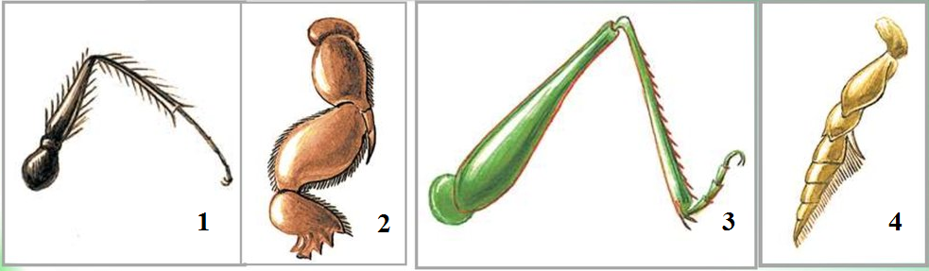

Аяқ құрылысының типтері: 1 - жүгіргіш, 2 - қазғыш, 3 - секіргіш, 4 – жүзгіш

Сурет 1 – Қоңыздардың аяқтары (Г.Г. Якобсон бойынша)

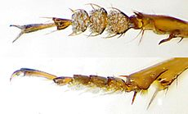

Сурет 2 - Қоңыздың табаны және жартылай жіліншігі (Loricera pilicornis мысалында)

Алдыңғы және ортаңғы жамбастары әрдайым қозғалмалы, ал артқы жамбастары әдетте аздап ғана қозғалады, ал кейде (барылдауық қоңыздарда, зер қоңыздарда, жүзгіш қоңыздарда, шыртылдақ қоңыздарда) қозғалмайды және артқы кеудесімен буындасқан [58].
Қоңыздардың тіршілік ету ортасына байланысты аятарының жүгіргіш, жүргіш, қазғыш, секіргіш, жүзгіш, ұстағыш және т.б. түрлерін ажыратады.
Жүгіргіш аяқтары барлық бөліктерінің құрылымдылығымен және пропорционалдығымен сипатталады, мейлінше жіңішке 5 буынды табанмен (барылдауық қоңыздар, қара денелі қоңыздар) сипатталады.
Қоңыздардың алдыңғы жұп қанаттары хитинді қатты қанатқа айналған. Олар ортаңғы кеуде бөліміне бекітілген. Тыныштық күйде қалқаншаны қоспағанда, қанаты кеудесін және құрсағын жоғарғы жағынан толық жауып тұрады.
Артқы (төменгі) қанаттары жарғақты, мөлдір, сәл боялған немесе түссіз болып келеді, жүйкелері қатты, қою қара түске боялған.
Отряд өкілдерінің денесінің түсі өте өзгермелі және әр түрлі болып келеді. Денедегі бояулар мен суреттер жиі жекелеген түрлерге немесе әртүрлі таксономикалық топтарға тән болып табылады [57, с. 98].
Топырақ бетімен қозғалатын немесе түнде белсенділік көрсететін және суда тіршілік ететін көптеген қоңыздар үшін салыстырмалы түрде бір түсті немесе көбіне қара түсті бояу тән, бірақ ол кейде айқын металл реңдермен (барылдауық қоңыздар мен қара қоңыздарға) үйлеседі.
Әртүрлі қаттықанаттылардың кең таралған түрлерінің арасында аталықтары мен аналықтарының денесінің сыртқы құрылысында, түсінде немесе пішінінде айтарлықтай айырмашылықтарды байқауға болады. Оларда көбінесе аталықтарының пішіні аналықтарына қарағанда кішірек болып келеді.
Қаттықанаттылар дара жыныстылар, жұмыртқа салу арқылы көбейеді. Қоңыздар толық түрленіп дамиды. Жұмыртқаларынан ересек қоңызға ұқсамайтын дернәсіл пайда болады, ол 3 даму сатысынан өтеді, сонан соң қозғалмайтын қуыршаққа, содан кейін ересек қоңызға айналады. Осылайша, қоңыздар өз дамуында 4 сатысынан өтеді: жұмыртқа, дернәсіл, қуыршақ және имаго (сурет 3) [59].
Қоңыздардың жұмыртқадан даму сатысы 2-3 аптаға созылады. Дамитын дернәсіл 3-7 даму сатысынан өтеді. Дернәсілдердің даму ұзақтығы көбінесе табиғи аймақтың климаттық жағдайларына және дернәсілдің қоректену түріне байланысты.
Әртүрлі қоңыздарда дернәсіл мен имаго сатысының ұзақтығы бірдей емес. Көбінесе (көптеген барылдауық қоңыздарда, қысқақанатты қоңыздарда, жүзгіш қоңыздарда, жапырақжегіш қоңыздарда, кейбір бізтұмсық қоңыздар, қабықжегіш қоңыздар және басқа да тұқымдастардың көптеген өкілдері) дернәсілдер бірнеше аптада өз дамуын аяқтайды, ал имаго бірнеше айдан бірнеше жылға дейін ұзақ тіршілік ете алады, қайта жұмыртқа салып қоңыздардың жаңа ұрпақтарын көбейтеді.
Қоңыздарда ұрпаққа қамқорлық көрсету сезімі өте жоғары дамыған. Бұл, ең алдымен, болашақ дернәсілдер үшін қорек қорларын дайындаудан немесе салған жұмыртқаларды (немесе тіпті дернәсілдерді) қамқорлық жасайтынын байқау арқылы білуге болады (сурет 3) [60].

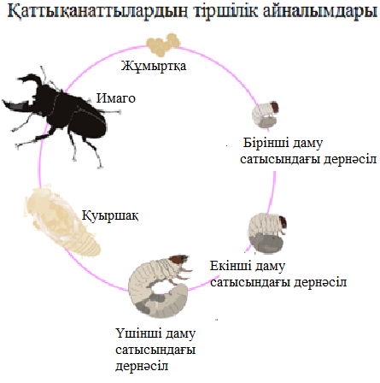
Сурет 3 – Қоңыздардың даму сатылары.

Ескерту - Сурет авторы Nicholas Caffarilla

Ұрпаққа қамқорлық жасаудың ең қарапайым көрінісі жұмыртқаның қауіпсіздігін қамтамасыз ету болып табылады. Ең қарапайым және кең таралғандары жұмыртқаларды табиғи заттарға салуы болып табылады: мысалы, топырақтың немесе ағаш қабығының жарықшаларына, оларды жерге көму және т.б.
Қаттықанаттылар отряды ішінде насекомдар класының көптеген өкілдеріне тән қоректену түрлері кездеседі. Қоңыздардың ішінде көптеген жыртқыш түрлері (көпқоректі және мамандандырылған) бар, сондай-ақ өсімдікқоректі түрлері (фитофагтар) өсімдіктердің басым көпшілігімен көректенеді.
Жерде, ағаш діңдерінде немесе өсімдіктерде ашық тіршілік ететін қоңыздар көбінесе әртүрлі жылдамдықпен қозғалады, бірақ олардың кейбір түрлері (көптеген барылдауық қоңыздар, қысқақанатты қоңыздар, зерқоңыздар, шыртылдаққоңыздар, теріжегішқоңыздар, шұбарқоңыздар және кейбір ұзынмұртшалы қоңыздар) тез жүгіреде алады. Құмды топырақта мекендейтін қоңыздарда (кейбір ірі барылдауық қоңыздар, секіргіш қоңыздар және қараденелі қоңыздар), сондай-ақ ағаштардың бойымен қозғалатын көптеген ұзын мұртшалы қоңыздардың аяқтары ұзын, ал кейбір жағдайларда иілген аяқтары болады [59, с. 8-15].
Маусымдық және тәуліктік белсенділік. Ұшу уақытымен оның ұзақтығы әртүрлі қоңыздар тобында түрліше және орташа ендіктерде жылдың жылы уақытпен шектелген. Таралу аймағының орта белдеуінің оңтүстігіндегі ең ерте нысандары негізінен көктемгі түрлері болып табылады. Көп түрлері орта белдеуде маусым-шілде, оңтүстік облыстарда мамыр-маусымда пайда болады. Сондай-ақ ортаңғы белдеуде ұшу мерзімі жаздың аяғына – күздің басына тура келетін бірнеше түрі бар. Осылайша, орта белдеуде өсімдіктердің вегетациялық кезеңі уақытында қаттықанаттылардың фаунистикалық құрамы біртіндеп ауысады, бұл ретте кейбір түрлері барлық жылы маусымында – көктемнен күзге дейін тіршілік етеді [59, с. 16-45].
Қоңыздардың бірқатар түрлері жыртқыштардан: жылдам қозғалуымен, жүгіруімен (барылдауық қоңыздар), ұшумен (тақтамұртшалы қоңыздар), жүзумен (сусынап қоңыздар) ерекшеленеді.
Барылдауық қоңыздарда Carabus туысы түрлері адамның терісін тітіркендіретін күйдіргіш сұйықтық бөліп шығаратын қасиетке ие.
Кейбір қоңыздар, мысалы, ұзын мұртшалы қоңыздардың көптеген түрлері сыбызғы сияқты дыбыстар шығара алады, құрсақтан алдыңғы кеудешенің, артқы шеткі кеудесінің, ортаңғы кеуденің жіңішке бетіне үйкелу арқылы пайда болады. Бұл дыбыстарды қоңыздар, жыртқыштар шабуыл жасаған жағдайда пайдаланады және қорқыту мақсатында шығарады [61].

1.3 Барылдауық қоңыздар (Carabidae) тұқымдасына жaлпы cипaттaмa
Буынаяқтылар типі – Arthropoda
Насекомдар класы – Insеcta
Қаттықанаттылар отряды – Coleoptera
Барылдауық қоңыздар тұқымдасы – Carabidae
Барылдауық қоңыздар – қаттықанаттылар отрядының ең үлкен тұқымдастарының бірі, Голарктикада кең таралған. Әлемдік фауна түрлерінің саны, әртүрлі бағалаулар бойынша 25000–нан 50000–ға дейін, оның ішінде Ресейде және көршілес елдерде 3000-нан астам түрлер бар, оның 1000–ға жуығы Қазақстанда кездеседі, негізгі туыстары: Сarabus, Calosoma, Сіcіndela [62].
Табылған жаңа түрлер саны жыл сайын артып келеді. Барылдауық қоңыздардың түсі өте алуан түрлі, негізінен қара түсті, көбінесе металл реңді болып келеді. Көбінесе қара немесе күңгірт түстерден құбылмалы жарқыраған түстер кездеседі, жіңішке көлденең сызықтардан микроскульптуралар пайда болады [63].
Барылдауық қоңыздар өте жылдам, тез қимылдайды, қара түсті немесе әр түрлі–түсті, аяқтары жүруге, жүгіруге бейімделген. Дернәсілдері камподео тәрізді, көбінесе топырақты мекендейді. Барылдауық қоңыздардың көпшілігі жыртқыш, моллюскалармен, өсімдік биттерімен, өлекселермен қоректенеді. Мысалы, мүсін денелі қоңыз (Calosoma sycophante L.), мүсінді дала қоңызы (C.denticolle Gebl.) және басқа түрлері зиянкес жұпсыз көбелектің, шалғын көбелегінің, жапырақ кеміргіш қоңыр көбелектердің және басқа да зиянды көбелектердің жұлдызқұрттарын жеп құртады. Барылдауық қоңыздардың кейбір түрлері аралас қорекпен және өсімдіктермен де қоректенеді. Мысалы, дәнді дақылдарға астықтың барылдауық қоңызы (Zarbus tenebriodics Gz.) мен тары барылдауық қоңызы (Orphonus calceatus Duft.) астық дақылдарына айтарлықтай зиян келтіреді.
Өсімдіктерді қорғауда қолданылған заманауи, болашағы бар бағыт – зиянкестермен күресуде табиғи жауларын қолдану болып табылады. Биогеоценоздарда топырақ горизонтын мекендеушісі, агроценоздарда жиі кездесетін мамандандырылмаған энтомофагтардың бірі - жыртқыш герпетобионттар. Қоректену спектрінің кең болуына байланысты барылдауық қоңыздар, табиғи және адамның шаруашылық жұмыстары нәтижесінде экожүйеге тигізетін зиянды әсерлерін реттеуде маңызды рөл атқарады. Қоршаған орта жағдайының индикаторы ретінде барылдауық қоңыздар биологиялық мониторинг және экологиялық зерттеулерде кеңінен қолданылады. Соңғы жылдары барылдауық қоңыздар тұқымдасының фенологиялық зерттеулері кеңінен жүргізілуде [48, р. 54].
Жеке таксондар, негізінен тұқымдас тармағы мен трибалар деңгейінде дене бітімдері өздеріне тән болады. Дене пішіні өте алуан түрлі, ал көпшілік түрлерінің денесі сопақша болады. Кейде дене пішіні барылдауық қоңыздар үшін әдеттегіден мүлдем өзгеше: Omophron туыс түрлерінің денесі дөңгелек пішінді қанқызы қоңыздарына ұқсас; Scaritinae тұқымдас тармағының қазғыш түрлері үшін денесінің алдыңғы бөлігі мен артқы бөлігі арасындағы мойын тәрізді таңғыш тән, сондай-ақ алдыңғы сирақтарында тісшелері болады (сурет 4) [62, с. 48].

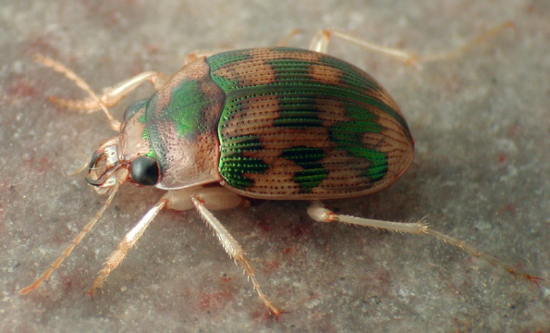 | 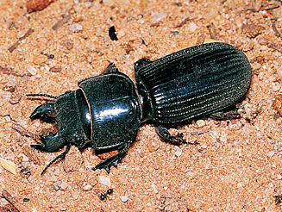
Omophron туыс өкілі | Scaritеs туыс өкілі

Сурет 4 – Барылдауық қоңыздардың өкілдері

Барылдауық қоңыздардың басы алға бағытталған, оның кеміргіш ауыз аппаратында мықты жақтары бар. Олардың пішіні түрдің немен қоректенетініне байланысты:
- Жыртқыштарда орақ тәрізді ұзын төменгі жақ сүйектері болады, олардың көмегімен қорегін ұстайды. Қоңыз ауыртып шағады, бірақ адамдар үшін қауіпсіз.
- Өсімдікпен қоректенетін барылдауық қоңыздардың целлюлозаға бай талшықтарды ұнтақтауға бейімделген үлкен және доғал жақтары болады (сурет 5).

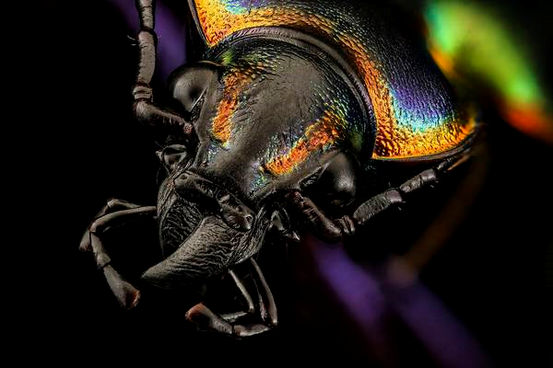

Сурет 5 - Барылдауық қоңыздардың ауыз аппараты

Ескерту - Сурет авторы USGS Bee Inventory and Monitoring Lab, Public Domain

Қоңыздардың көздерінің мөлшері тіршілік ету ортасына байланысты: үңгірлердегі немесе қазғыш түрлердің көздері дерлік болмайды; түнгі түрлердің көздері - орташа мөлшерде, күндіз және ымырттағы түрлерде әдетте үлкен болады (сурет 6).

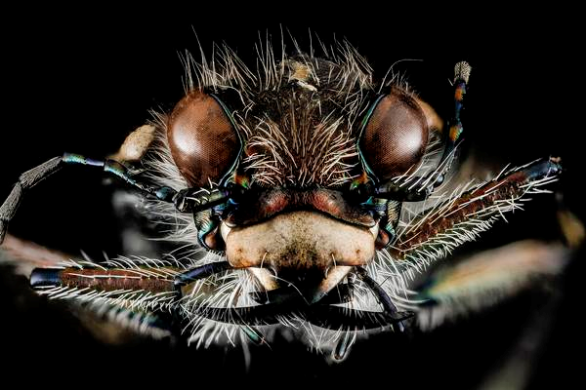

Сурет 6– Барылдауық қоңыз көздері

Ескерту - Сурет авторы USGS Bee Inventory and Monitoring Lab, Public Domain
Мұртшалары 11 бунақты, жіп тәрізді, бірінші бунағы бір немесе бірнеше қылтаннан, соңғысынан басқа, қалған бунақтары бірнеше қылтандармен жабдықталған. Алдыңғы кеуделерінің пішіні алуан түрлі. Әдетте бұл жүрек тәрізді, төртбұрышты, тікбұрышты немесе дөңгелек (сурет 7). Экологиялық ерекшеліктері осы алдыңғы кеудесінен анық көрінеді, оның үстіңгі қанатымен буындасуы, денесінің алдыңғы бөлігінің қозғалғыштығын көрсетеді [62, с. 75].

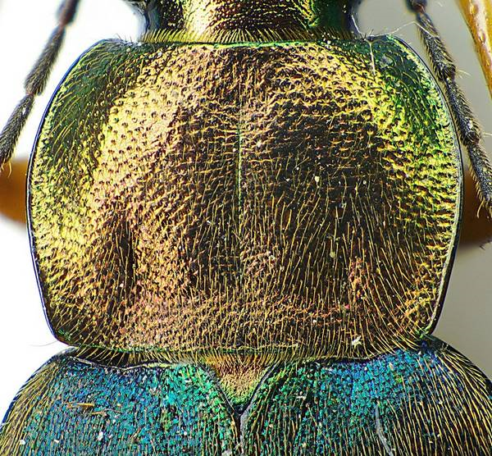

Сурет 7 – Барылдауық қоңыздың алдыңғы кеудесі

Ескерту - Сурет авторы Siga, CC BY-SA 3.0

Барылдауық қоңыздарда, барлық жәндіктердегі сияқты, 6 аяғы бар (сурет 8). Аяқтарының пішіні қимыл-қозғалысына байланысты: қазғыш түрлерінде олар қысқа, жалпақ және сыртқы жиегі тісшеленген, қалғандарында аяқтары әдетте жіңішке және салыстырмалы түрде ұзын, жүруге және жүгіруге жақсы бейімделген. Сирақтарында арнайы ойық бар, оның көмегімен мұртшаларын тазартады [62, с. 77].

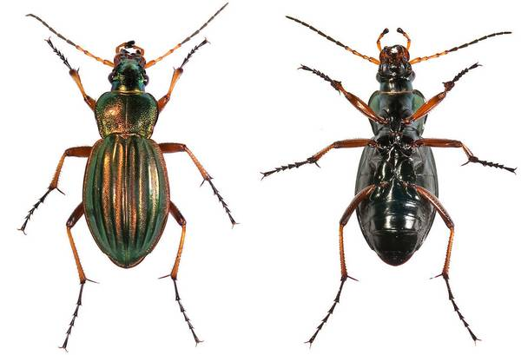
Сурет 8 - Барылдауық қоңыз аяқтары

Ескерту - Сурет авторы Didier Descouens, CC BY 4.0
Барылдауық қоңыздардың қанаттары ұзын немесе қысқа болуы мүмкін, олардың дамуы бір түрдің өкілдерінде де әртүрлі болып келеді. Қанаттары өздеріне тән карабоидты жүйкеленген. Қанаттар әсіресе термофильді су маңы топтарында жақсы дамыған, оған мысал ретінде, секіргіштер мен Pogonini, сондай–ақ тропикалық ағашта тіршілік ететін формаларын айтуға болады. Бұл түрлердің көпшілігі қауіп төнгенде ұшуға бейім болады. Дегенмен, барылдауық қоңыздардың көпшілігі нашар ұшады және ұшуды негізінен қоныс аудару үшін ғана пайдаланады, кейбір түрлері мүлдем ұшпайды [1, с. 101].
Үстіңгі қанаттары әдетте өте қатты, көбінде құрсағын толық жабады, кейбір түрлерде ұшы кесілген (сурет 9).

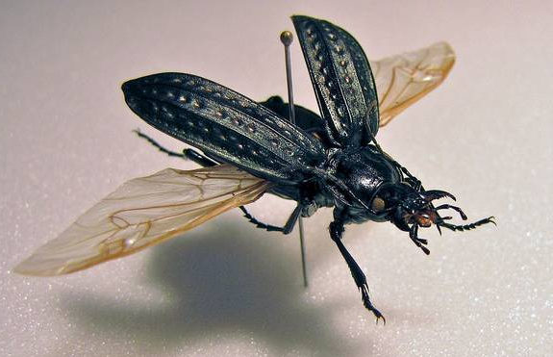

Сурет 9 – Барылдауық қоңыз қанаттары

Ескерту - Сурет авторы: Bernard DUPONT, CC BY-SA 2.0

Құрсағы топқа байланысты, 6-8 көзге көрінетін стерниттерден тұрады. Эдеагус асимметриялы, тыныштық күйінде бүйірінде жатады; көбінесе бұл біркелкі склеротизденген түтік, сирек оның дорсальді беті жарғақты немесе бүйір бойлық жұп склериттер қалады [1, с. 108].
Барылдауық қоңыздардың сыртқы құрылымында жыныстық диморфизм байқалады, яғни аталық пен аналық арасындағы айырмашылық бар.
Көп жағдайда ол аталықтардың алдыңғы саусақтарының жалпайып, түкшеленуіне байланысты, бірақ кейбір топтарда бұл ерекшелік болмайды. Бұл түкшелердің болуы шағылысу кезінде аналықты ұстап тұру үшін қажет. Әр түрлі жыныстағы барылдауық қоңыздар дене пішіндері мөлшерімен ерекшеленеді. Әдетте аналықтардың дене мөлшері үлкен, ал аталықтардың мұртшалары ұзын болады (сурет 10).
Көптеген қоңыздар үшін барлық абиотикалық факторлардың ішінде топырақтың ылғалдылығы маңызды. Түрлердің басым көпшілігі температурасы салыстырмалы түрде төмен, ылғалды биотоптарға бейім.

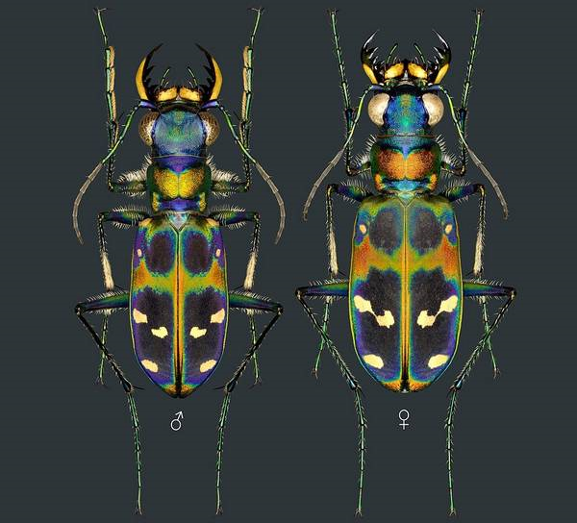

Сурет 10 – Барылдауық қоңыз аталығы сол жағында, аналығы оң жағында

Ескерту - Сурет авторы Gubin Olexander, CC BY-SA 4.0

Мұндай талаптар әсіресе мамандандырылмаған полифаг жыртқыштарға тән. Фитофагтар арасында мезоксерофильді түрлер кең таралған, өйткені бұл түрлер басқа фитофагтар сияқты ағзадағы ылғалдың жетіспеушілігін өсімдік шырынын сору арқылы толықтыра алады. Паразитоидтер арасында ылғалдың жетіспеушілігіне және жоғары температураға төзімді түрлердің саны да аз емес. Барылдауық қоңыздарының біраз тобы қатты тұздануға қарсы тұра алады және тұзды көлдер мен сортаңдар жағалауларында тіршілік ете алады.
Тұқымдас түрлерінің ерекше экологиялық бейімделгіштігі бұл қоңыздардың кең таралуына себеп болады. Барылдауық қоңыздар ендіктердің барлық аймақтарында суық тундралардан шөлдерге, тропикалық ормандарға дейін мекендейді. Тауларда олар субнивальды белдеуге көтеріледі және көп жағдайда аднивалдық экожүйенің негізгі компоненттерінің бірі болып табылады.
Барылдауық қоңыздарда тәуліктік белсенділіктің барлық кезеңдері белгілі. Түнгі және күндізгі түрлер көбінесе популяция ішіндегі гетерогенділікке байланысты. Тәуліктік белсенділік маусымдық өзгеріске тікелей байланысты. Көктемде жоғары ылғалдылық, мол жауын–шашын және төмен температура жағдайында көптеген түрлер, әдетте түнгі түрлер күндіз де кездеседі. Көктемде далалы аймақтың ашық ландшафттарында бақылау арқылы тек доминантты және субдоминантты түрлердің көптігін анықтаумен қатар бағалауға да мүмкіндіктер болады. Жаздың басында күндіз альпілік шалғындарда көптеген белсенді Carabus, Pterostichus, Calathus және Nebria туыс өкілдерін байқауға болады, кейін олар тек түнгі тіршілікке ауысады.
Тәуліктік орташа температура көтеріліп, топырақ құрғаған сайын, олардың белсенділік шарықтау шыңы біртіндеп ымыртқа, сосын түнге ауысады. Мұндай өзгерістер жылдам жүреді, себебі жаздың ыстық мезгілінде күндізгі түрлер белсенділігінің шарықтау шыңы күннің екінші жартысында, ал түнгі түрлерде - күн батқаннан кейінгі алғашқы сағаттарда болады. Сондықтан, бір топтан екінші топқа ауысу үшін белсенділіктің шыңын бірнеше сағатқа өзгерту жеткілікті [62, с. 79].
Барылдауық қоңыздардың басым көпшілігі моноволтинді түрлерге жатады және жылына бір рет ұрпақ береді. Олар толық түрленіп дамиды, демек жұмыртқа, дернәсіл, қуыршақ, ересек дарасы сатыларынан өтеді (сурет 11).
Жұмыртқаларын тамыз айында топырақ арасына салады, олардан 15–20 күнде дернәсіл шығады. Дернәсілдер топырақтың тереңірек қабаттарында қыстап, көктемде жер бетіне шығады да, дәнді өсімдіктердің жапырағымен қоректенеді. Мамыр айында пайда болған қуыршақтар 12–15 күнде ересек қоңызға айналады. Таулы аймақтарда және жоғары биіктікте бұл түрлердің кейбіреулері бір маусымда дамып үлгермейді, содан кейін даму екі жыл бойына жалғасады.

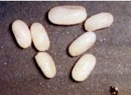Жұмыртқалары | 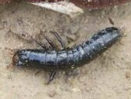Дернәсілі
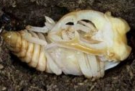Қуыршақ | 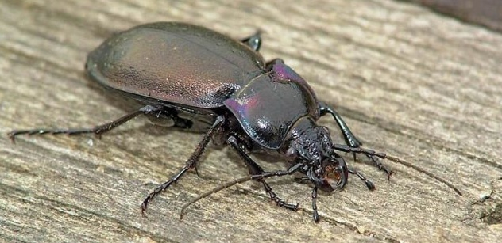  Ересек дарасы

Сурет 11 – Барылдауық қоңыздың даму сатылары

Ескерту - Сурет авторы Г.Ш.Лафера

Қыстайтын қоңыздар әр түрлі даму сатысында, ал кейбіреулері екінші рет қыстайды. Кейбір түрлер әрдайым бір жылдан астам дамиды. Бір жыл ішінде барылдауық қоңыздардан екі ұрпақ дамитыны туралы мәліметтер аз кездеседі [62, с. 105].
Маусымдық динамиканың түріне сәйкес барылдауық қоңыздар 3 негізгі топқа бөлінеді: көктемгі түрлер күзгі белсенділікпен (қыстаған ересек қоңыздар көктемде көбейеді, жазғы қоңыздар дамуын аяқтайды, күзде жас ересектер белсенді), көктемгі түрлер күзгі белсенділіксіз (алдыңғы топқа қарағанда ересектер қуыршақтан күзде шықпайды) және күзгі түрлер (дернәсілдер қыстайды, ересектер жаздың екінші жартысында және күзде көбейеді). Мұндай топтарға бөлу әдебиеттерде кездесетін мәліметтер негізінде ұсынылған [64].
Кейінгі далалық зерттеулер барылдауық қоңыздардың маусымдық динамикасы туралы түсінігімізді кеңейтті, бірақ көктемгі және күзгі түрлерге бөліну уақытқа байланысты өзгереді. Диапаузаның табиғатын ескере отырып, жылдық ырғақтардың ең дамыған жүйесін Тиле [65] ұсынған.
Барылдауық қоңыздардың басым көпшілігі - полифаг жыртқыштар, олардың санының көп болуына байланысты практикалық маңыздылығын анықтайды. Барылдауық қоңыздардың (Carabidae) егістіктерде көптеген жәндіктерді, құрлықтағы моллюскаларды және басқа да омыртқасыздарды, соның ішінде бірқатар өсімдіктердің қауіпті зиянкестерін реттеудегі басты рөлі анықталды. Барылдауық қоңыздардың арасында фитофагтар мен миксофагтардың экономикалық маңызы бар зиянкестер болып табылады, олардың ішінен нан қоңыздарының бірнеше түрі (Zabrus туысының өкілдері) белгілі [66, 67].
Көптеген жыртқыш барылдауық қоңыздар үшін ішектен тыс ас қорыту тән. Оларда сілекей бездері жоқ, ортаңғы ішек асқазан сөлінің рөлін атқарады, ол жемтікті мол ылғалдандырады. Ас қорытудың осы әдісі мысалы, птеростихус (Pterostichus) туысының барылдауық қоңыздарында кездеседі [68]. Олар жемтігінің «етінің» бөлігін тістеп алады, жемсауында 2-4 сағат бойы сақталады, бірақ содан кейін ортаңғы ішектен бөлінетін сөл әсерінен ботқаға айналады. Мұнда ас қорыту сөл шығаратын ортаңғы ішекте емес ішекішілік жүреді және алдыңғы ішекте қорытылады.
Карабус (Carabus) туысының өкілдері ішектен тыс ас қорытады. Олардың мамандандырылған ауыз мүшелерінің - мандибуланың көмегімен олар тек қана жемтігін ұстайды. Бұл кезде оған орта ішектің қою қоңыр сөлі құйылады [69].
Кейбір барылдауық қоңыздардың артқы тесігінде екі шоқ безі сыртқа қарай ашылып, жағымсыз иісті сұйықтық бөліп шығарады, олар қауіпсіздік туғанда жауларына шашады. Бұндай қорғану Brachinus туысының түрлеріне тән. Бұл кішкентай қоңыздар өз жауларынан қашып, анальды бездерінен қорғаныш сұйықтығын шашады, ол жеңіл түрде буланып кетеді және сол уақытта қатты шертпек есітіледі. Бұл қоңыздар түрлері осылайша жауларына оқ жаудырады [62, с. 155]. Сондықтан олардың орысша атауын бомбалаушы қоңыздар деп атайды.
Жер бетіндегі барылдауық қоңыздар фаунасының санының көптігі мен ерекше әртүрлілігі бұл тұқымдастың тіршілік формаларының кең таралғанын көрсетеді.
Тіршілік формасы туралы ілім экологиялық морфологияның негізін құрайды. Соңғы жылдары тіршілік формаларының жүйелері немесе морфо-экологиялық жүйелер жануарлардың экологиялық эволюциясының бағыттарын зерттеу үшін көбірек қолданылуда.
Осыған байланысты И.Х. Шарованың барылдауық қоңыздардың ересек даралары мен дернәсілдерінің тіршілік формаларына, олардың жіктелуіне және эволюциялық жолдарына арналған еңбектері ерекше қызығушылық тудырады [70-73].
И.Х. Шарова [73, с. 15] тіршілік формасын онтогенездің белгілі бір кезеңіндегі ұқсас экологиялық ортаны қоныстайтын және олардың жалпы кешенді іс-әрекетін және негізгі адаптивті морфологиялық белгілері бар табиғи сұрыпталу факторларының әсерінен эволюция процесінде пайда болған және олардың жалпы габитусын анықтайтын ағзалар тобы.

1.4 Барылдауық қоңыздарды (Carabidae) зерттеудің далалық және зертханалық әдістері
Бұл жұмыс оңтүстік-шығыс Қазақстанның (Алматы облысы, Талғар, Қарасай, Жамбыл аудандары) агроценоздарындағы барылдауық қоңыздардың түр құрамын зерттеуге арналған. Далалық зерттеулер мамыр айының басынан бастап, қыркүйектің соңына дейін жүргізілді. Зерттеулер энтомологияда жалпы қабылданған әдістерді қолдану арқылы жүргізілді [74-76]. Ұсталған жәндіктер этилацетаты бар тұншықтырғыш ыдысқа салынып, содан соң мақта төсеніштерге салынды.
Зертханалық жағдайда үлкен жәндіктер энтомологиялық инелерге тізілді, ал кішкентайлары мөлшеріне қарай энтомологиялық желіммен картон тік төртбұрыш қағаздарға желімделді немесе үшбұрыш қағаздарға бүйірінен жапсырылды. Зерттеу барысында зерттелетін аймақтардың пайдалы энтомофаунасы – энтомофагтардың зақымдануы мейлінше аз болатындай етіп, топырақ тұзағының экологиялық түрі де қолданылды [77].
Сонымен қатар барылдауық қоңыздарды ұстау үшін Барбер топырақ тұзағы қолданылды [78-80]. 0,5 л пластик стакан, оның 1/3 бөлігіне 4% этилацетат құйылған. Зерттелген әр егістік аумағына 5 метр арақашықтықта 10 тұзақтан қойылды, топырақ тұзақтары мамыр айының басынан қыркүйектің соңына дейін тұрды. Тұзақтардан қоңыздарды әрбір 7-10 күнде жиналды.
Зиянкестер мен энтомофагтарды анықтау, олардың биологиялық ерекшеліктерін, таралуын және экономикалық құндылығын нақтылау үшін пайдаланылған әдебиеттер тізімінен қысқаша мазмұны, нұсқаулықтары, мақалалары мен анықтағыштар пайдаланылды [81-89]. Зертханалық жағдайда қаттықанаттыларды зерттеу және түр құрамын анықтау үшін МБС–9, МБC–10 бинакулярлары пайдаланылды және анықтағыштардың көмегімен насекомдардың түр құрамы анықталды.
Carabidae имаголарының физиологиялық жағдайларын бағалау әдістері.
Барылдауық қоңыздарының жеке түрлерінің фенологиясын және олардың жергілікті популяцияларының демографиялық құрылымының ерекшеліктерін зерттеу кезінде ересек дараның (имагоның) физиологиялық дамуын анықтау жыныс бездерінің жағдайына сәйкес жүзеге асырылды. Зерттеу жұмыстары Валлин (Уоллин, 1987) әдісін арқылы жүргізілді.
Стационарлық зерттеулер кезінде жиналған барлық Carabidae дараларының репродуктивті дәрежесін анықтау үшін жыныс бездерінің, мандибуларының, тырнақтарының, сыртқы қабаттарының және майлы дененің жағдайына қарай бағаланды. Барлық жыныстық жетілген аналықтарда жетілген жұмыртқалардың саны есептелді, сонымен қатар сары денелердің болуы немесе болмауы тіркелді. Алынған мәліметтерге сүйене отырып, екі жыныстағы ересектерде алты «жастық» топтар бөлінді: ювенильді, жетілмеген, тіршілігінің алғашқы және екінші жылдарындағы генеративті және тіршілігінің алғашқы және екінші жылдарындағы постгенеративті.
Барылдауық қоңыздарды (Carabidae) зертханалық жағдайда өсіру әдістемесі. Carabidae тіршілік айналымын зертханалық жағдайда бақылау кезінде және көптеген әдеби көздерден алынған преимагинальды кезеңдердің даму мезгілдері ескерілді. Зертханалық жағдайда және далалық тұзақтарға түскен қоңыздардың ең көп таралған түрлерінің ересектері мен дернәсілдері зерттелді.
Зертханалық бақылауда алынған онтогенездің жеке фазаларының даму ұзақтығы, жұмыртқа шығару уақыты, сондай-ақ ересектердің инкубациялық кезеңдерін әртүрлілігі агроландшафттарда ұсталған барылдауық қоңыздардың дамуы мен салыстырылып көптеген қоңыздардың тіршілік айналымдарын нақтылауға мүмкіндік берді.
Жәндіктеді жинауға арналған құрал-жабдықтар.
Энтомологиялық сүзгі қолдану ортасына қарай ауа және су сүзгісі болып бөлінеді. Сүзгі 3 бөлімнен тұрады: 1) жәндіктерді ұстайтын қапшығы, 2) оны бекітетін темір шеңбері және 3) ұзын сабы болады. Ауа сүзгісінің қапшығы ақ түсті тығыз матадан, ал су сүзгісі жұқа суды тез өткізетін тор матадан тігіледі. Жәндіктерді өсімдіктерден ору әдісімен жинау үшін сүзгі матасы мықты болу керек, өйткені тікенекті, т.б. өсімдіктердің жыртып жіберуі мүмкін (сурет 12).

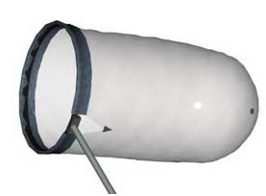

Сурет 12 – Энтомологиялық ауа сүзгісі
Тұншықтырғыш (морилка) – жәндіктерді уландыратын ыдыс (сурет 13). Оған сынбайтын, қақпағы тығыз жабылатын, мөлшері 200 мл ыдыстар қолданылады. Ұсталған жәндіктер сұйықтықтар бөлген кезде, бір–біріне жабысып қалмас үшін ыдыс ішіне бүктелген сорғыш қағаздар, сонымен қатар бірнеше тамшы этилацетат сіңірілген мақта салынады. Ұсталған жәндіктер тұншықтырғышқа жиналады (сурет 14 – 17). Этилацетат пайдаланылған жағдайда насекомдар түсі өзгермейді және сынбайды.

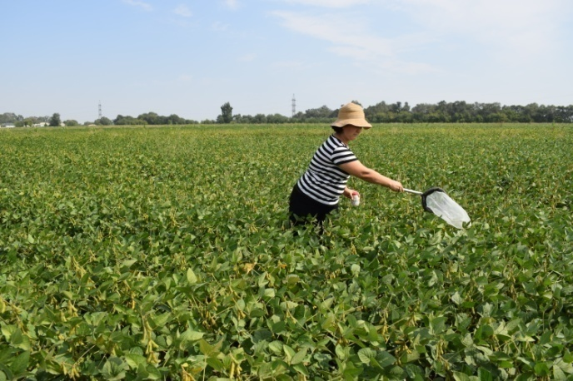 | 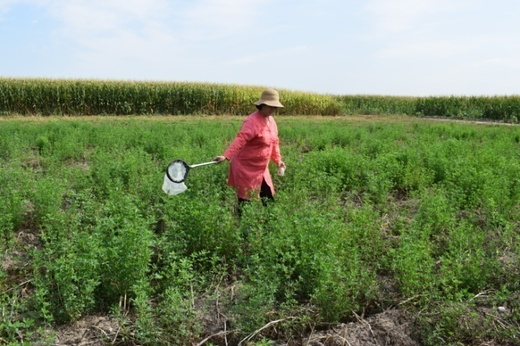

Cурет 13 – Энтомологиялық сүзгімен насекомдарды
«ору» әдісі арқылы жинау

Қысқыштар – таныс емес жәндіктерді ұстауға қажет, өйткені жәндіктердің шағып алуы немесе улы сұйықтықтар бөлуі мүмкін (сурет 14).

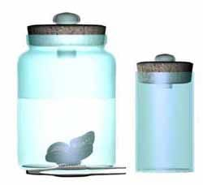 | 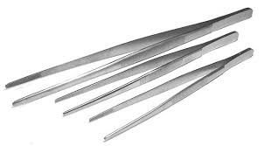
Сурет 14 – Морилка | Сурет 15 – Қысқыштар

Ұсталған насекомдар морилкаға жиналады. Тұншықтырғыш ‒ тығыны тығыз жабылатын ыдыс. Бұл омыртқасыз жануарларды тез жансыздандырады (көбiне жәндіктерді), одан кейiн оларды құрғақ күйiнде ұзақ уақыт сақтауға болады. Ыдыстың ішіне этилацетет сіңірілген мақта салынады. Этилацетет пайдаланылған жағдайда насекомдар түсі өзгермейді және сынбайды. Этикеткада материалды жинаған жер атауы, биотопы, уақыты мен жинаған маманның аты-жөні жазылады. Жиналған бар материал баста мақта төсеніштерге содан соң насекомдар кеуіп кетпей тұрып қатты қорапқа инемен шаншылады.

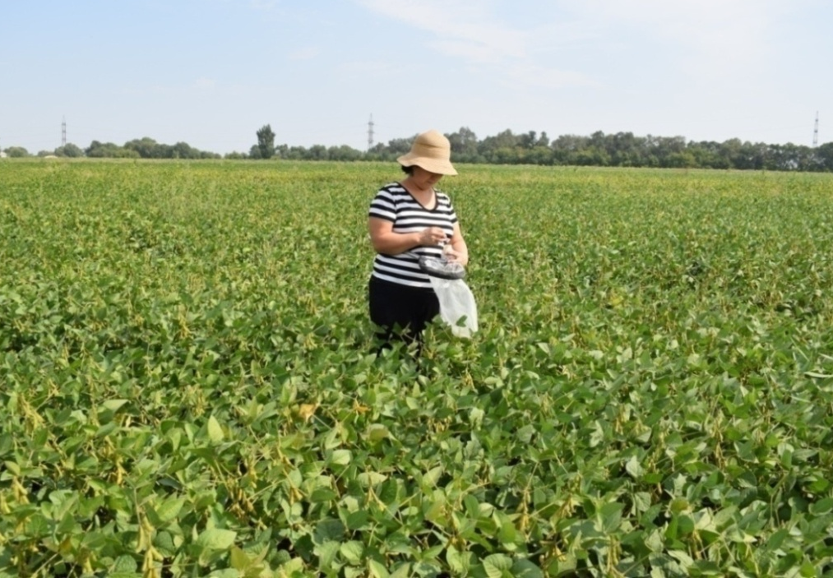

Cурет 16– Энтомологиялық сүзгіге түскен жәндіктерді тұншықтырғышқа салу кезеңі

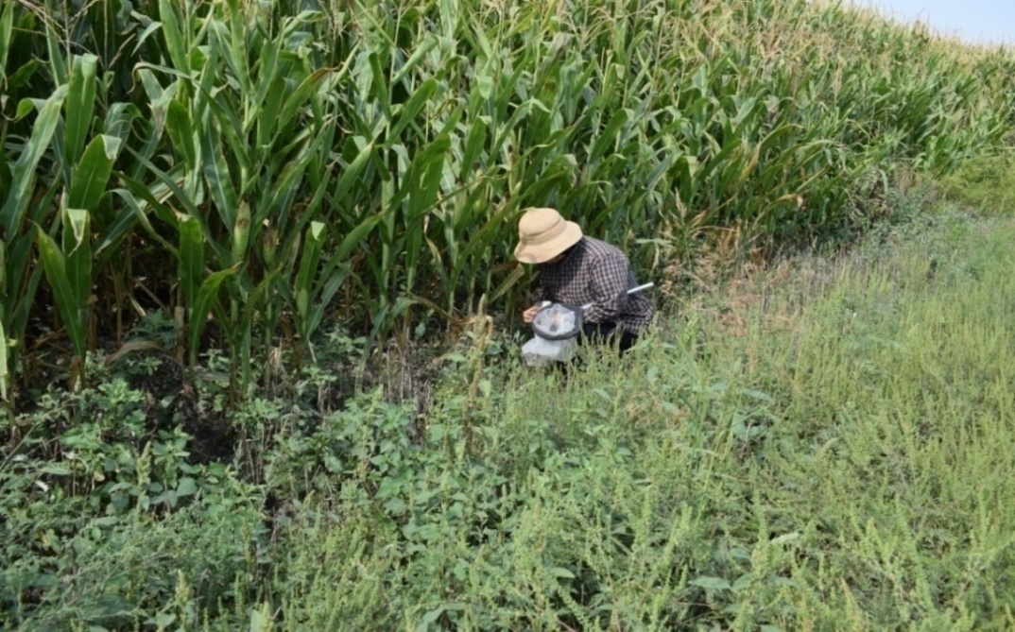

Сурет 17– Топырақ бетінен жиналған барылдауық
қоңыздарды тұншықтырғышқа жинау
Кеңінен қолданылатын топырақ тұзағы негізінен топырақ жәндіктерін (барылдауық қоңыздарды) аулау үшін қолданылады. Шұңқырдың тереңдігі әртүрлі болуы мүмкін, бұл қандай қақпанды қолданып жатқанына байланысты. Орналастырылған қақпан жер бетімен бірдей етіп тегістелінеді (сурет 18). Топырақ тұзағы ретінде пластмасса стаканды немесе ортасынан кесілген пластмасса бөтелкелер пайдаланылды. Жаңбыр кезінде топырақ тұзағына су түспес үшін, бөтелкенің кесілген жоғарғы белдеуінің шетінен саңылаулар жасап, топырақ қақпанына кигізілді (сурет 19).

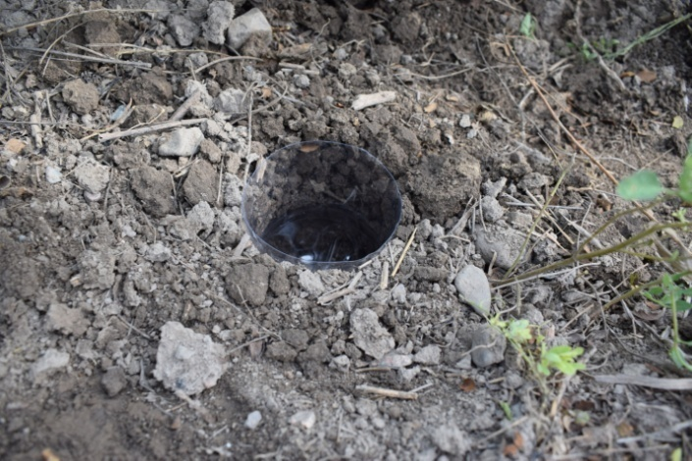 | 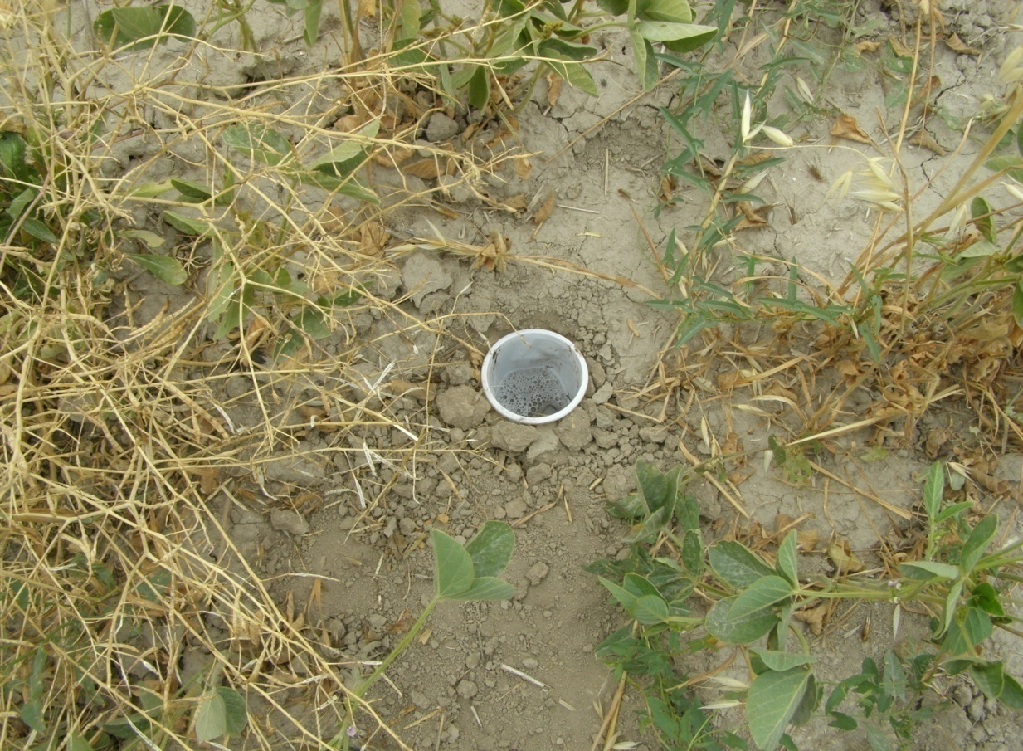
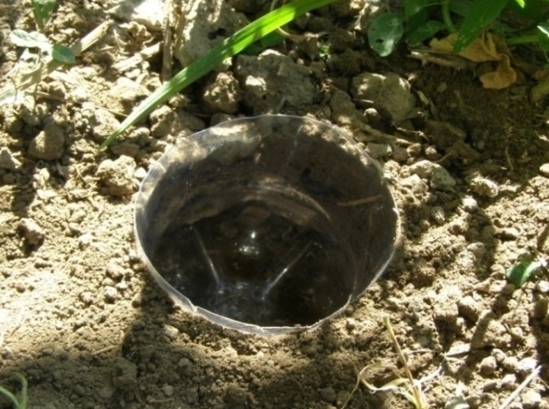 | 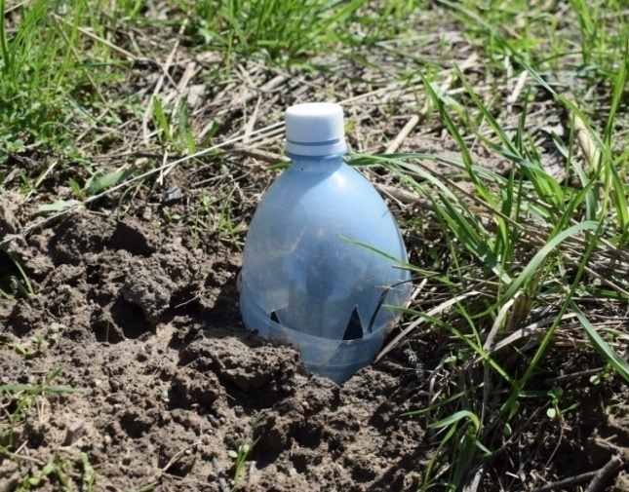

Сурет 18- Барылдауық қоңыздарды ұстауға арналған топырақ тұзағы

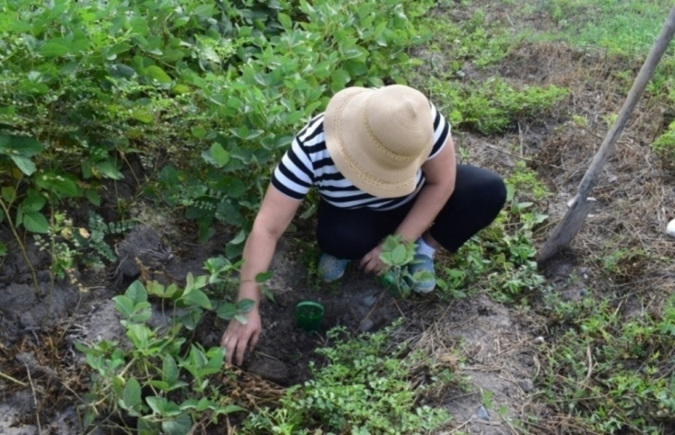

Сурет 19- Топырақ тұзағын орнату кезеңі
Мақта төсеніштер – тығыз қағаздан конверт жасап, түбiне мақта төселедi (сурет 20). Осы мақтаға жәндіктер салынады (күндiзгi көбелектерден басқалары). Жәндіктердің үстiне этикетка қойылады. Этикеткаға географиялық жердiң аты, жиналған күнi және жинаушының аты–жөнi жазылады. Әр күнде, әр биотопта жиналған жәндіктер арасы белгiлi болу үшiн түстi жiппен бөлiнедi.
Жәндіктер сынып бүлiнбес үшiн төсеніштердi қатты қорапқа салады. Төсеніштердiң мөлшерiн өзiңiзде бар қорап мөлшерiне сай өлшеп жасаған жөн. Төсеніштердi қораптан оңай шығару үшiн, көлденең мата немесе тығыз қағаз жолағын салған жөн.
Сақталатын жәндіктер төсеніштерін жақсылап кептiру керек, әйтпесе көгерiп кетедi. Дала жағдайында тұрып жатқанда сақталушы материалға қауiп – құмырсқалардан болады. Кейiнiрек коллекцияға басқа зиянкестер қоныстанады. Көбiне олар қоңыздар (терiжегiш, т.б.), сирек көбелектер (күйе көбелегi). Осы зиянкестерден қорғану үшiн қорапты полиэтилен қапқа салып, орап тастау керек.

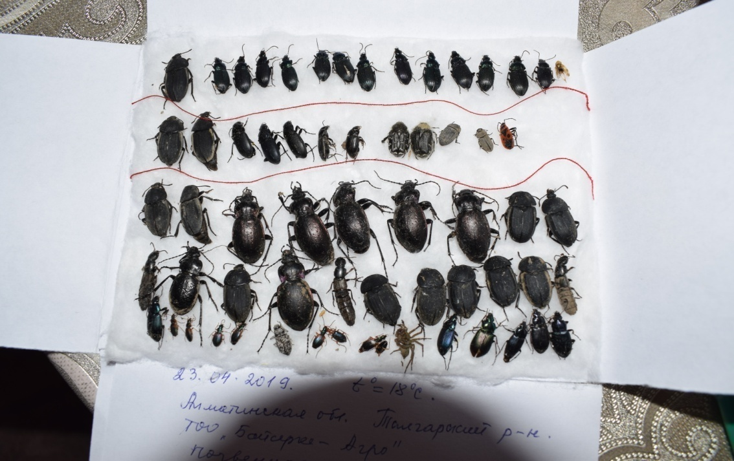 | 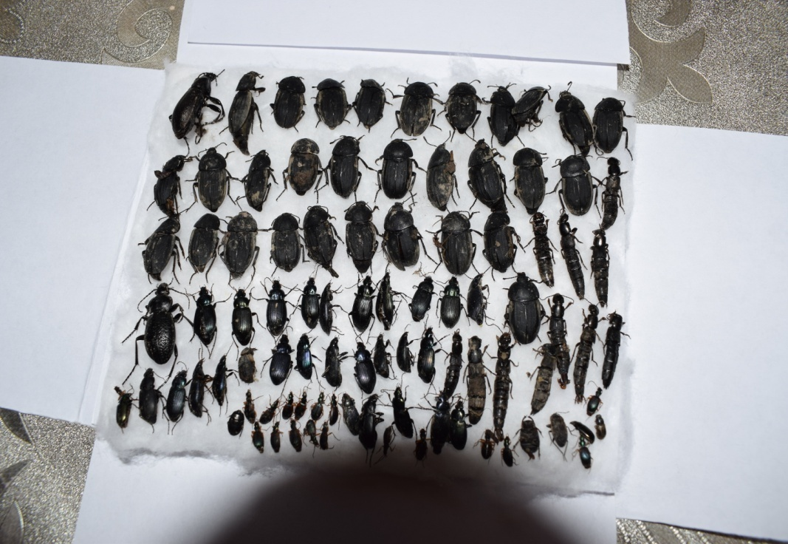
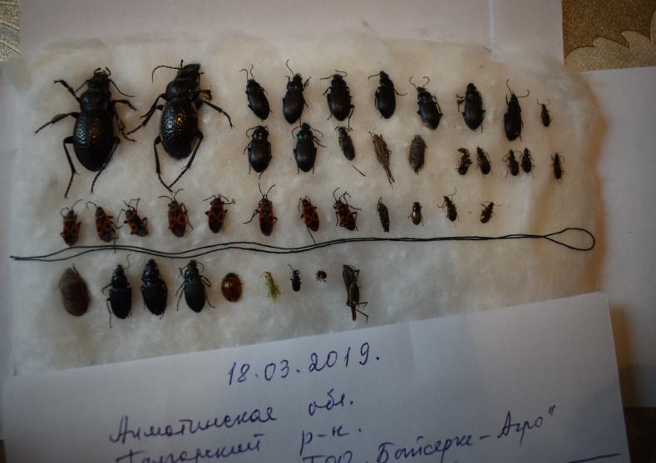 | 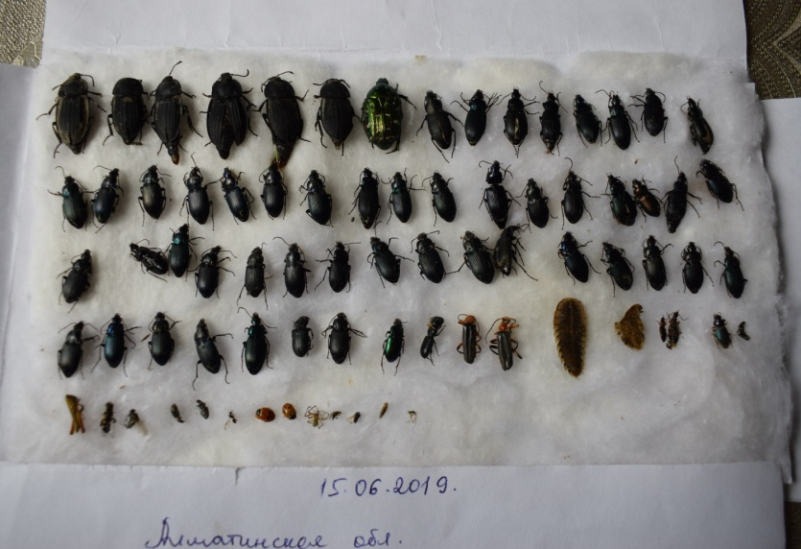

Сурет 20 – Зерттеу нәтижесінде жиналған қоңыздар салынған
мақта төсеніштер
Материалды алдын ала умен өңдеп алу керек. Ең ыңғайлысы аэрозольдар. Бiрақ есте сақтау керек, кез – келген улы зат тек жәндік үшiн ғана емес, адамдарға да зиянды. Сондықтан олармен жұмыс iстеген кезде, сақтық шараларын қатаң ұстау керек.
Этикеткада материалды жинаған жер атауы, биотопы, уақыты мен жинаған маман аты–жөні жазылады. Жиналған бар материал мақта төсеніштермен қатты қорапқа салынады (сурет 21).

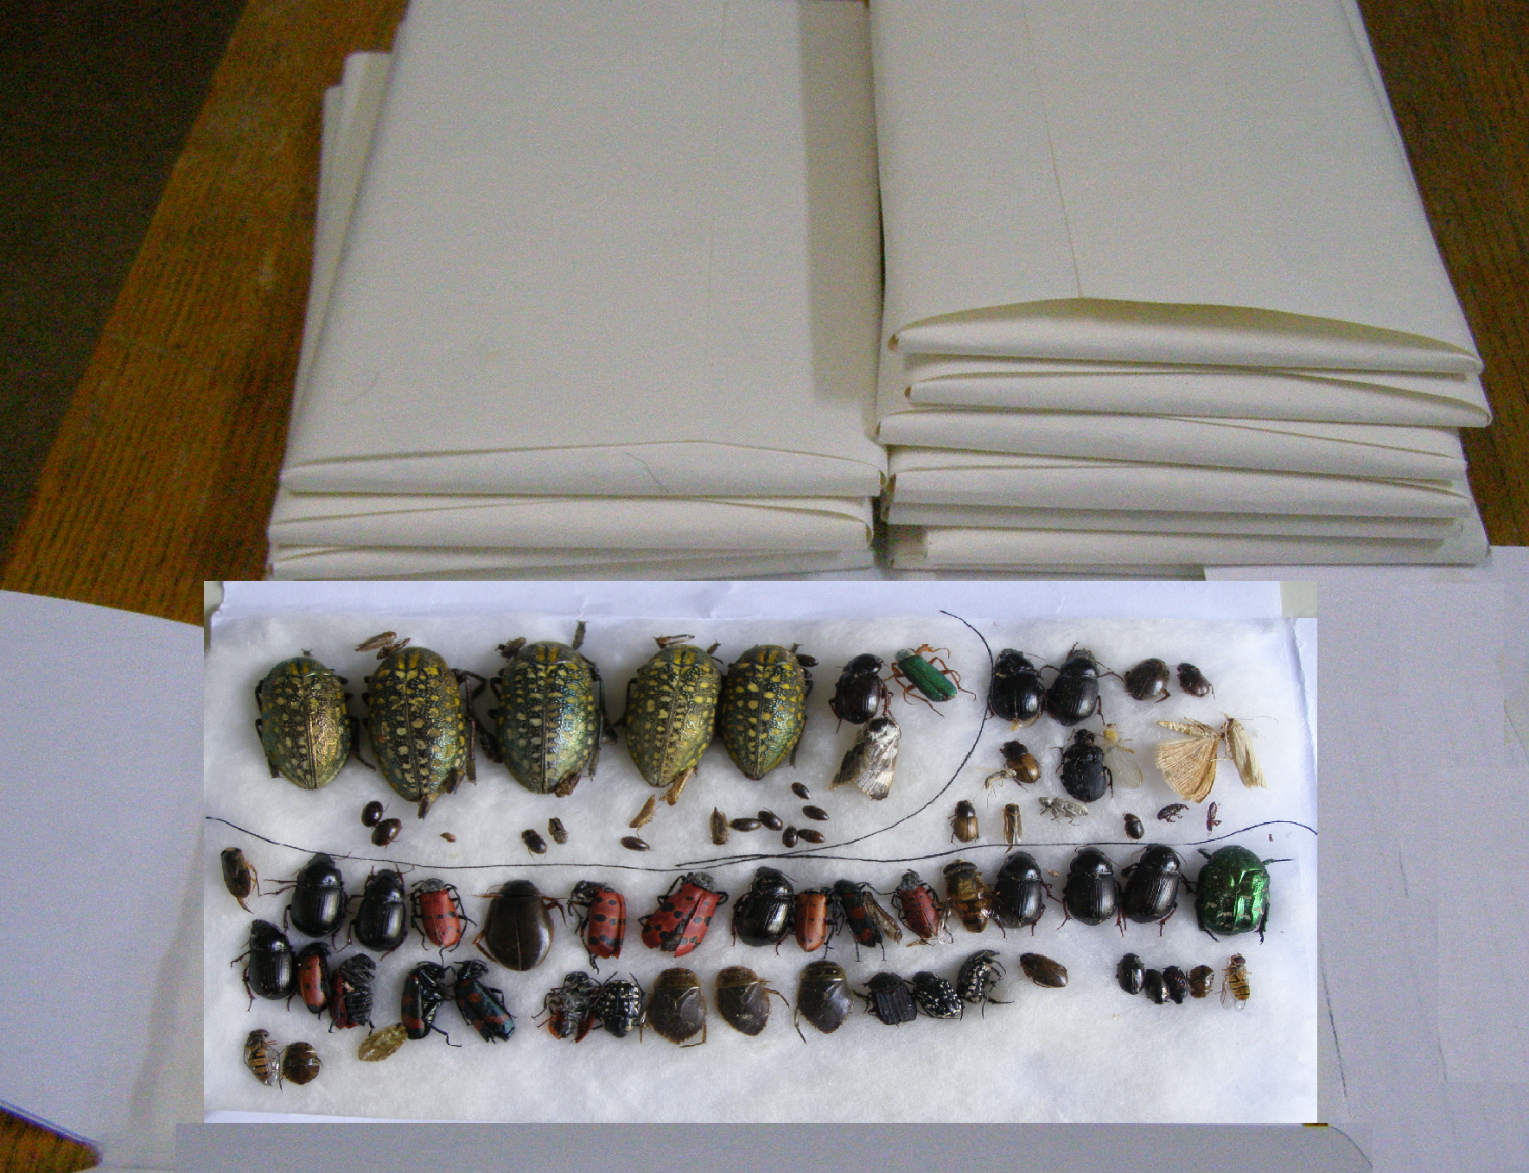 | 
Сурет 21 - Мақта төсеніштер және мақта төсеніштердегі жәндіктерді сақтайтын пластикалық қорап

Энтомологиялық инелер – басы жезбен дөңгелектеніп, болаттан жасалған, лактанған арнайы инелер. Олар энтомологиялық коллекцияларда жәндіктерді тізу үшін қолданылады. Инелер диаметріне қарай нөмірі 000-тен 7 – ге дейін болады. 000 – 0 нөмірлі инелер қанат құлашы 2 см ұсақ жәндіктерді тізуге арналған. Дене мөлшері орташа жәндіктер үшін №1 мен №2 инелер қолданылады. Бұлардан ірі жәндіктер үшін №3 ине, ал № 4 – 7 инелер өте ірі жәндіктер (көбелектерден басқа) үшін пайдаланылады (сурет 22).

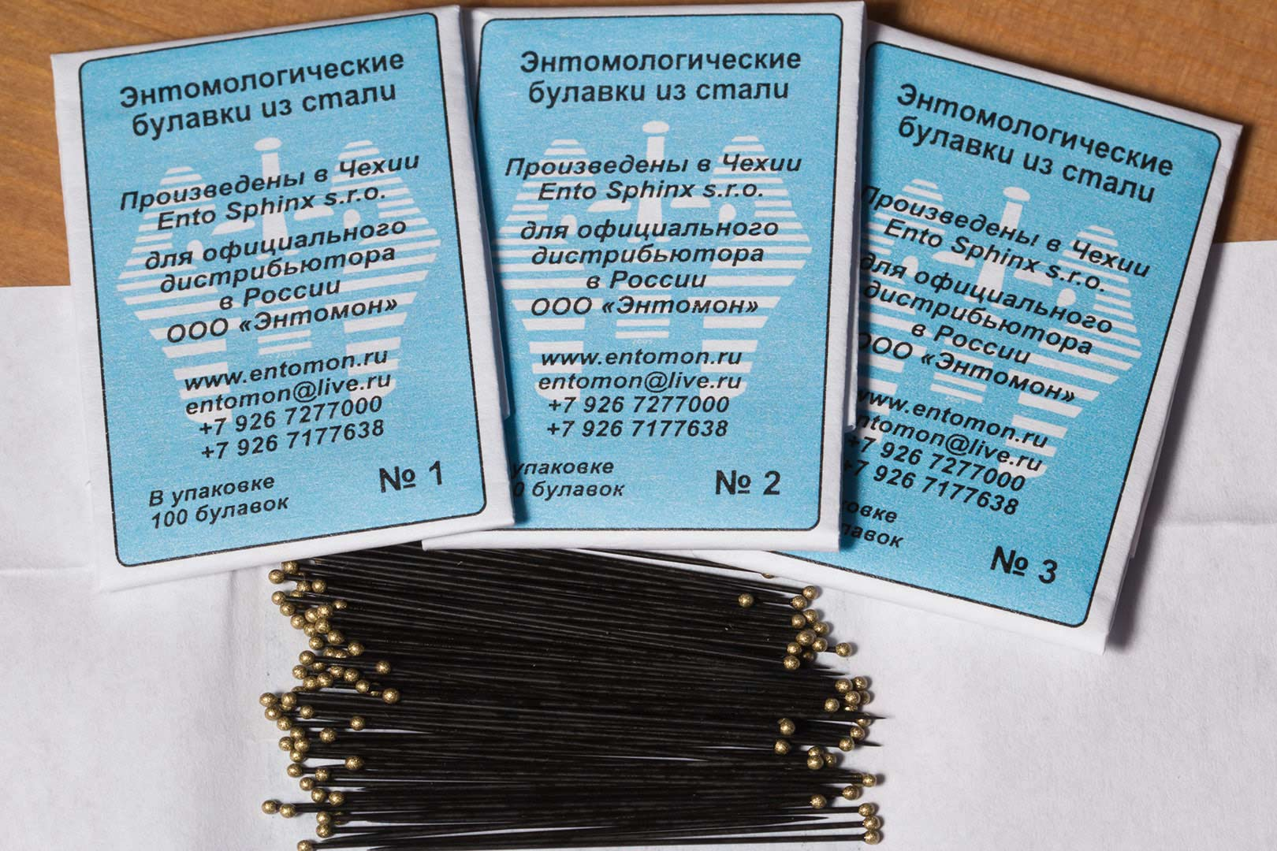 | 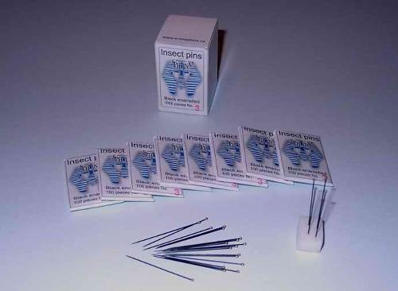
Сурет 22 - Энтомологиялық инелер
Жәндіктердің әртүрлі отряд өкілдері денесінің түрлі бөліктеріне энтомологиялық инемен тізіледі (сурет 23). Қоңыздар оң қанат үстінен тесіледі, ине 2-ші және 3-ші жұп аяқтары арасынан өтуі тиіс.

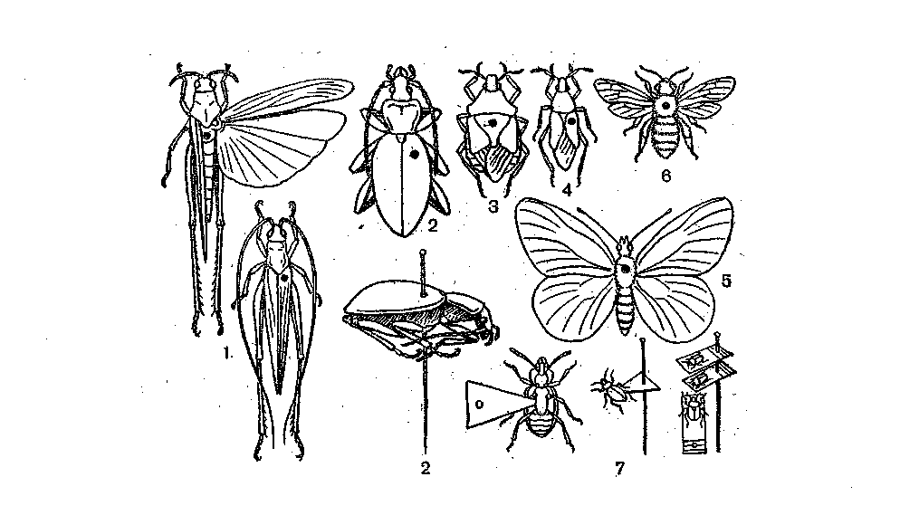
Жәндіктерді шаншу, жоғары дұрыс, төмен дұрыс емес
1 – тікқанаттылар, 2 – қоңыздар, 3-4 – қандалалар, 6 – жарғаққанаттылар, 7 – ұсақ жәндіктер үшбұрыш немесе төртбұрыш қағаздарға желімдеу

Сурет 23 – Жәндіктерді коллекцияға қою үшін энтомологиялық инеге тізу және ұсақ жәндіктерді коллекцияға қоюдың сызба–нұсқалары

Жәндік инеге алдына, артына және шетiне қисаймай тiке қадалу керек (сурет 24). Иненiң 2/3 ұзындығы жәндік денесiнiң төменгi жағында, тек 1/3 бөлiгi ғана жәндіктен жоғары шығып тұру керек. Жәндіктің астында, иненiң ұшында (коллекцияда сақталушы әр түр үшiн) түрдiң ғылыми аты мен мәлiметтерi жазылған этикеткасы болады.
Ұсақ жәндіктерді үшбұрыш немесе төртбұрыш тығыз қағазға жапсырып, оны инеге тiзедi. Бiр инеде бiрнеше жәндігі бар қағазды тiзуге болады. Дене мөлшері орташа жәндіктерді де төртбұрыш қағазға жапсырады, себебi жақсы сақталады. Жәндіктерді жапсырған кезде түссiз, суда еритiн желiмдi пайдаланған дұрыс [76, с. 15].
Зерттеу нәтижесінде жиналған Қаттықанаттылардың (Coleoptera) түр құрамы зертханалық жағдайда арнайы құралдар арқылы (бинокуляр, микроскоп) анықтау жұмыстары, одан әрі қарай түрлерді арнайы анықтауыштардың көмегімен анықталған жәндіктерді нақтылау, тексеру жұмыстары орындалды.
Таксондық құрамы анықталған материалдар энтомологиялық инелерге тізіліп, коллекцияға қойылды (сурет 24).
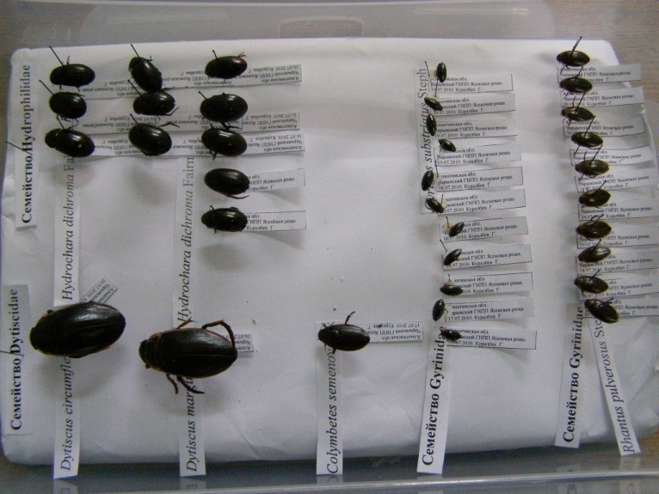 |  | 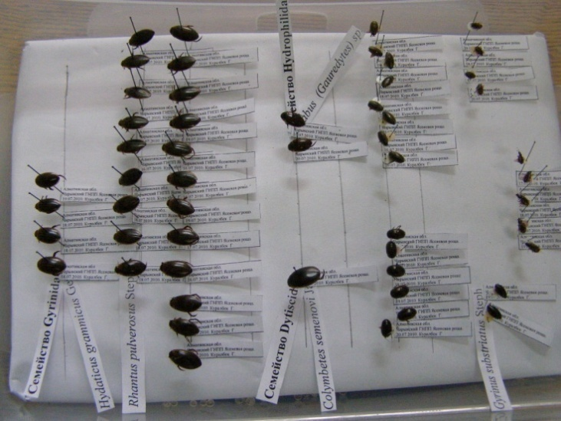
Сурет 24 - Энтомологиялық инелерге тізіліп, коллекцияға қойылған материалдар

Жәндіктерді кешке жасанды жарық көзіне жинау жақсы нәтиже бередi (сурет 25). Бұл кезде көптеген «ымырт» және «түн» жәндіктері белсендi болады. Түнде ұшатын насекомдарды түнгi жарықтарда жинайды (әсiресе ултьра күлгiн сәулелер жақсы елiктiредi). Жарық көзiн кварцты және люминесценттi лампалары, қыздыру шамдары, тiптi керосиндi шамдар да атқара алады. Жақсы нәтиженi күштi ультракүлгiн сәуле шашатын, мысалы, кварцты лампаларды қолданғанда аламыз. Бiрақ бұл кезде аулағыш көзiн арнайы көзiлдiрiкпен қорғауы керек. Жарықтың астына және артына қондырылатын ақ экрандар жинауды жеңiлдетедi. Мұндай экран ретiнде ақ матаның кесiндiсiн қолдануға болады. Аулау эффектiсi жарықаулағыштың дұрыс қондырылуына байланысты. Жарық көзi алыстан көрiнетiндей жер бетiнен 1,5м биiктiкте орналасуы керек.

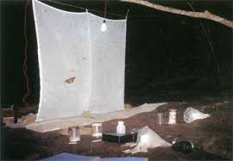

Сурет 25 - Жасанды жарық көзі
Қазіргі кездегі барылдауық қоңыздарды (Carabidae) зерттеу әдістері мен жүргізілген ғылыми еңбектер бөлімі бойынша қорытынды бөлімі бойынша қорытынды
Барылдауық қоңыздардың (Carabidae) әлемдік фауна түрлерінің санын зерттеушілердің мәліметтері бойынша әр түрлі бағалауға болады: 25000–нан 50000 – ға дейін. Ашылған түрлер саны жыл сайын артып келеді. Өлшемдері өте кішкентайы 1 мм-ден ғана асады және өте үлкені шамамен 10 см дейін жетеді.
Қазақстандағы қаттықанаттылардың биологиясы, экологиясы және зиянкестігі жөнінде көптеген тың деректерді П.И. Мариковскийдің (1955), Ж.Д. Исмухамбетовтың (1967), М.С. Байтеновтың (1974), Л.Г. Серкова мен В.Е. Камбулинің (1972), В.Г. Каплиннің (1984), Т.Н. Нурмуратовтың (1971, 1999), Г.В. Николаевтың (1988), Б.Т. Тарановтың (1984, 1987, 1988), С.А. Талибаевтің (1987), В.Е. Камбулиннің (1987) және басқа да жекелеген мақалалардан кездестіруге болады, бірақ агроландшафттардағы карабида туысының түрлерінің таралуы зерттелмеген. Аталып өткен ғылыми еңбектерде қаттықанатты жәндіктердің ауыл шаруашылық дақылдарының және жайылым өсімдіктеріне зияндылығының шегі 30%-дан 70%-ға жететіндігіне дәлел келтіріледі. Келтірілген деректерде шөл зерқоңызының (Julodis variolaris Pall.) тамыр жегіш дернәсілінің салдарынан қолдан өсірілген изеннің 30%-ы, ал кейбір жерлерде 50%-ынан астамы қурап қалғаны айтылады.
Барылдауық қоңыздардың тіршілік циклдерін зерттеуде көптеген шетелдік және отандық ғалымдар жұмыстар атқарған. Олардың хронологиясы 150 жылдан астам. Зерттеушілер барылдауық қоңыздардың тіршілік циклдерін қазіргі кезде бес критерийге негіздеп жіктеді: онтогенездің ұзақтығы, соның ішінде маусымдағы ұрпақтар саны, фенологиясы, көбеюдегі тұрақтылығы мен қайталануы. Қоңыздардың тіршілік циклдерін бір жылдық (моно- немесе биволтина) және екі жылдық (поливолтинді) деп екіге бөлді. Көбею мерзімі қыс-көктем, көктем, көктем-жаз, жаздың басы, жаз, жаздың соңы, күз, күз-қыс, қыс және маусымаралық циклдарға бөлінді.

2 ЗЕРТТЕУ НӘТИЖЕЛЕРІ ЖӘНЕ ТАЛДАУ

2.1 Экскурсияда жиналған материалдарды өңдеу
Жиналған материал туралы мәлiметтер дала күнделiгiне ғана жазылып қоймай, жиналған материалдың, яғни мақта төсеніштердің бетіндегі этикетка қағазына керектi мәлiметтер толық жазылуы керек. Этикетканы жай қарындашпен тығыз қағазға жазу керек. Қарындаш басқа қаламсаппен жазылған жазулар сияқты су немесе басқа органикалық ерiтiндiлер тиген кезде ерiмейдi. Ең керектi мәлiметтер: географиялық жердiң аты, жиналған күнi және жинаушының аты-жөнi. Географиялық нүктенi мүмкiндiгiнше анық, дұрыс берген жөн. Сонда ғана кез-келген зерттеушi бұл материалды пайдалана алады (ең жақсысы, егер географиялық ендiк және бойлық нүктелердi нақты көрсеткен жөн). Жиналған уақытты көрсету ең маңызды мәлiмет, осы арқылы керек болған жағдайда дала күнделiгiнен қажет мәлiметтiң бәрiн тауып алуға болады. Ескеретін жайт жәндіктерді ұстаған өсiмдiктердi көрсеткен дұрыс (себебi, қоректiк байланысы) болуын анықтауға мүмкiндік береді.
Жәндіктердің қай жерден ұсталғанын көрсету де өте маңызды: тас астынан, ағаш қабығы астынан, су жағасынан, кемiргiш iнiнен, т.б.
Қаттықанаттылардың (Coleoptera) түр құрамын анықтауда, биологиялық, экологиялық ерекшеліктері мен таралуы жайлы мәліметтерді қарауда және жәндіктерді жинау әдістері мен басқа энтомологиялық зерттеулер жайлы әдебиеттер диссертация соңында («Пайдаланылған әдебиеттер тізімі» бөлімінде) берілген [81, с. 668].
Зертханалық жағдайда барылдауық қоңыздарды зерттеу және түр құрамын анықтау үшін МБС–9, МБC–10 бинакулярлары пайдаланылды және анықтағыштардың көмегімен жәндіктердің түр құрамы анықталды (сурет 26–28).

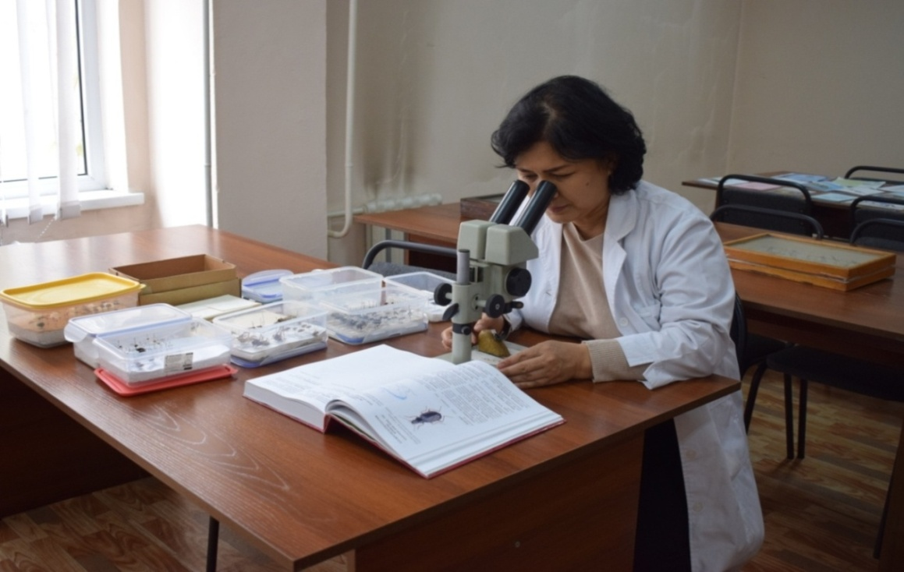

Сурет 26 – Зертханалық жағдайда бинокулярмен жәндіктердің түр құрамын анықтау
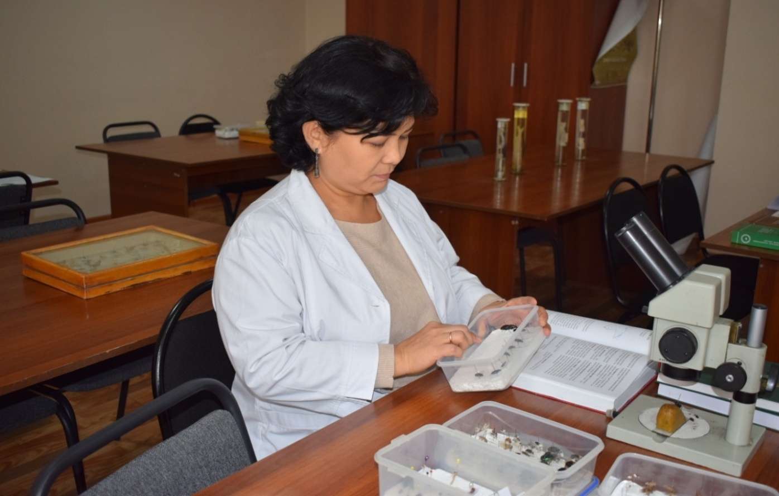
Сурет 27– Зертханалық жағдайда коллекциямен жұмыс жасау
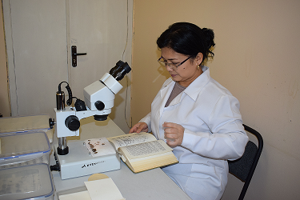

Сурет 28 – Анықтағыштармен жәндіктедің түр құрамын анықтау

2.2 Зерттеу аймағының табиғи ортасына сипаттама
Алматы облысы – Қазақстан Республикасының оңтүстік – шығысындағы орналасқан (сурет 29). Жерінің аумағы 224,0 мың км². Облыс аумағында 16 аудан және 3 облыстық бағыныстағы қала (Қапшағай, Талдықорған, Текелі) бар. Алматы облысының аудандары: Ақсу ауданы –Жансүгіров, Алакөл ауданы –Үшарал, Балқаш ауданы–Бақанас, Ескелді ауданы –Қарабұлақ, Еңбекшіқазақ ауданы –Есік, Жамбыл ауданы (Алматы облысы) – Ұзынағаш, Кербұлақ ауданы –Сарыөзек, Көксу ауданы –Балпық би, Қарасай ауданы – Қаскелең, Қаратал ауданы –Үштөбе, Панфилов ауданы –Жаркент, Райымбек ауданы –Нарынқол, Сарқан ауданы –Сарқан, Талғар ауданы –Талғар, Ұйғыр ауданы – Шонжы, Іле ауданы – Өтеген батыр.
Алматы облысының аумағы солтүстігінде Балқаш көлі арқылы Сарыарқаның оңтүстік сілемдерімен (Шолақ, Қызылтатар, Қаракеңгір, т.б.), солтүстік - шығысында Тарбағатай жотасы және Барлық Майлы тауларымен (Алакөл қазаншұңқырымен бөлінген), шығысында Жетісу (Жоңғар) қақпасы, Борохоро, Боротола жоталары арқылы Қытаймен, оңтүстік-шығысында солтүстік Тянь–Шанның Кетпен (Ұзынқара) жотасымен және Күнгей Алатауымен, оңтүстігінде Іле, Теріскей Алатауларымен және оңтүстік–батысында Шу – Іле тауларының Жетіжол және Кіндіктас тауларымен, батысында Жусандала үстірті арқылы Шу – Іле тауының Айтау, т.б. аласа таулар мен тауаралық аңғарлар шектеседі. Солтүстік–батысында Балқаш көлі арқылы Бетпақдаланың қиыршықтасты шөлді–шөлейтті өңіріне ұласады.
Алматы облысы вертикальды аймақ. Осыған байланысты сонау Алатаудың мәңгілік мұздығынан бастап Балқаш көліне дейін табиғаттың көптеген климаттық белдеуліктері бар және топырақ пен өсімдіктердің алуан түрлері бірінен соң бірі алмасып жататыны белгілі. Әрине, осындай ерекшеліктерге бай өлкеде жануарлардың алуантүрлілігі, оның ішінде қоңыздардың да түрлерінің көп екеніне күмән жоқ. Әртүрлі табиғи климаттық белдеуліктердің қоңыздардың түрлік құрамына әсер етіп, әртүрлі экологиялық топтарға бөлінуіне әсер ететіні белгілі.
Тарихи деректемелер мен зерттеулерде Жетісу атын құрайтын 7 өзен туралы түрлі пікірлер бар. А. Гейнс бұлардың қатарына Лепсі, Басқан, Сарқан, Ақсу, Бүйен, Қаратал және Көксу өзендерін жатқызса, А. Влангали Басқан, Сарқан, өзендерінің оңтүстік–шығыстағы Іле өзендерін жатқызады. В.Бартольдтың айтуынша, алғашқыда жергілікті халық Жетісу деп Іледен солтүстікке қарай созылған аймақты атаған, оған Лепсі, Басқан, Ақсу, Бүйен, Қызылағаш, Қаратал, Көксу өзендері енген. Ал, ХІХ ғасырда «Жетісу Іленің оңтүстігіне қарай созылған таулы аймақ» деген ұғым қалыптасып, оған Тянь –Шаньның солтүстік–батыс және орталық аудандары да қосылатын болған. Тарихи әдебиеттерде Жетісу ұғымына Шу алқабы мен Нарын өзендерінің жоғарғы ағысын қамтитын аймақта кірген. Археологтар, тарихшылар мен географ мамандар Жетісуды Солтүстік – шығыс Жетісу (солтүстікте Балқаштан Кетпен және оңтүстікте Іле Алатауы жоталарына дейін, солтүстік–шығыста Алакөлден оңтүстік–батыста Шу – Іле су айрығына дейінгі жерлер) және оңтүстік–батыс Жетісу (Шу және Талас алқабы) деп екіге бөледі.
Жетісудың кең аумағы (солтүстіктен оңтүстікке дейін 900 км, ал батыстан шығысқа дейін 800 км) және тауларының биіктіктері әртүрлі болуы, оның климаты мен ландшафттарының да түрліше қалыптасуына ықпал етті. Бұл өлкеде егін шаруашылығы ертеден–ақ оазистік (шұраттық) сипат алып, қолдан суаруды қажет еткен. Жайылымдық мал шаруашылығы кең өріс алған. Жетісудың оңтүстік–шығыс бөлігінде тау бөктерлерінің (600 –1200 м биіктікте) ауа райы ылғалды, қоңыр салқын және ауыспалы, топырағы құнарлы. Онда суармалы егіншілікке пайдаланылатын көптеген тау өзендері бар. 200 м – ге дейінгі биіктікте жапырақты ағаштар, ал одан жоғарыда шырша ормандары өседі. Бұл өңір мал жайылымына қажетті көкорай шалғындарға да бай.
Алматы облысының экономикалық әлеуеті (потенциал) көп салалы өнеркәсіп, ауыл шаруашылығы, көлік пен байланыс және сауда құрылымдарынан тұрады. Дәнді дақылдар, азықтық және техникалық дақылдар, қызылша, картоп, көкөніс, бақша жеміс – жидек және жүзім шаруашылықтары айрықша дамыған.

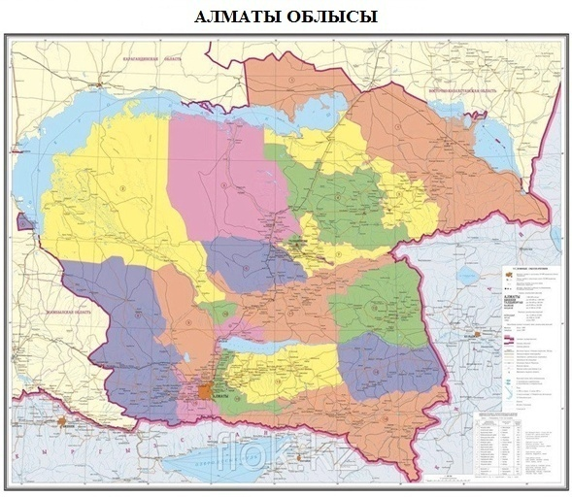

Сурет 29 –Алматы облысы картасы

Қазақстанның оңтүстік-шығысында (Алматы және Жамбыл облыстары) телімдік егіншілік аймағы тау бөктері жазықтықтарында, таулардың тегіс беткейлерінде және тау аралық ойпаттарда орналасқан. Олардың жеті тік топырақ-климаттық аймағының үшеуі ауыл шаруашылығында қолданылады: тау бөктері – шөл–далалы ашық каштан топырақты, кәдімгі және ашық сұр топырақты; тау бөктеріндегі құрғақ далалы қара каштан топырақты; биік таулы аңғарлардың белдеуіндегі қара топырақты.
Қазақстанның оңтүстік – шығысындағы телімдік жерлерде ауылшаруашылық өндірісі дақылдардың аз түрлерімен, негізінен дәнді дақылдармен – күздік бидай мен жаздық арпамен шектеледі. Қазақстанның оңтүстік-шығысында тәлімдік егіншілік саласында дәстүрлі дақылдармен – күздік бидай және жаздық арпамен қатар - сұлы, тары, қарақұмық, ноқат, жасымық өсіруге болады.
Көктемгі және жаздың басындағы құрғақшылық жағдайында тары, сұлы, құмай, жүгері сияқты кеш дақылдар өсімдік шаруашылығының жалпы жинауында маңызды орын алады, олар жаздың екінші жартысында жауын-шашын салдарынан астық пен жасыл массаның салыстырмалы түрде жоғары өнімін береді [90].
Мамырдан бастап қыркүйек айы бойы дәнді, азықтық және техникалық дақылдарға мониторинг, өсімдік қорғау мен энтомологиядағы бар әдістерге сәйкес барлық вегетациялық кезеңі мен өнімді жинау мерзімінде үнемі жүргізілген жұмыстар нәтижесінде пайдалы және зиянды жәндіктер жиналып, есебі жүргізілді. Жүргізілген жұмыстар нәтижесінде «Қаскелең агропаркі» ЖШС, «Байсерке–Агро» ЖШС, Жамбыл ауданына қарасты «Саратай» шаруа қожалығының агроценозының дәнді (бидай, қара бидай, арпа, сұлы), азықтық (соя, жоңышқа) және техникалық дақылдан (жүгері) зиянкестері мен энтомофагтарының тізімі құрастырылды.
Жемшөп дақылдарының максималды өнімін алу кезінде олардың энтомоакароценозын үнемі зерттеу қажет болады, яғни зиянкестер кешені - жәндіктер мен кенелер, сондай-ақ олардың өнімділігіне айтарлықтай әсер етуі мүмкін басқа зиянды омыртқасыздар және оларға қарсы қорғаныс шараларының интеграцияланған жүйесін қолдану [91].
Сонымен қатар, экологиялық таза дақыл алуда маңызды рөл атқаратын пайдалы түрлердің – энтомофагтар мен тозаңдатқыштардың түрлік құрамы зерттелуі керек [92-93]. Қазіргі уақытта бүкіл әлемде, атап айтқанда, Қазақстан үшін экологиялық таза өнім өндірісі өте өзекті болып табылады, бұл Мемлекет басшысы Н.Ә.Назарбаевтың Қазақстан халқына 2018 ж. үндеуінде азықтық дақылдарға зиянкестердің түрлері көп әсер ететіндіктен, оларды өсіру кезінде өсімдіктерді қорғаудың химиялық әдісі жиі қолданылады. Мұның салдары өнімді өсіру мен сақтау құнының едәуір артуы және оның нарықтағы құнының төмендеуі болып табылады.
Сонымен қатар, өсімдіктерді қорғаудың химиялық әдісі әрдайым егіннің қауіпсіздігіне кепіл бола бермейді – жәндіктер көптеген дәрілерге төзімділік дамытады. Пестицидтерді қолданған кезде пайдалы фаунаның – энтомофагтардың, тозаңдандырғыштардың, топырақ түзгіштердің жаппай қырылуы және қоршаған ортаның улы қалдықтармен ластануы орын алады [93, с. 32].
Өсімдік шаруашылығы – бұл 1997 жылы ауылшаруашылығының жалпы өнімінің шамамен 70% – ын қамтамасыз еткен Қазақстандағы аграрлық сектордың ірі саласы. Ауыл шаруашылығы дақылдары арасында дақылдар бойынша бірінші орынды республиканың егіс алқаптарының кемінде 66% құрайтын дәнді дақылдар алады. Негізгі азық–түлік дақылы – бидай. Республикада 35 миллион гектарға жуық ауылшаруашылық дақылдары алып жатыр, оның 23 миллион гектары дәнді, 14 миллион гектары бидайдың егісі.
Алматы облысының климаты континеттік. Қысы қоңыржай салқын, жазы ыстық және қуаң болып келеді. Көктем және жаз айларының басында жауын шашын көп болады. Алматы облысының топырақ жамылғысының біркелкі емес. Бұл жағдай жердің сапасы мен ауылшаруашылық алқаптарының өнімділігін едәуір төмендетеді.
Қоңыржай климаттық аймаққа тән дәнді дақылдардың барлығы дерлік Қазақстанда өсіріледі, бірақ негізгі дақыл – қатты және күшті сұрыпты жаздық бидай. Бұл барлық дәнді дақылдардың 62% – дан астамын құрайды (1995). Күздік бидай аз мөлшерде себіледі, негізінен оңтүстікте, мұнда табиғи жағдайлар суармалы жерлерде осы дақылдан жоғары және тұрақты өнім алуға мүмкіндік береді. Республикада басқа да дәнді дақылдар өсіріледі: арпа, сұлы, тары, күріш, дәнді жүгері, бұршақ дақылдары және т.б. (сурет 30, 31).
Дәнді дақылдарды өсіру бойынша Қазақстандағы ауылшаруашылығы әлемде 2-орында, бір адамға 967 кг көрсеткіші бар [93, с. 55].
Алматы облысы Қазақстан Республикасының оңтүстік–шығысында орналасқан, шығысында Қытаймен, оңтүстігінде – Қырғызстанмен шектеседі. Әкімшілік орталығы Қонаев қаласында орналасқан. Талғар ауданы – Қазақстанның оңтүстігіндегі әкімшілік бірлік. Әкімшілік орталығы – Талғар қаласы, облыс орталығынан 290 км, Алматы қаласынан 25 км, Алматы облысының ірі аудандарының бірі болып табылады. Аудан Іле Алатауының оңтүстік-шығыс бөлігінде және теңіз деңгейінен 1000 метрге жуық биіктікте Іле тауы арасы бойында орналасқан және 3,8 мың шаршы метр аумақты алып жатыр.
Климаттық жағдай және топырағы. Климат топырақ түзудің маңызды факторы болып табылады. Ол топырақтың жылу және ауа режиміне, демек, онда болатын биологиялық және химиялық процестерге әсер етеді. Талғар ауданының климаты жазы ыстық және қысы суық континентальды. Қаңтар айының орташа температурасы жазық бөлікте – 150С, тау бөктерінде – 6, – 80С; шілдеде +160С және +24 + 250С жауын - шашын Талғар ауданының аумағында жылдық жауын-шашын мөлшері Алматы облысында жазықтарда – 300 мм дейін, тау бөктерінде және тауларда–жылына 500–700–ден 1000 мм дейін болады. Тау бөктеріндегі және жазықтардағы вегетациялық кезең 205 – 225 күн. Желдің орташа жылдық жылдамдығы – 1,2 м/с. ауаның орташа жылдық температурасы –9,00 C. Ауаның орташа жылдық ылғалдылығы – 62%. Топырақ негізінен қара қоңыр, олар оңтүстік бөлігінде қара топырақпен алмастырылады. Аудан аумағында мұздықтардан шөлейт аудандарға дейінгі барлық ландшафтар ұсынылған. Тау бөктеріндегі шөлді–дала аймағында кәдімгі сұрғылт жерлер қалыптасады. Биіктігі 600 м тауларда жартылай шөлейт қызыл топырақты құрғақ жусанды–беткейлі дала белдігімен ауыстырылады; қара топырақты таулы топырақтарда 800 – 1700 м шабын биіктіктерінде және саябақ түріндегі жапырақты ормандарда; биіктігі 1500 – 1700 м – таулы топырақты жерлерде қылқан жапырақты ормандармен (Тянь – Шань шырша, пихта, арча) үйлескен субальпілік шабындықтардың белдеуі; 2800 м–ден жоғары – төмен шөгінді альпілік шабындықтар мен парктік типтегі жапырақты ормандар; биіктігі 1500 – 1700 м – ден тау – кен тундралық топырақтардағы бұталар мен бұталар [93, с. 65].

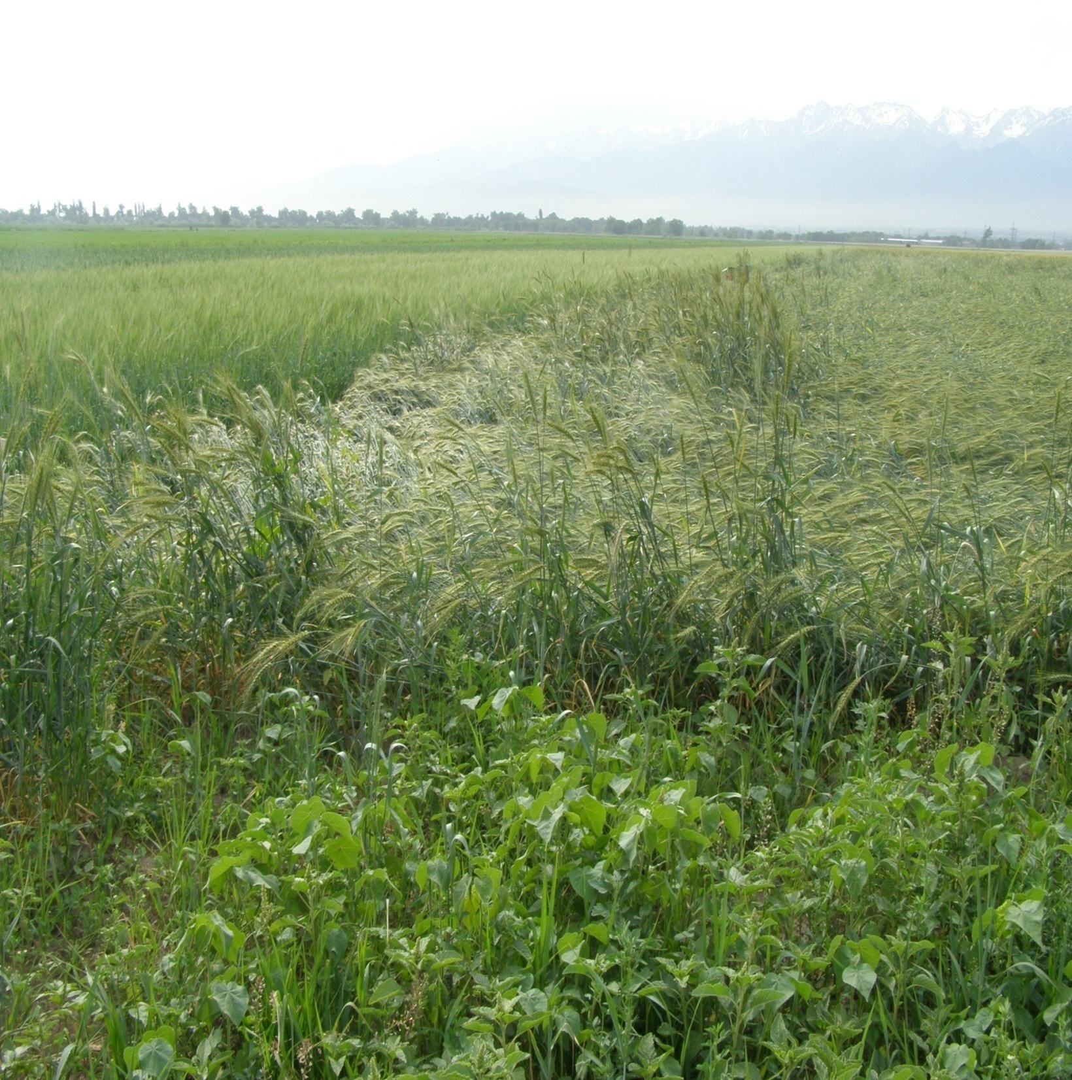

Сурет 30– Алматы облысы, Талғар ауданы, бидай егістігі

«БАЙСЕРКЕ–АГРО» ЖШС сипаттама. «Байсерке–Агро» ЖШС Алматы облысы, Талғар ауданы, Панфилов ауылы, Арқабай ауылдық округында 2002 жылы қазан айының 28 жұлдызында өз бетінше жеке шаруашылық болып құрылған (тіркелу нөмірі 9558–1907–ТОО). Шаруашылықтың барлық жер көлемі 43332,3 гектар, мұның ішінде негізгі жері табиғи жайылымдылық жерлер – 39822,1 гектар (мал шаруашылығының барлық түрлерін өсіріп–өндіріп дамытуға, өркендетуге өте қолайлы), өндірістік активінде 3600 гектар егістік алқабы бар, соның ішінде 500 гектары тамшылатып суарылады, 114,5 гектар көп жылдық шөптер отырғызылатын жерлер, 29,9 гектар шабындық жерлер болып табылады.

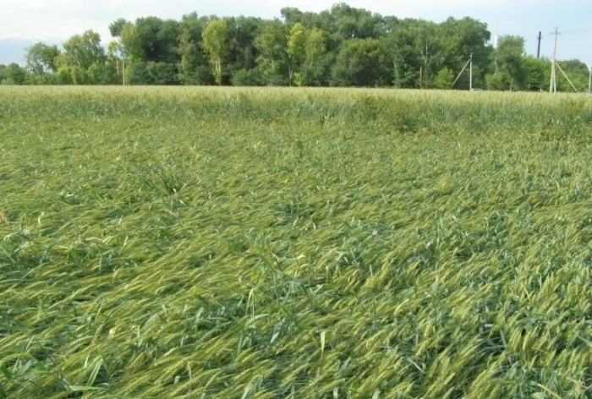 | 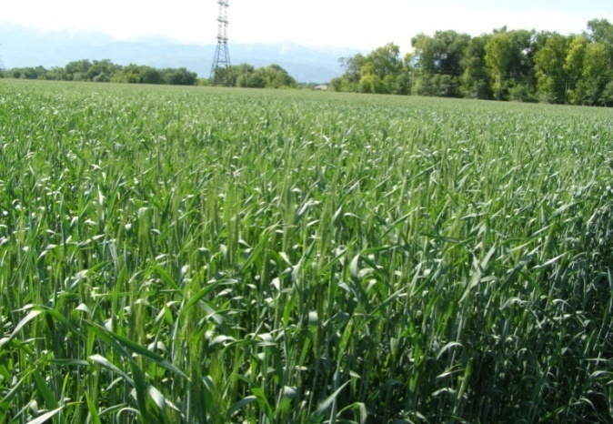
Алматы облысы, ЖШС «Байсерке», бидай егістіктері

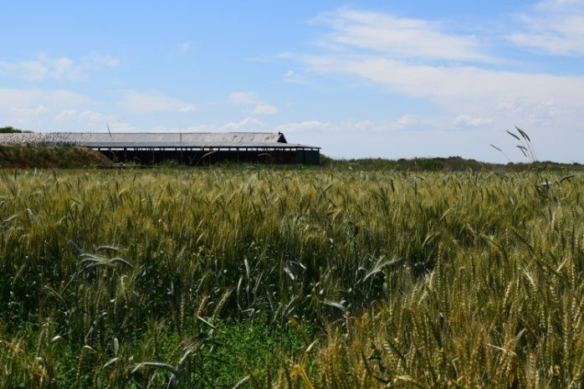 | 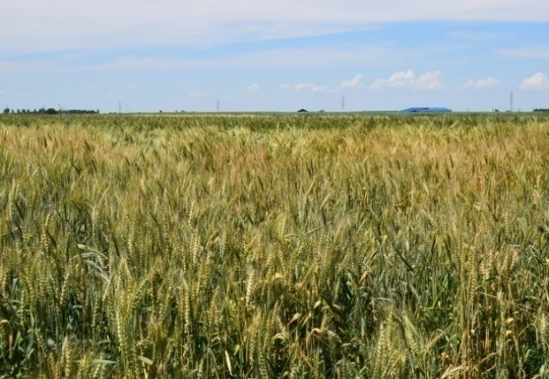
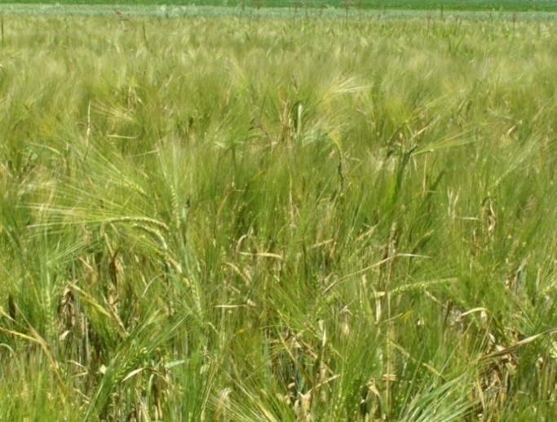 | 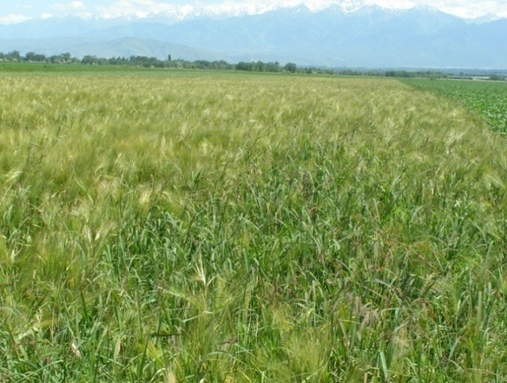
Алматы облысы, Қарасай ауданы, бидай егістігі

Сурет 31 – Оңтүстік-шығыс Қазақстандағы зерттеу жүргізілген агроландшафттар, бет 1

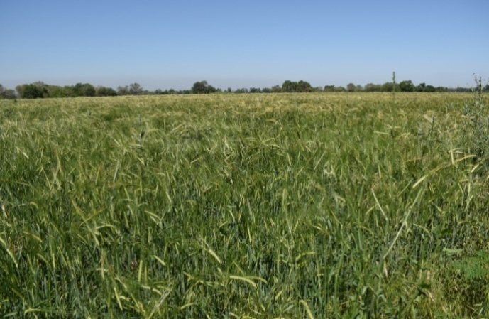 | 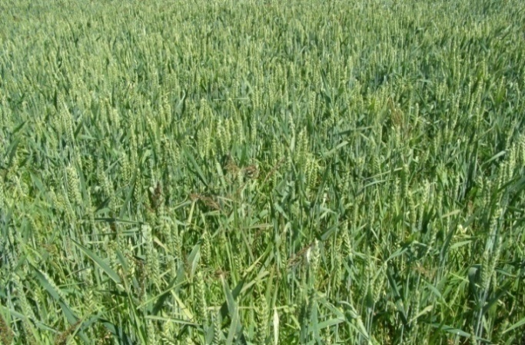
Алматы облысы, Жамбыл ауданы, бидай егістіктері
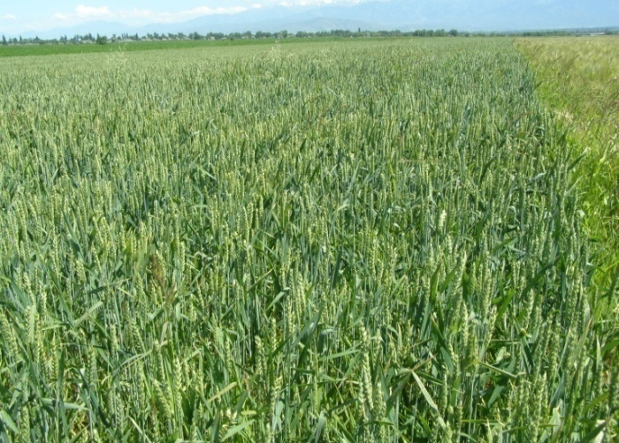 | 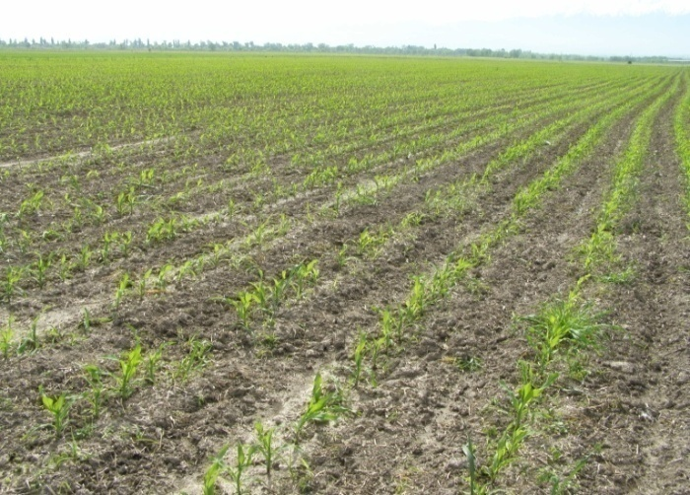
Алматы облысы, Жамбыл ауданы, қара бидай, жүгері егістіктері
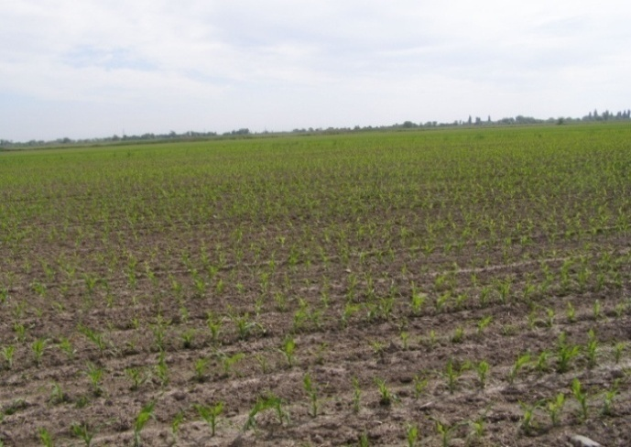 | 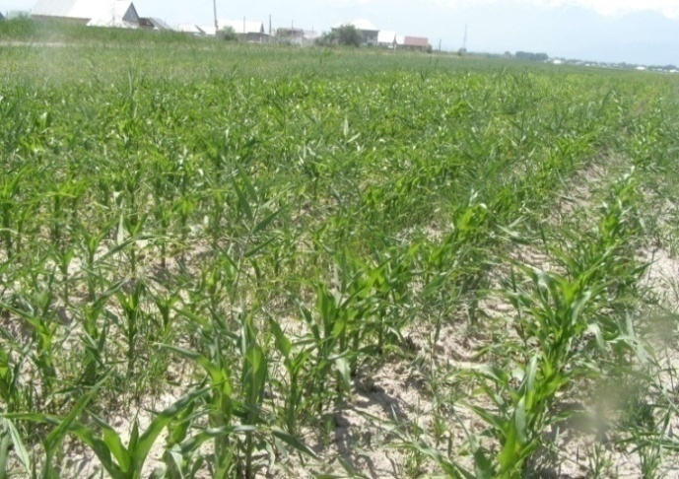
Алматы облысы, ЖШС «Байсерке», жүгері егістігі
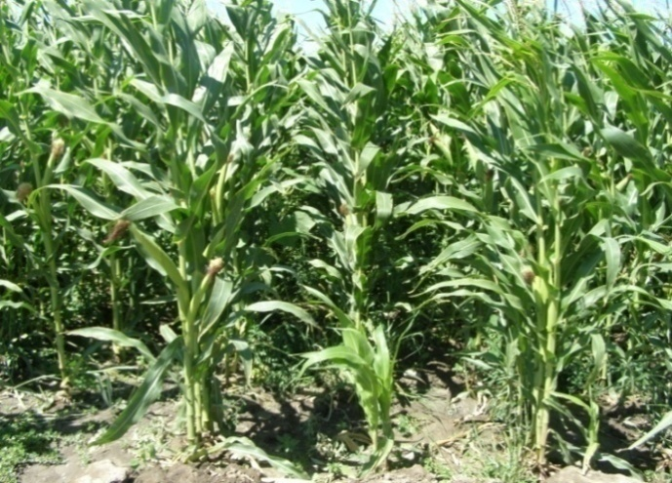 | 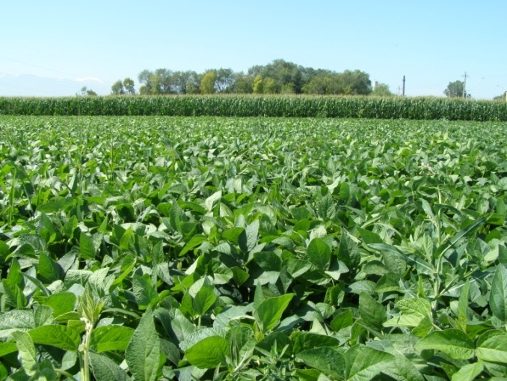
Алматы облысы, Талғар ауданы, жүгері, соя егістіктері

Сурет 31, бет 2

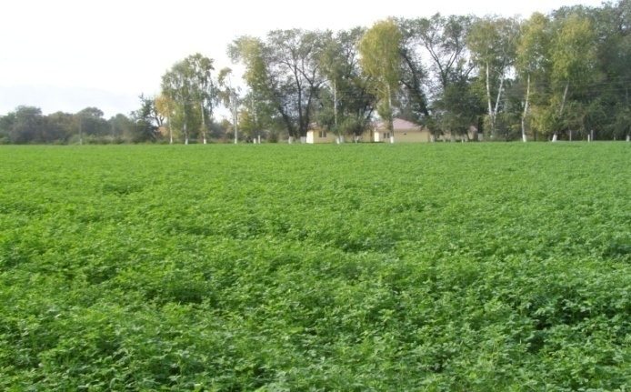 | 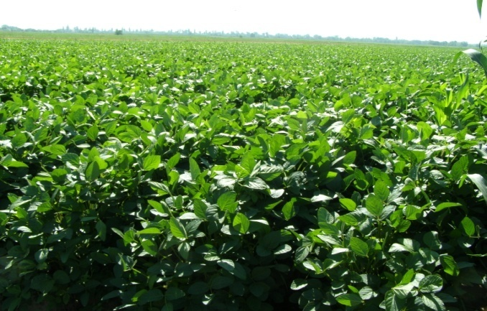
Алматы облысы, Жамбыл ауданы, жүгері, соя егістіктері
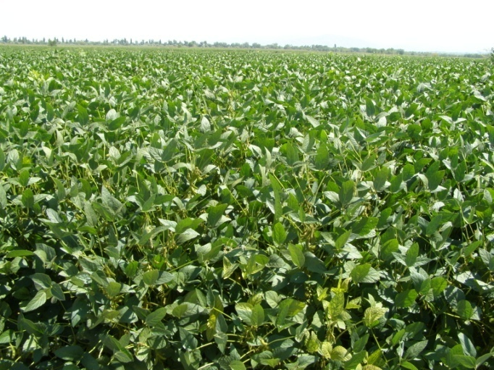 | 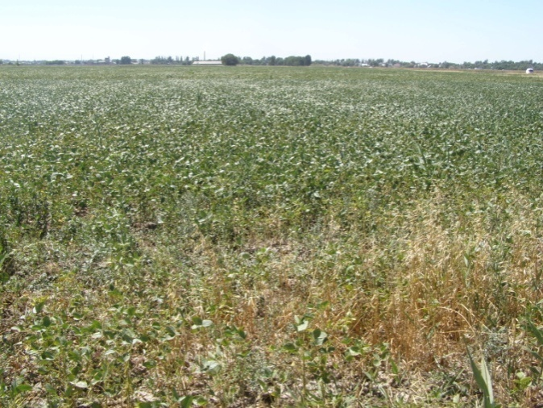
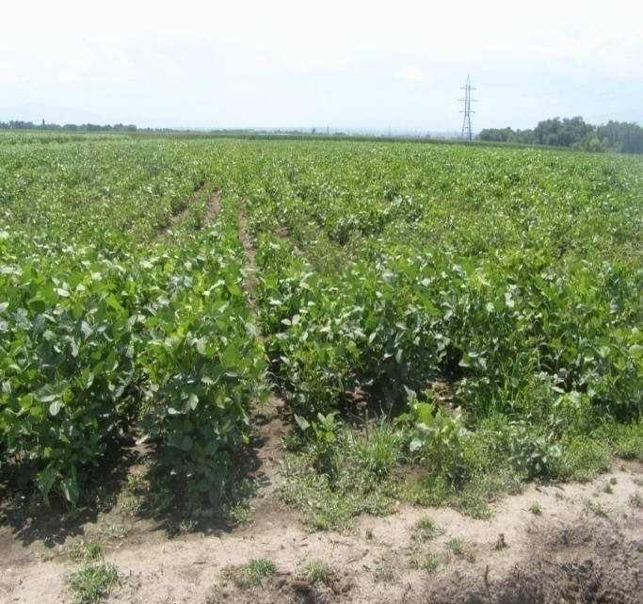 | 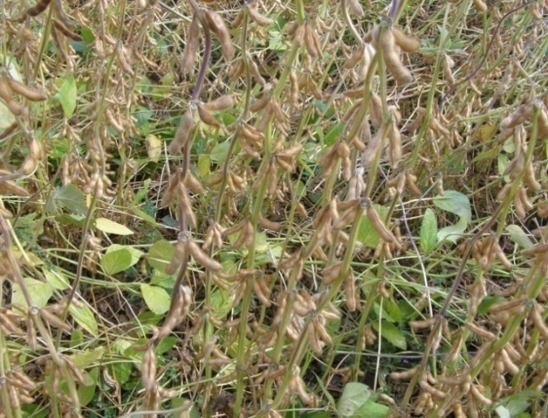
Алматы облысы, ЖШС «Байсерке», соя егістіктері

Сурет 31, бет 3

2.3 Оңтүстік–шығыс Қазақстанның агроландшафттарындағы Барылдауық қоңыздардың (Carabidae) түрлік құрамы
Зерттеулер энтомологияда жалпы қабылданған әдістерді қолдану арқылы жүргізілді. Зерттеу барысында барылдауық қоңыздарды ұстау үшін Барбер топырақ тұзағы және топырақ тұзағының экологиялық түрі қолданылды. Зерттелген әр егістік аумағына 5 метр арақашықтықта 10–15 тұзағынан қойылды, топырақ тұзақтары мамыр айының басынан қыркүйектің соңына дейін тұрды. Тұзақтан қоңыздарды әрбір 7–10 күнде жинап отырылды. Ұсталған жәндіктер этилацетаты бар тұншықтырғыш ыдысқа салынып, сонан соң мақта матрасшаларға салынды. Төменде суреттен осы қақпанға түскен барылдауық қоңыздарды көруге болады (сурет 32).

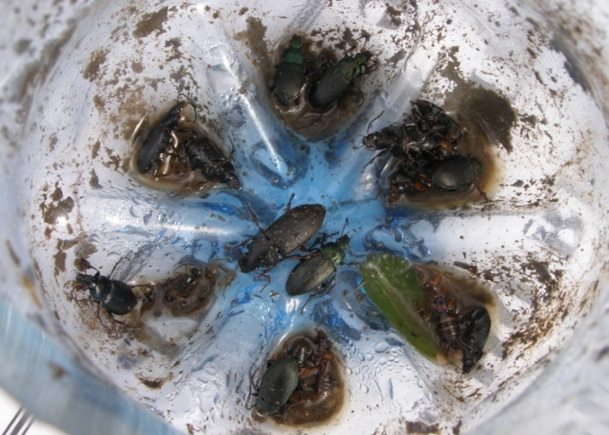 |  |  | 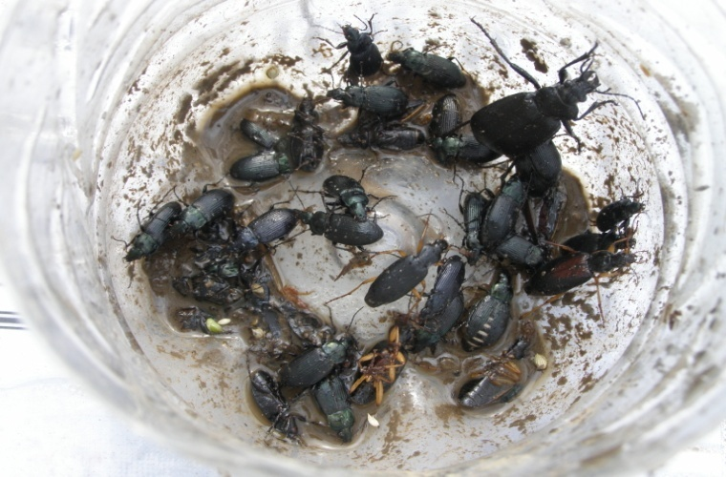
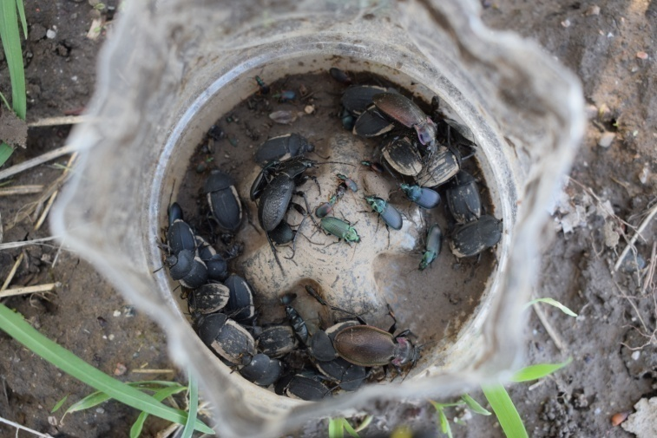 |  |  | 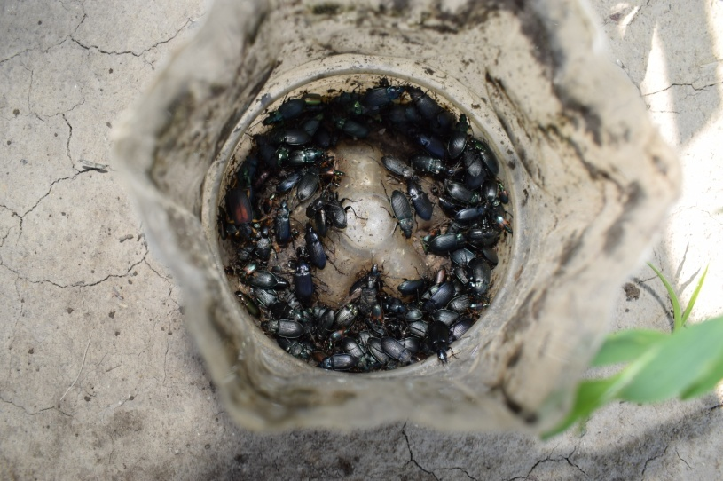
Сурет 32 – Топырақ тұзағына түскен барылдауық қоңыздар, бет 1
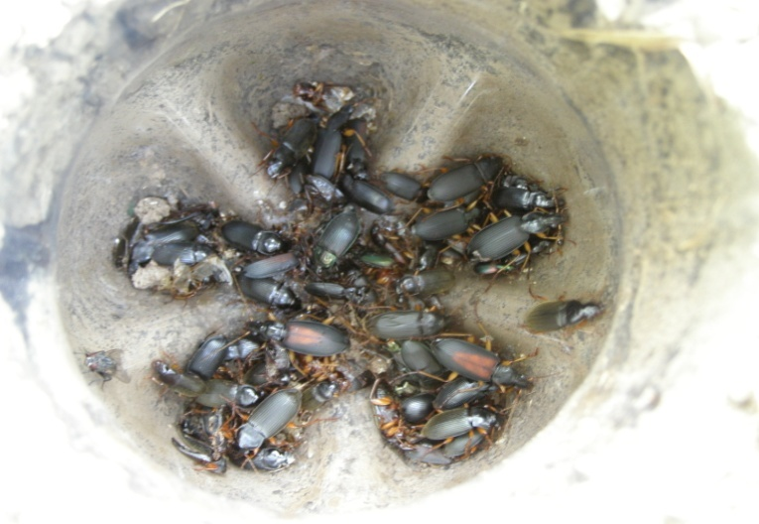 | 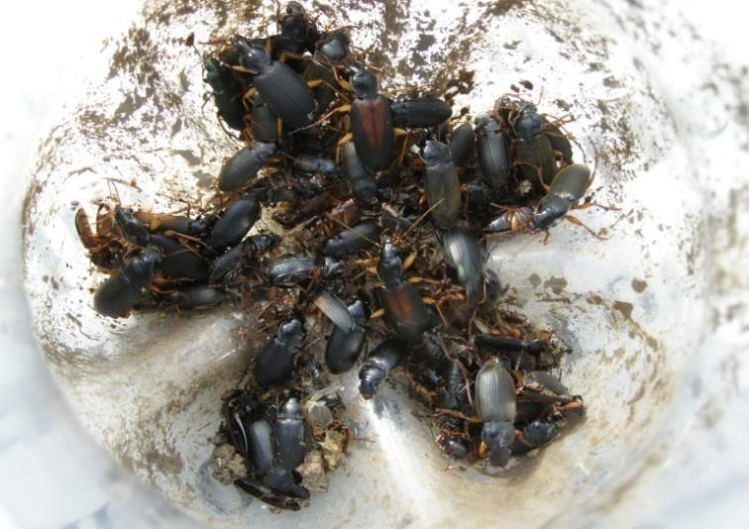
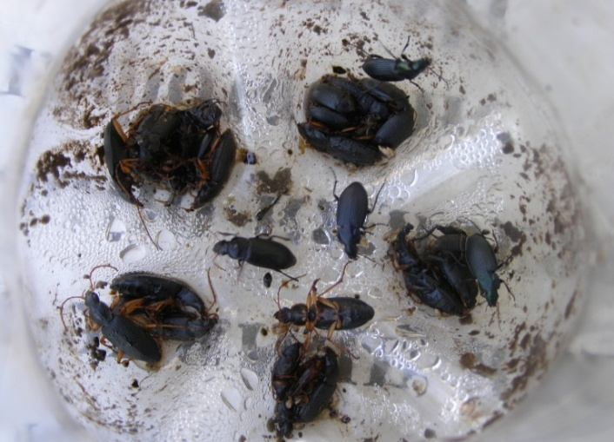 |  | 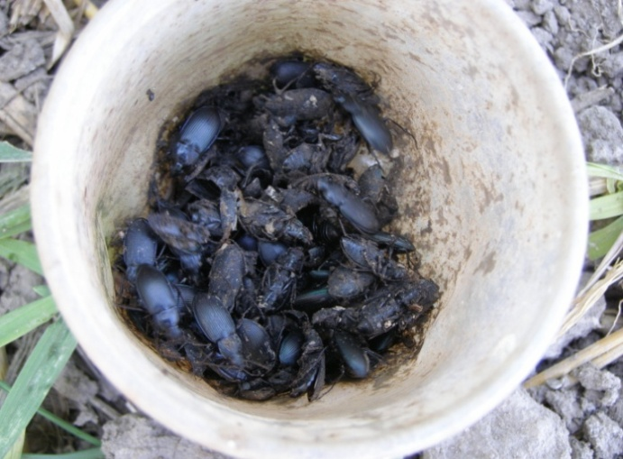
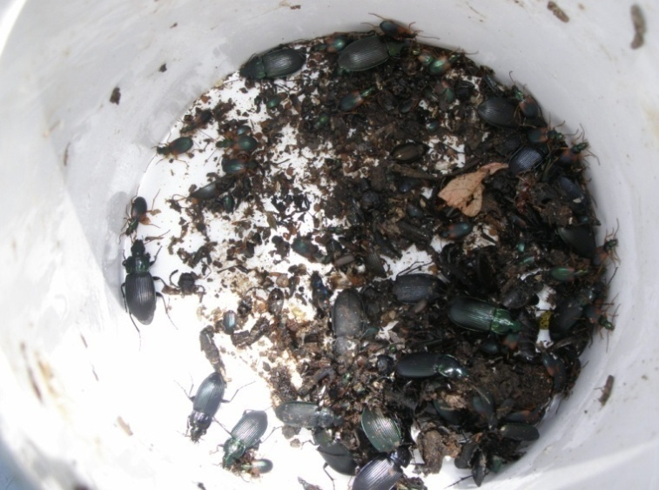 |  | 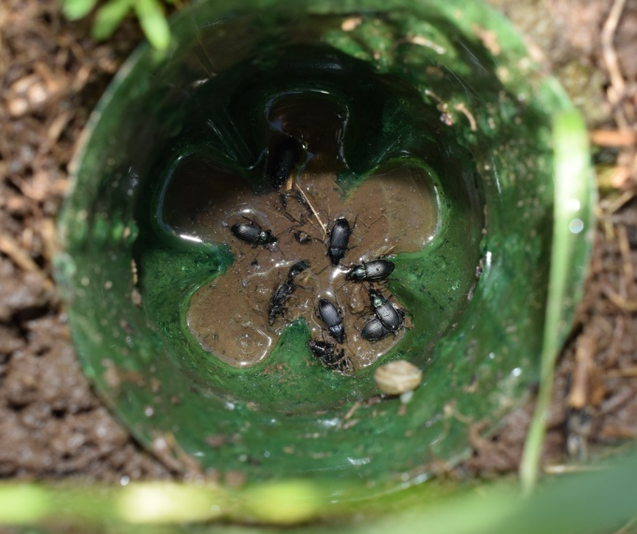

Сурет 32, бет 2

Жүргізілген зерттеу жұмыс нәтижелері бойынша оңтүстік–шығыс Қазақстанның агроландшафттарының энтомофагтарымен зиянкестері тізімдері жасалды. Төменде зерттелген аймақтың анықталған түрлері туралы ақпарат келтірілген.
Acupalpus elegans Dejean, 1829 (сурет 33). Мамыр–шілде айларында жиі барлық зерттеу аймақтарында кездесті. Жасанды жарық көзіне ұшып келеді. Мезофил. Қалыпты ылғалды жерлерде тіршілік етеді. Фитофаг, өсімдіктермен қоректенеді. Зерттеу аймағында дәнді дақылдар егістіктерінде кездесті [94, 95].

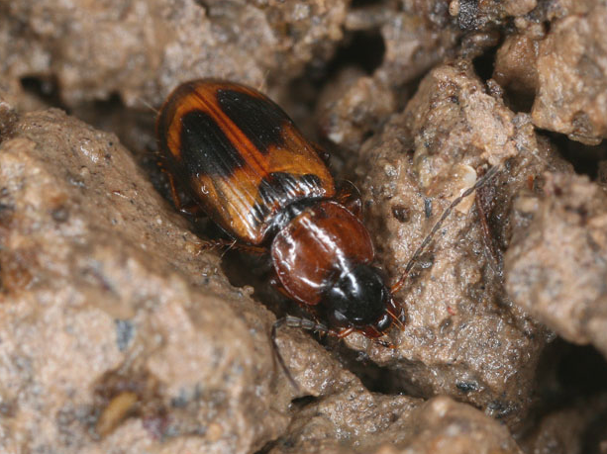

Сурет 33– Acupalpus elegans

Agonum sexpunctatum Linnaeus, 1758 – алтынүктелі шапшаң барылдауық қоңыз (сурет 34). Қоңыздың денесінің ұзындығы 7–9,5 мм, ені 3 мм. Әдетте денесінің үстіңгі жағы екі түсті: басы мен алдыңғы кеудесі жасыл, сирек көк, үстіңгі қанаты сарғыш–қызыл түсті, бүйір шеттері жасыл. Күндізгі белсенді жыртқыш, аса үлкен емес жәндіктермен қоректенеді. Зерттеу аймағында жаздық және күздік астық дақылдары егістіктерінде, көпжылдық шөптер алқаптарында кездесті.

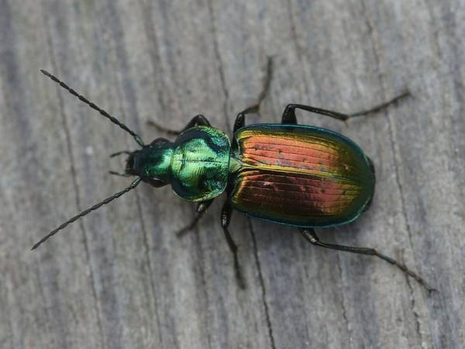

Сурет 34–Agonum sexpunctatum
Agonum gracilipes (Duftschmid, 1812) (сурет 35). Platyninae тұқымдас тармағына жататын барылдауық қоңыздың бір түрі. Қоңыздың ұзындығы 7–8,5 мм. Денесі қола түстес, денесінің төменгі жағы қара–қолатүсті, жіліншігі мен табандары қоңыр түсті. Үстіңгі қанатының үшінші аралығында төрт немесе бес, сирек алты тесігі бар. Жыртқыш.

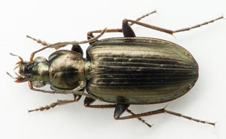
Сурет 35–Agonum gracilipes. Сурет авторы А.А. Щеховцов
Amara aenea (DeGeer, 1774) (сурет 36). Ересек дарасының денесінің ұзындығы 6–9 мм. Егістіктердің, орман екпелерінің, агроценоздардың құрғақ құмды топырағында тіршілік етеді. Араласқоректі. Мәдени дақылдардың зиянкестері, бидайдың және басқа дәнді дақылдардың дәндерін кеміреді. Жарғаққанаттылар жұмыртқаларымен, өсімдік биттерімен: асбұршақ биті (Acyrthosiphon pisum Harris) [96], астық дақыл биттері (Aphididae) [97], колорада қоңызымен (Leptinotarsa decemlineata Say) [98], қоңырбас тұқымдарымен қоректенеді.

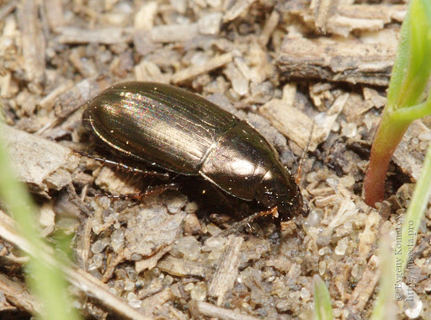

Сурет 36 – Amara aenea
Amara apricaria Paykull, 1790 (сурет 37). Ересек дарасының денесінің ұзындығы 6,5–9 мм. Араласқоректі, Amara aenea сияқты зиян келтіреді. Мойыл – астық өсімдік битімен (Rhopalosiphum padi L.) [99], жаздық қырыққабат шыбынымен (Delia floralis Fall.) қоректенеді [100].

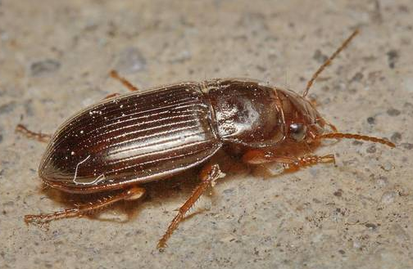

Сурет 37 – Amara apricaria

Amara eurynota Panzer, 1796 (сурет 38). Ересек дарасының денесінің ұзындығы 5-7 мм. Эвритопты түр. Бұл түрдің жеке даралары жыл сайын егістік жерлерде кездеседі. Көбінесе шалғындар мен егістіктерде, сирек жағдайда қалалық бос жерлерде және көгалдарда кездеседі. Араласқоректі, қара денелі қоңыздар дернәсілдерімен, астық тұқымдас дәндерімен қоректенеді [101].

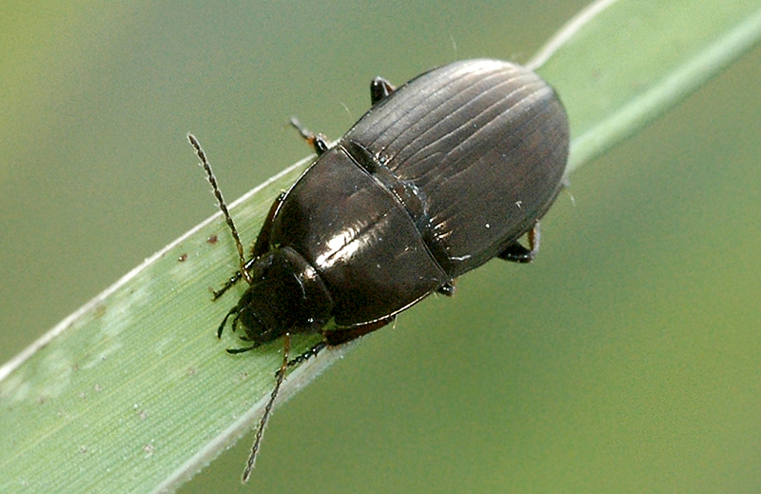

Сурет 38 – Amara eurynota

Amara equestris Duftschmid, 1812 (сурет 39). Герпетобионт, араласқоректі, өсімдіктермен және жәндіктермен қоректенеді. Зерттеу аймағында дәнді дақылды егістіктерде кездесті, топырақ тұзағына түсті. Бұл мәдени дақылдардың зиянкестері, бидайдың және басқа дәнді дақылдардың дәндерін кеміреді. Жәндіктердің жұмыртқаларымен, өсімдік биттерімен, қараденелі қоңыздар дернәсілдерімен қоректенеді. Суретте шегірткенің күбіршегіндегі жұмыртқаны жегені көрсетіліп отыр [102].

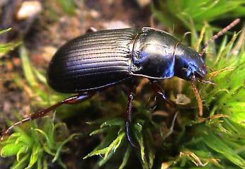

Сурет 39 – Amara equestris

Amara familiaris Duftscmid, 1812– кәдімгі барылдауық қоңыз (сурет 40). Ересек дарасының денесінің ұзындығы 5,5–7,2 мм. Жиі егістік жерлерде кездеседі. Эвритоптық түрлер. Егістіктер мен рудеральды ценоздарда өте кең таралған [103]. Шалғынды–егістікті түр. Араласқоректі. Жарғаққанаттылар (Hymenoptera) жұмыртқаларымен, астық өсімдік биттерімен (Aphididae) [104] қоректенеді. Транспалеарктикалық түр.

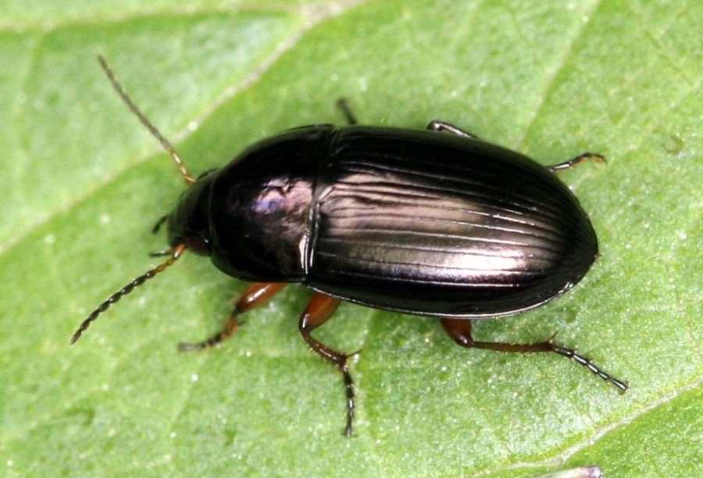

Рисунок 40– Amara familiaris

Amara ovata Fabricius, 1792–Айқышгүл барылдауық қоңызы (сурет 41). Ересек қоңыздың денесінің ұзындығы 8–ден 9,5 мм. Денесі жасыл–қара түсті. Ол өз аумағында кең таралған әдеттегі түр. Еуразияның қоңыржай белдеуінде таралған. Ересек дарасы араласқоректі. Ол өсімдігі сирек ашық жерлерде, бақтарда, жол жиектерінде, егістіктерде, жол жағалауларында және басқа да жерлерде кездеседі [105]. Айқышгүлді өсімдіктердің зиянкестері. Экономикалық тұрғыдан маңызды емес.

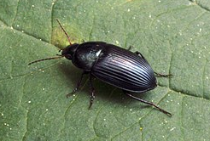

Сурет 41 – Amara ovata

Amara similata Gyllenhal, 1810–тұқым барылдауық қоңызы (сурет 42). Агроэкожүйелерде бұл туыстың ең көп таралған өкілі. Бұл түрдің ересектері айқышгүлділер тұқымдарымен қоректенеді [106]. Көпқоректі зиянкес. Көктемде олар жас өсімдіктерді, ал жазда генеративті мүшелерін зақымдайды, дәнді дақылдардың, күрделігүлділердің және басқа өсімдіктердің тұқымдарымен қоректенеді. Бұл барылдауық қоңыздың зиянкестігі шамалы. Бұл қоңыз шырышты ұлулармен (Mollusca) [107], мойыл–астық өсімдік биттерімен (Rhopalosiphum padi L.) және раушанды–астық битімен (Metopolophium dirhodum Walk.) [108], колорада қоңызымен (Leptinotarsa decemlineata Say) [98, с. 23] қоректенеді.

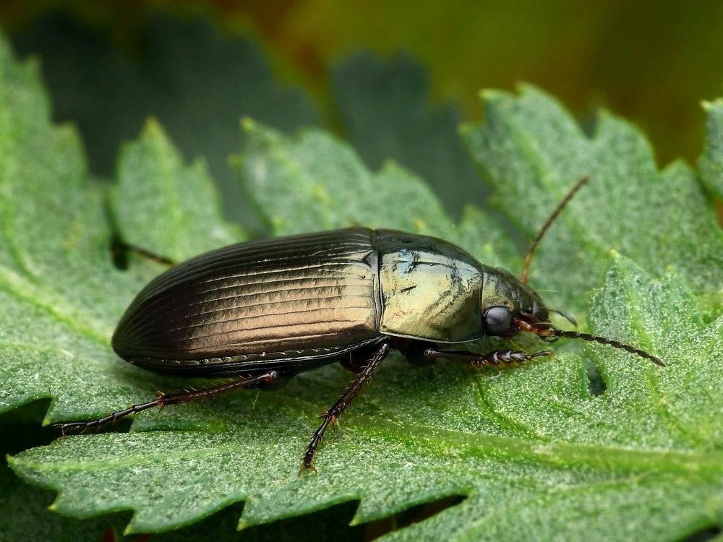

Сурет 42– Amara similata
Amara consularis Duftschmid, 1812 (сурет 43). Ересек дарасының денесінің ұзындығы 8–9,5 мм. Дене пішіні сопақша. Алдыңғы кеудесі жалпақ. Аяқтары қысқа. Өсімдікқоректі, түрлі өсімдіктермен қоректенеді. Бұл түрдің даралары әртүрлі егістіктерде кездеседі (таза тыңайған күздік дәнді дақылдар мен көпжылдық шөптерге дейін) [95, с. 165].

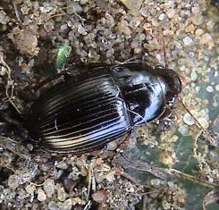

Сурет 43– Amara consularis

Amara bifrons Gyllenhal, 1810 (сурет 44). Денесінің ұзындығы 5–7,5 мм болатын қола қоңыр түсті барылдауық қоңыз. Ол жағалауға жақын жерлерде әдетте, құмды топырақтарда кездеседі. Фитофаг. Мамырдан қыркүйекке дейін шалғынды биотоптарда, қоректік заттарға бай жайылымдарда немесе ауылшаруашылық алқаптарында кездеседі. Жасанды жарық көздеріне ымырт пен түнде бұл қоңыздар жиі келеді.

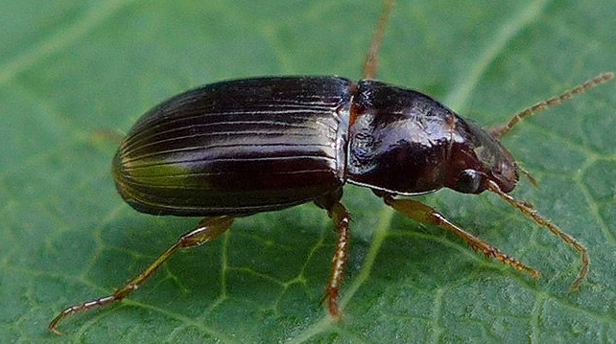

Сурет 44 - Amara bifrons: www.digital-nature.de

Amara gebleri Dejean, 1831 (сурет 45). Алдыңғы кеуденің жамбас аралық өсіндісінің жоғары жағы жиектелмеген. Көздің үстінде бір-екі қылтаны болады, кейде болмайды. Аталықтарының ортаңғы сирақтарының ішкі бүйір жағы жуандаған және екі-үш тісшелері немесе төмпешігі бар. Өсімдікқоректі. Таралуы: Еуропа, Ресей, Қазақстан, Моңғолия [94, с. 68]. Бұл түр дәнді дақылдар егілген егістіктерде күндіз тастардың астына тығылып, басқа баспаналарда тіршілік етеді, ымыртта және түнде белсенді. Қоңыздардың көптеген басқа түрлерден айырмашылығы, астық қоңызы шөпқоректі болып табылады.
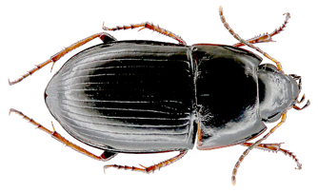
Сурет автор: С.В.Колов
Сурет 45 - Amara gebleri.
Amara castanea Putzeys, 1866 (сурет 46). Өсімдікқоректі. Зерттеу аймағында көп кездесе бермеді. Таралуы: Украина мен Ресейдің оңтүстігі, Қазақстанның және Орталық Азияның далалары мен шөлейттері (Крыжановский, 1983).

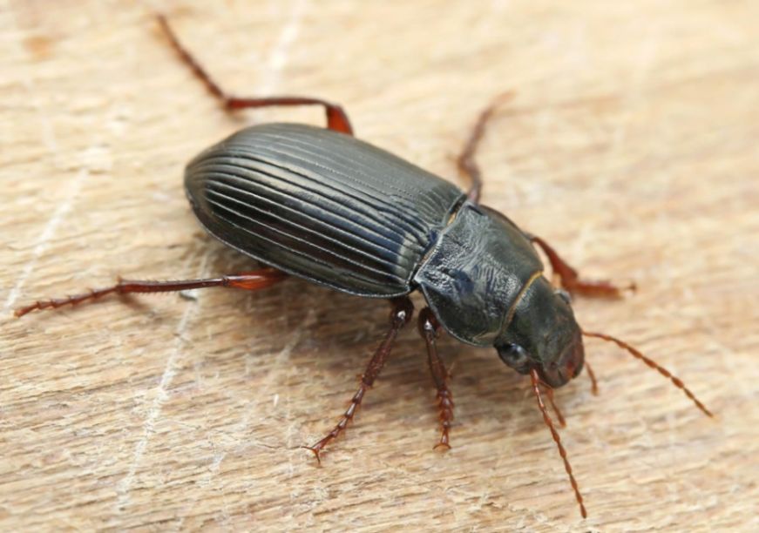

Сурет 46 - Amara castanea

Anchomenus dorsalis (Pontoppidan, 1763) – түрлі түсті шапшаң барылдауық қоңызы (сурет 47) үнемі агроценоздарды мекендейтін түрлер қатарына жатады. Өте ылғалды аймақтарды қоспағанда, орташа ылғалды биотоптарда, егістік жерлерде және қалыпты ылғалды биотоптарда: егістіктер, табиғи ландшафтарда, далалы жерлерде, жайылымдар, кішігірім ормандардың шеттерінде кездеседі [103, р. 29]. Жыртқыштық қасиеттері астық дақылдары биттері (Aphididae) [109-113], үлкен астық биттері (Macrosiphum avenae F.) [114], мойыл-астық биті (Rhopalosiphum padi L.) [115, 116], бұршақ биттері (Acyrthosiphon pisum Harris) [117], бидай масаларымен (Contarinia tritici (Kirby) [118] қоректенеді.

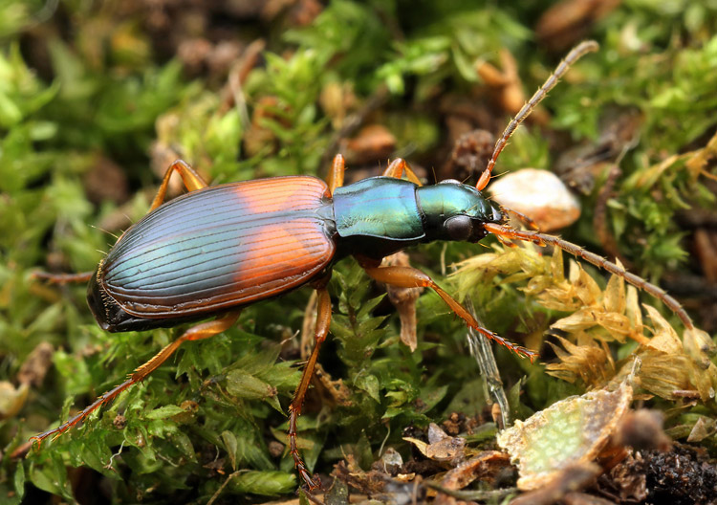

Сурет 47– Anchomenus dorsalis

Anisodactylus poeciloides pseudoaeneus Dejean, 1829 (сурет 48). Anisodactylus туысы қоңыздары Harpalinae тұқымдас тармағына жатады. Денесінің жоғарғы бөлігі жалаңаш, біртүсті (қара немесе металтүсті). Маңдайында қызыл дағы бар [94, с.75]. Жыртқыш, түрлі омыртқасыздармен қоректенеді. Таралуы: Кіші Азия және Орталық Азия, Молдова, Украина, Ресей.

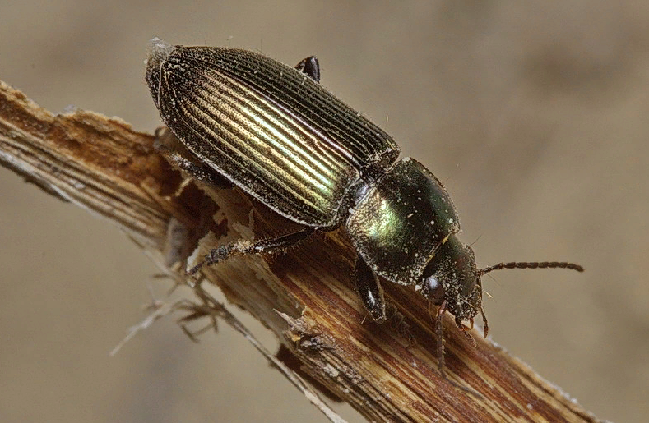

Сурет авторы Комаров Е.В.

Сурет 48- Anisodactylus poeciloides pseudoaeneus
Bembidion lampros Herbst, 1784 – жылтыр жүгіргіш барылдауық қоңыз (сурет 49). Мезофил. Бір жазға егінсіз қалдырылған жыртылған алқап пен жаздық бидай егістігінде басым кездеседі. Жыртқыш, шыртылдақ қоңыз дернәсілдерімен (Elateridae), Sitona туысы түйнек бізтұмсық қоңыздарымен (Curculionidae), астық өсімдік биттерімен (Aphididae), бұршақ өсімдік битімен (Acyrthosiphon pisum Har.), мойыл–астық өсімдік битімен (Rhopalosiphum padi L.), ірі астық өсімдік битімен (Marcosiphum avenae F.), т.б. қоректенеді.

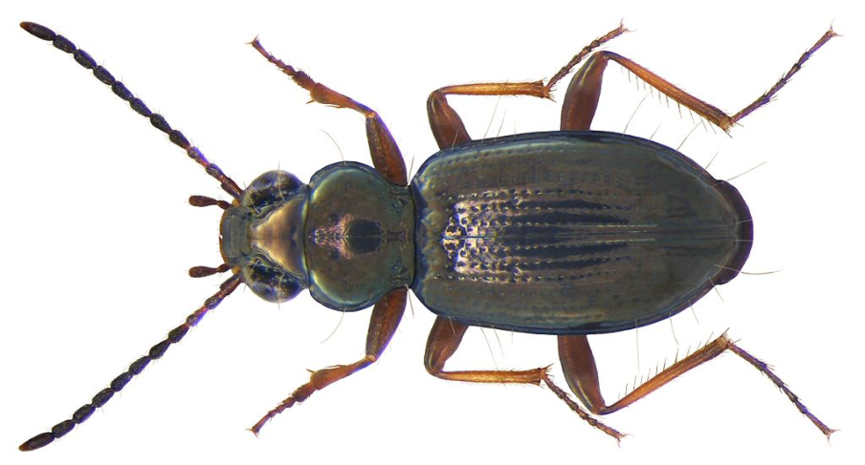

Сурет 49 – Bembidion lampros

Bembidion varium Olivier, 1795 – ала жүйрік барылдауық қоңыз (сурет 50). Trechinae тұқымдас тармағына жататын барылдауық қоңыздардың бір түрі. Олар тұщы және тұзды су қоймаларының жағасында өсімдіктер арасында тіршілік етеді [1, с. 2]. Ересек қоңыздың денесінің ұзындығы 4–4,5 мм [3, с. 260]. Денесі жасыл–қара түсті. Мұртшаларының негізі, аяқтары және үстіңгі қанатындағы көптеген дақтары сары түсті [95, с. 182]. Жыртқыш. Қоңыздар түнде белсенді, күндіз олар көбінесе кеміргіштердің ұяларына, баспаналарға тығылады. Жылына бір немесе екі рет ұрпақ береді. Жас қоңыздар жаздың бірінші жартысында пайда болып, күз басына дейін кездеседі. Зерттеу аймағында өте жиі кездесті. Күндіз белсенді тіршілік етеді. Таралуы: Европада, Азияда, Марокко, Алжирде және Египетте таралған. Палеарктикалық түр.

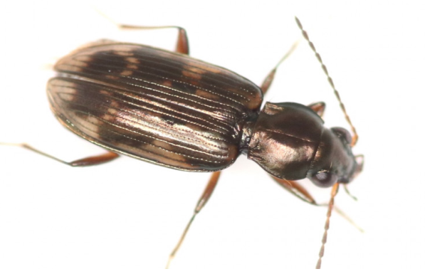

Сурет 50 - Bembidion varium
Bembidion (Metallina) properans (Stephens, 1828) (сурет 51). Денесінің ұзындығы 3,5–4,2 мм болатын барылдауық қоңыз. Денесінің жоғарғы жағы қола немесе жез жылтырлы жылтыр қара, үстіңгі қанаты дақсыз. Алдыңғы кеудесі мен үстіңгі қанатының айқын микромүсіні жоқ; жоғарғы жағы рудиментарлы, үшінші буыннан әлдеқайда қысқа; маңдай атызы түзу; артқы бұрыштың алдыңғы жағында қысқа, бірақ айтарлықтай терең ойығы бар. Бұл түр синантропты болып табылады және ересектер шалғындарда, егістік жиектерде, шалғындар мен бау–бақшаларда, бос жерлерде және егістік алқаптарда кездеседі. Ол көбінесе түнде белсенді тіршілік етеді, бірақ кейде ашық күн сәулесінде де белсенді. Ересектердің ұшу қабілеті бар және олар жылдам жүгіруші болып саналады. Бастапқы таралу аймағы Палеарктика (Еуропа, Азия) кіреді. Соңғы жылдары Солтүстік Америкада (Канада, АҚШ) кездескені атап өтіледі.

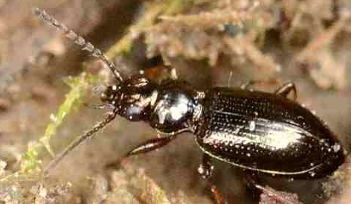

Сурет 51 - Bembidion properans

Ескерту - Сурет авторы J.K. Lindsey

Bembidion guttula (Fabricius, 1792) (сурет 52). Денесі қара түсті. Зерттеу аймағында топырақ тұзақтарына түсті және жиі кездесті. Табиғатта түрлі шалғынды жерлерде тіршілік етеді. Герпетобионт, топырақ бетінде белсенді тіршілік етеді. Батыс палеарктикалық түр.

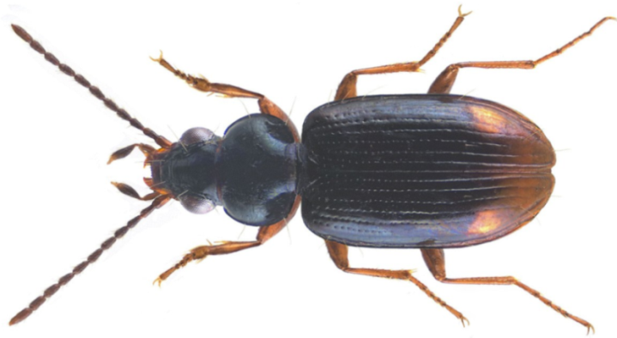

Сурет 52- Bembidion guttula

Ескерту - Сурет авторы U. Schmidt
Bembidion quadrimaculatum quadrimaculatum (Linnaeus, 1761) (сурет 53). Қоңыздың ұзындығы 2,8 – 3,5 мм. Басы мен алдыңғы кеудесі қара түсті металды жылтыры бар, қанаттардың жабыны негізінен қара қоңыр. Bembidion quadrimaculatum құмды және сазды топырақта кездеседі. Олар құрғақ немесе сәл дымқыл топырақтарға бейімделген. Зерттеу аймағында топырақ тұзақтарына түсті. Полизональды транспалеарктикалық түр.

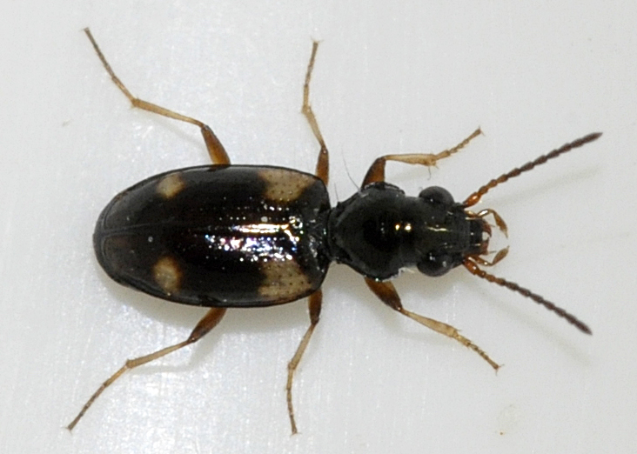

Сурет 53 –Bembidion quadrimaculatum

Ескерту - Сурет авторы Francisco Welter-Schultes

Brachinus ejaculans Fischer–Waldheim, 1828 – дала бомбалаушы барылдауық қоңызы (сурет 54). Дала бомбалаушысында үстіңгі қанатының аралықтары шатыр тәрізді сәл көтерілген, олардың ұшындағы тері қабығы кең және ақшыл. Бұл түрдің мұртшалары толығымен сарғыш. Зиянкес жәндіктердің энтомофагы [102,с. 23].

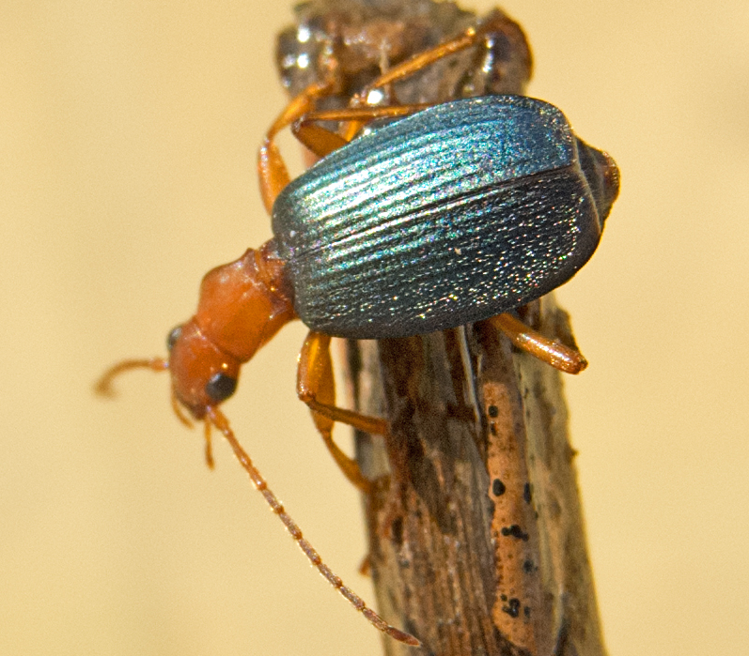

Сурет 54 – Brachinus ejaculans
Brachinus crepitans Linnaeus, 1758 – сытырлағыш бомбалаушы барылдауық қоңыз (сурет 55). Жер бетінде бомбалаушы қоңыздардың 500–ден астам түрі бар, олардың көпшілігі Brachinus тұқымдасына жатады, тек Америка Құрама Штаттарында 40 – тан астам түрі кездеседі екен. Олар ормандардан шалғындар мен шөлдерге дейін көптеген әртүрлі экожүйелерде өмір сүреді. Олардың көпшілігі тырнақтың көлеміндей, көпшілігінде аяғы, басы және антенналары болады.
Денесінің ұзындығы 6,5 – 10 мм. Басының, құрсағының, аяқтарының және алдыңғы кеудесінің түсі сарғыш–қызыл түсті. Үстіңгі қанаты көк–жасыл, сирек қара–көк түсті. Мұртшаларының 3–ші және 4–ші бунақтары қаралау, сирек мұртшалары 3-ші бунақтан толықтай сарғыш немесе қара түсті болады. Құрсағы, артқы кеудесі және пигидий қара немесе қара қоңыр түсті.
Қауіп төнген жағдайда, анальды бездерден қорғаныш сұйықтығын шығарады, ол атауына сәйкес тиісті шертумен жарылып кетеді. Қоңыздың жарылғыш сұйықтығы екі химиялық қосылыстың – гидрохинон мен сутегі асқын тотығының қоспасынан туындайды, олар іш қуысында бөлек резервуарларда сақталады. Бұл улы сұйықтық адам терісін күйдіруге, көздері мен тыныс алу жүйесін тітіркендіруге қабілетті, басқа жәндіктер мен жыртқыштарды өлтіріп жіберуі де мүмкін.
Ұсақ зиянкестердің энтомофагы. Дернәсілдер, басқа бомбалаушы түрлер сияқты, топырақта дамиды, басқа қоңыздардың қуыршақ паразиттері. Алматы облысында азықтық дақылдар алқабында, кең таралған түрлердің бірі [119].

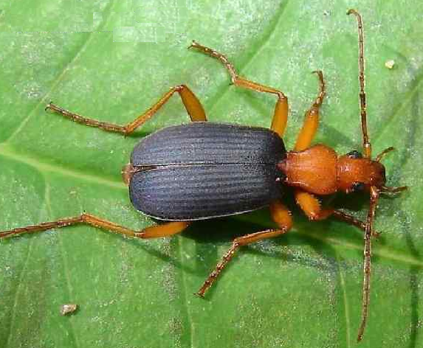

Сурет 55– Brachinus crepitans

Brachinus nigricornis Gebler, 1829 – Brachinus incertus Brulle, 1834 (сурет 56). Денесінің ұзындығы 7 – 8 мм. Дала бомбалаушы қоңызының үстіңгі қанатының аралықтары шатыр тәрізді сәл көтерілген, олардың ұшындағы тері қабығы кең және ақшыл. Бұл түрдің мұртшалары қара, тек алғашқы бунағы ақшыл. Зиянкес жәндіктердің энтомофагы [102, с. 24]. Европалық түр. Сонымен қатар орталық Азия, Армения, Грузия, Қазақстан, Қырғызстан, Тәжікстан және Өзбекстанда кездестіруге болады.
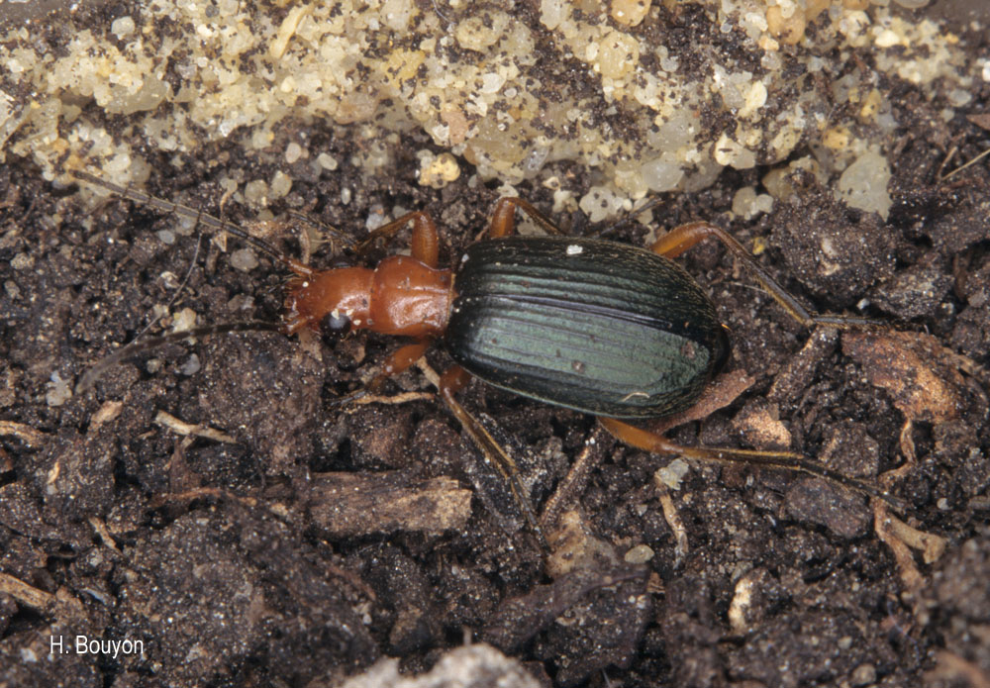

Сурет 56 – Brachinus nigricornis. Сурет авторы H.Bouyon

Calathus halensis (Schaller, 1783) – кең иықты барылдауық қоңыз (сурет 57). Дене ұзындығы 16-21 мм. Алдыңғы кеудесінің бүйір шеттері, үстіңгі қанаты сары, мұртшалары, бунақты өскіндері және аяқтары сары. Үстіңгі қанаты тігіс бойымен созылған, түбінде қызыл қоңыр түсті үшбұрышты дағы бар. Кейде дағы қатты өзгерген болады немесе мүлдем болмайды. Аталықтарының алдыңғы табандары 3 кеңейтілген бунақты болады.
Бұл қоңыз көбінесе түнде белсенді, күндіз әртүрлі жерлерде, ағаш жаңқасына, жапырақ астына тығылады. Кейде егілген тұқымдар мен дәнді дақылдардың көшеттерін жеп, зиян тигізеді. Бірақ қоңыз әр түрлі ұсақ омыртқасыздарды, соның ішінде ауыл шаруашылығының көптеген зиянкестері - жұлдызқұрттар, қандалалар, моллюскалармен, фитофаг қоңыздары мен олардың дернәсілдерін жейтін болғандықтан, бұл зиянкестігі, оның тигізетін пайдасымен бірнеше рет өтеледі.
Қазақстанның оңтүстік-шығысындағы дәнді дақылдары алқаптарында топырақ қоңыздарының кең таралған және көп кездесетін түрлерінің бірі [102, с. 35].

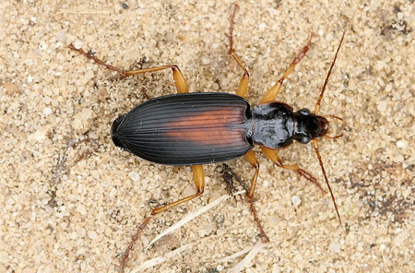

Сурет 57 – Calathus halensis
Calathus erratus C.R. Sahlberg, 1827 – тыртық барылдауық қоңыз (сурет 58). Жақын түр Calathus halensis (Schaller, 1783) бірге тіршілік етеді. Calathus halensis түріне жататын қоңыздар көбінесе түнде белсенді, күндіз әртүрлі баспанада тығылады. Кейде егілген тұқымдар мен дәнді дақылдардың көшетін жеп, зиян келтіреді. Бірақ қоңыз көптеген зиянкестерді – жұлдызқұрт, қандала, фитофаг қоңыздары мен олардың дернәсілін жейтіндіктен, зиянкестігі оның тигізетін пайдасы арқылы бірнеше рет өтеледі.
Қазақстанның Оңтүстік-шығысында көп кездесетін түрдің бірі. Аралас қоректі, өсімдіктермен және жәндіктермен қоректенеді, тигізетін аса зиянкестігі маңызды емес. Ол үстіңгі қанатындағы дағының болмауымен және дененің аз созылғанымен ерекшеленеді. Ауылшаруашылық ландшафттарында оны егістіктерде, бау–бақшаларда көп кездестіруге болады. Жеңіл топырақты жерлерде басым кездеседі [101,с. 26].

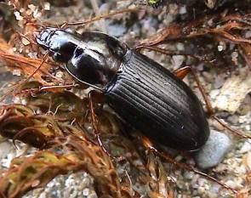

Сурет 58– Calathus erratus

Calathus (Neocalathus) mеlanocephalus melanocephalus Linne, 1758 (сурет 59). Бұл барылдауық қоңыз картоп пен көпжылдық шөптер (беде, эспарцет, жоңышқа, т.б.) алқабында басымдық көрсетеді. Араласқоректі, өсімдіктермен және жәндіктермен қоректенеді, тигізетін зиянкестігі маңызды емес. Колорадо қоңызымен (Leptinotarsa decemlineata Say), шыртылдық қоңыз дернәсілдерімен (Elateridae), бұршақ өсімдік битімен (Acyrthosiphon pisum Har.), мойыл–астық өсімдік битімен (Rhopalosiphum padi L.), ірі астық өсімдік битімен (Marcosiphum avenae F.) қоректенеді. Солтүстік Америкаға енгізілген палеарктикалық таксон. Қоңыздардың орташа өлшемді (6,0 – 8,5 мм), қоңыр – қара (pronotum қызыл–қоңыр) түсті. Қанаттары қысқарған (брахиптерлі), сирек үлкен қанатты. Ол негізінен көлеңкесіз немесе орташа көлеңкелі мекендейтін жерлерде: егістіктерде, далаларда; ойпаттардан тауға дейін. Басы жылтыр қара, кейде металл жылтыры бар, көздері аздап шығыңқы, кішкентай, жиі жойылған, маңдай ойықтары бар.
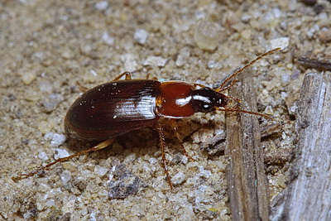

Сурет 59 – Calathus mеlanocephalus melanocephalus

Ескерту - Сурет авторы Комаров Е.В.

Callistus lunatus (Fabricius, 1778) (сурет 60). Ересек дараларының денесінің ұзындығы 6 – 7 мм. Денесі қара, мұртшаларының түбі және алдыңғы кеудесі қызыл. Үстіңгі қанаты сарғыш – сары; олардың әрқайсысында иығында бір дақтары бар, ортасының бүйірлерінде үлкенірек дақтар және ұшының алдында
көлбеу жолақ бар, қара түсті көк реңді; кейде ортасы мен ұшының алдындағы дақтардың арасында бір ұсақ ақ немесе сары дақ болады. Басы көк, кейде жасыл реңмен, сирақтар сары [102, с. 45]. Зерттеу аймағында соя, бидай және жоңышқа егістіктерінде кездестірдік.

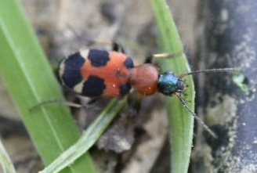

Сурет 60 – Callistus lunatus

Carabus cicatricosus Fischer von Waldheim, 1842 – тыртық барылдауық қоңыз (сурет 61). Ұзындығы 24 – 33 мм. Денесінің жоғарғы жағы және алдыңғы арқасының түбі мен жиектері қара, жылтыр, үстіңгі қанатының жиектері мен шұңқырлары күлгін жылтыр. Жақ сүйектері мықты және ұзын. Түнде және ымыртта белсенді, күндіз тастардың, қоқыстардың, т.б. астына тығылады. Энтомофаг. Ол әртүрлі омыртқасыздарды, зиянды жәндіктермен ғана емес, ұлулармен, шаяндармен де қоректенеді және олардың пайдасы зор [102, с. 46].

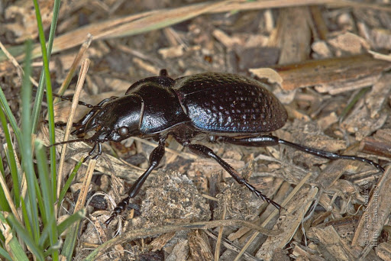

Сурет 61– Carabus cicatricosus

Carabus nemoralis Müller, 1764 – орман барылдауық қоңызы (сурет 62). Денесінің ұзындығы 22-30 мм. Үстіңгі қанаты мен алдыңғы кеудесінің түсі қола түстен жез-жасыл түске дейін өзгереді. Үстіңгі қанатының жиектері мен алдыңғы кеудесінің артқы бұрыштары көбінесе күлгін жылтыр болады. Үстіңгі қанатының ойықтары айқын емес, 3 қатар ұсақ шұңқырлар және ұсақ жіңішке дәндермен жабылған. Аналығы аталығы сияқты жылтыр және дөңес емес.
Қоңыздар топырақта саябақтарда, көкөніс бақтарында, жайылымдарда және көршілес ормандарда тіршілік етеді. Бұрын ол кездейсоқ Алматы қаласына әкелінген, қазір ол Алматы облысын белсенді қоныстануда. Көптеген барылдауық қоңыздары сияқты, ересек қоңыздар мен олардың дернәсілдері ауыл шаруашылығының әртүрлі зиянкестерін жоятын пайдалы энтомофагтар болып табылады. Жоңышқадан кездесті. Агроценоздарды үнемі мекендейтін түрлер кешеніне жатады [102, с. 47].

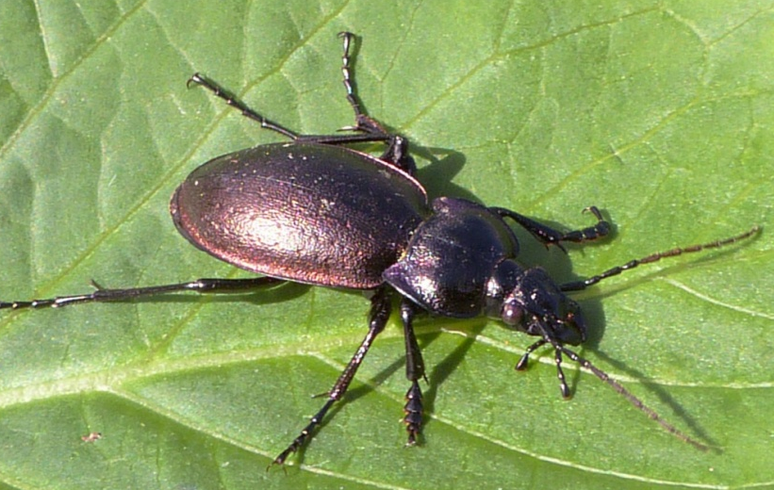

Сурет 62 – Carabus nemoralis
Carabus cumanus Fischer-Waldheim, 1823 – Eucarabus Gehin тұқымдасына жатады құм барылдауық қоңызы (сурет 63). Денесінің ұзындығы 11 – 15 мм. Үстіңгі қанаты – қола түсті, жылтыр, түйіршікті қатарлармен [102, с. 48]. Кавказдың кең таралған эндемигі. Алдыңғы түр сияқты, бұл түр де бұрын Алматы қаласына кездейсоқ әкелінген, қазір ол Алматы облысын белсенді қоныстануда.
Қоңыздар мен олардың дернәсілдері пайдалы энтомофагтар болып табылады, олар ауыл шаруашылығының әртүрлі зиянкестерімен қоректенеді. Жыртқыштар, моллюскалардың, жауын құрттардың және жәндіктердің дернәсілдерімен қоректенеді. Тіршілік айналымдары моновольтинді - жылына бір рет ұрпақ береді. Көктеммен жазда ұрпақ өрбітеді.
Алматы мен оның айналасындағы саябақтарда кең таралған түрлердің бірі. Кейінгі кезде тек саябақтарда емес сол сияқты ауылшаруашылық егістіктерде де көп кездесуде.
Қазақстанның оңтүстік-шығысында (Алматы қаласы және оның төңірегі) бұл түр 1998 жылдан белгілі (Kabak, 2013) және қазіргі кезде осында мекендейтін Carabus тұқымдасының ең көп таралған түрлерінің бірі.

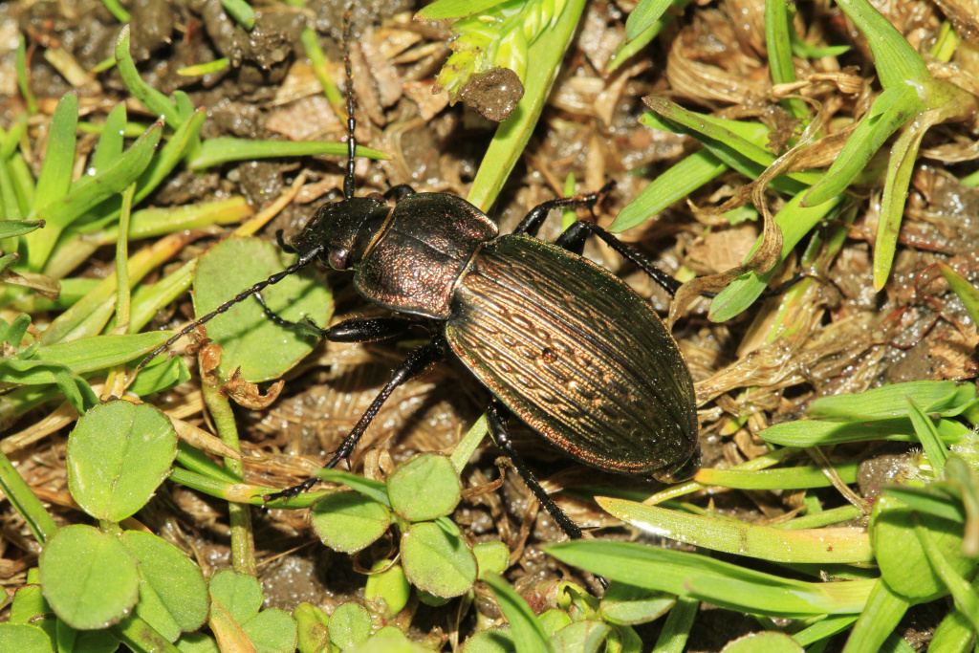

Сурет 63 – Carabus cumanus

Carabus granulates granulates Linnaeus, 1758 (сурет 64). Дән барыладуық қоңызының ұзындығы 18 – 26 мм жетеді. Бұл туыс ішінде ұшуға қабілетті түрдің бірі болып табылады. Түрі торлы ұнтақ қоңызына өте ұқсас, бірақ кішірек, денесі сәл тегістелген. Қанатының үсті және мұртшалары сегменттелген қара түсті. Көбінесе ылғалды жерлерде мекендейді. Олар құрттармен, ұлулармен және жәндіктермен қоректенеді. Зерттеу аймағында топырақ тұзақтарынан жиналды, 11 маусым – 27 шілде, 11 үлгі; Байсерке – Агро, топырақ тұзақтары, 9 маусым – 3 қазан, 12 үлгі, Қарасай ауданы. Полизональды транспалеарктикалық түрлер.

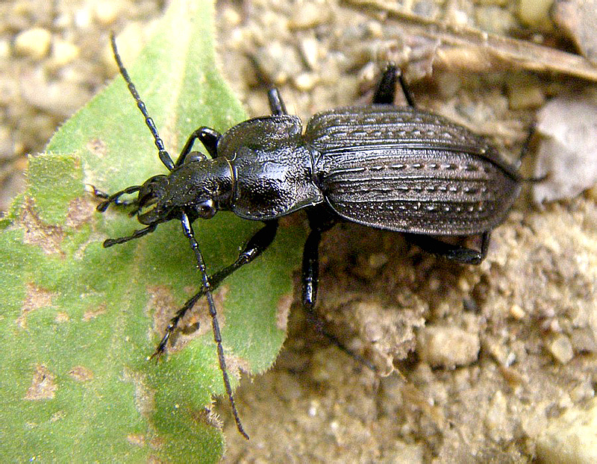
Сурет 64 – Carabus granulates
Ескерту - Сурет авторы Д.Ю. Рогатных

Carabus convexus Fabricius, 1775 – дөңес барылдауық қоңыз (сурет 65). Ересек жәндіктердің ұзындығы 15 – 18 мм [3, с. 260]. Денесі қара, бүйірлері аздап көкшіл немесе жасылдау реңге боялған. Үстіңгі қанаты қысқа нүктелі ойықтармен және аздап көрінетін шұңқырлары бар үш қатармен тығыз жабылған. Сезгіш мұртшалары өте қысқа [3, с. 260]. Еуропа мен Азияда (Армения, Грузия, Қазақстан, Ресей) таралған [2, с. 126]. Батыспалеарктикалық түр.

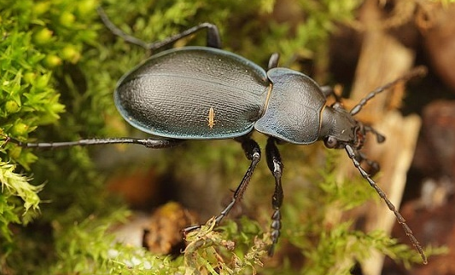
Сурет 65 – Carabus convexus
Ескерту - Сурет авторы Pavel Krasensky

Carabus clathratus Linnaeus, 1761 (сурет 66). Денесінің ұзындығы 25 – 31 мм. Денесі қара, жоғарғы жағы қара қола түсті. Әртүрлі омыртқасыздармен қоректенетін полифагты жыртқыш. Зерттеу аймағында жиі кездесе бермеді. Евразиялық түр.

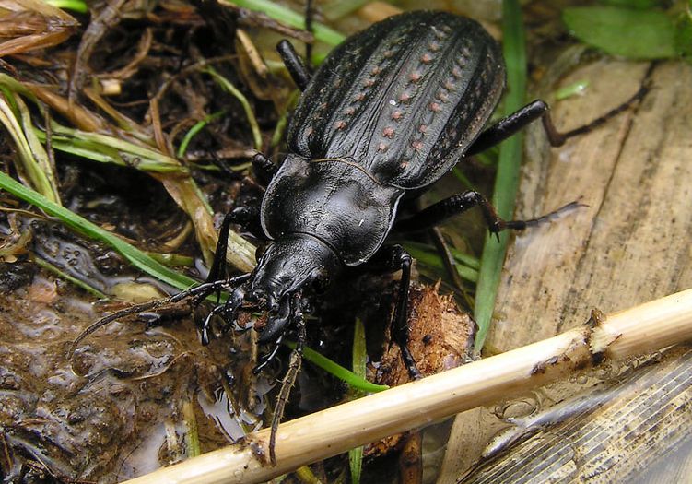

Сурет 66 – Carabus clathratus

Carabus bessarabicus concretus Fischervon Waldheim, 1824 (сурет 67). Денесінің ұзындығы 18 – 26 мм. Денесінің жоғарғы жағы біркелкі қара, орташа жылтыр. Мұртшалары салыстырмалы түрде қысқа. Алдыңғы кеудесі қатты дөңес, оның ең жалпақ ені ортасында орналасқан, бүйірлік жиектері дөңгелектелген, өте жіңішке жиектелген. Үстіңгі қанаты орташа дөңес, сопақша, иықтары дөңгелектенген, бүйір шеті жіңішке болып жиектелген. Дернәсілдердің мұрын қуысында бір-бірінен жақсы бөлінген төрт өткір тістері бар, ортасында кішкентай жұпталмаған тістері жоқ; мұрын қуысының медиальды тісшелері арасындағы ойықтың ені оның тереңдігіне дерлік тең. Денесінің ұзындығы 30 мм-ге дейін [15, с. 15].

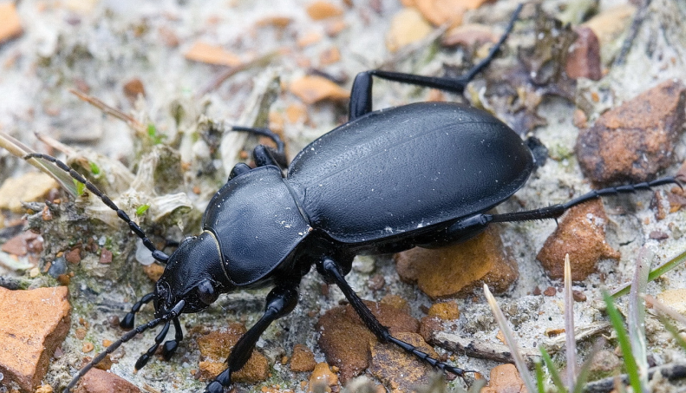

Сурет 67 – Carabus bessarabicus concretus

Ескерту - Сурет авторы Е.В. Комаров

Calosoma auropunctatum (Herbst, 1784) – алтын шұңқырлы әдемі барылдауық қоңыз (сурет68). Өлшемдері өте әртүрлі (20-31 мм), денесі жіңішке және созылған. Қара, үстіңгі қанатында терең алтындай сары жасыл шұңқырлары бар [102, с. 49]. Ересектер мен дернәсілдері – түнгі белсенді жыртқыштар, әр түрлі омыртқасыздармен қоректенеді, атап айтқанда, ауылшаруашылығына үлкен зиян келтіретін күздік түн көбелегінің және шалғын боз от көбелегінің жұлдыз құрттарын жойып отырады. Алматы облысында бұл мал азықтық дақылдар алқаптарында жиі кездеседі.

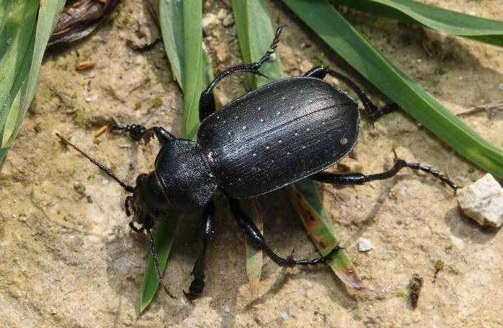

Сурет 68– Calosoma auropunctatum

Calosoma denticolle Gebler, 1833 – дала әдемі барылдауық қоңызы (сурет 69). Сыртқы жағынан ол алдыңғы түрге өте ұқсас, ірі қоңыз, денесінің ұзындығы 21 – 30 мм. Денесі ірі болғанымен шөптің арасында жылдам қозғалады. Қола немесе қара-қола түсті, үстіңгі қанатының шұңқырлары жасыл немесе мыс түсті, артқы аяқтары түзу орналасқан [1, с. 131]. Алтын шұңқырлы әдемі барылдауық қоңыз сияқты түнгі жыртқыш, көптеген қауіпті зиянкестерді – түнгі көбелектердің, шалғын мұр көбелектерінің жұлдыз құрттарымен, қоңыздардың дернәсілдерімен және т.б. қоректенеді. Қоңыздар далалық, ауылшаруашылық егістік алқаптарында (соя, жүгері) көптеп кездеседі. Қазақстанның оңтүстік-шығысында жаппай кездесетін әдеттегі түрлердің бірі.

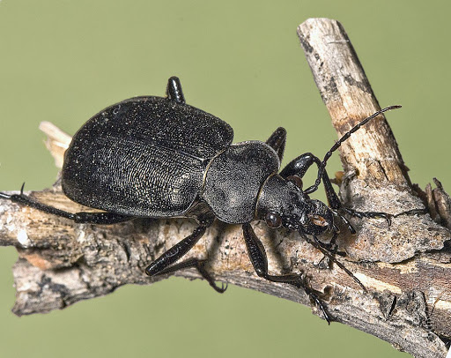

Сурет 69 – Calosoma denticolle
Chlaenius spoliatus Rossi, 1790 – шырышжегіш – тонаушы барылдауық қоңызы (сурет 70). Денесінің ұзындығы 14 – 16 мм. Дененің жоғарғы жағы жасыл немесе қола-жасыл, аяғы толығымен сары. Үстіңгі қанаты сары бүйір жиекті. Қоңыздар көбінесе тұрып қалған немесе баяу ағатын су қоймаларының бойында кездеседі [102, с. 50]. Қорегін тартып алуға тырысқанда, олар қатты жағымсыз иіс шығарады. Белсенді жыртқыш, олар омыртқасыздармен қоса, зиянды моллюскалар және насекомдармен қоректенеді. Олар ұсақ омыртқалылар өлекселерімен қоректенуі мүмкін, осылайша көрқазғыш қоңыздарымен және өлексежегіш қоңыздармен бірге табиғатта санитарь рөлін атқарады. Қазақстанның оңтүстік-шығысындағы азық дақылдары алқаптарында ол суару каналдары маңында, қоймалар және ылғалдылығы жоғары басқа жерлерде кездеседі.
Қорегін тартып алуға тырысқанда, олар қатты жағымсыз иіс шығарады. Белсенді жыртқыш, олар омыртқасыздармен қоса, зиянды моллюскалар және насекомдармен қоректенеді. Олар ұсақ омыртқалылар өлекселерімен қоректенуі мүмкін, осылайша көрқазғыш қоңыздарымен және өлексежегіш қоңыздармен бірге табиғатта санитарь рөлін атқарады. Қазақстанның оңтүстік-шығысындағы азық дақылдары алқаптарында ол суару каналдары маңында, қоймалар және ылғалдылығы жоғары басқа жерлерде кездеседі.

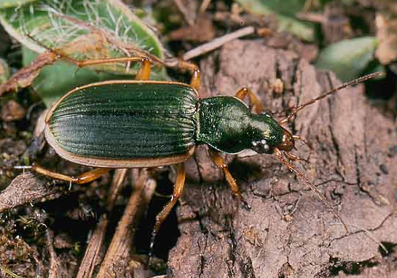

Сурет 70 – Chlaenius spoliatus

Cymindis picta Pallas, 1771 – дақты циминдис (сурет 71). Ересек дарасының денесінің ұзындығы 12 – 17 мм, денесі жалпақ, алдыңғы кеудесі көлденең. Үстіңгі қанаты қара айқышты суретті, сирек өзгерген немесе өте дамыған болады. Аталықтың ерін сезгіш мұртшаларының соңғы буыны ұшына қарай жалпайған [102, с. 51]. Барлық ашық құрғақ жерлерде маусым–қыркүйекте кездесетін әдеттегі түр. Зоофаг, түрлі омыртқасыздармен қоректенеді. Соя, бидай егістіктерінде кездесіп, топырақ тұзағына түскен.

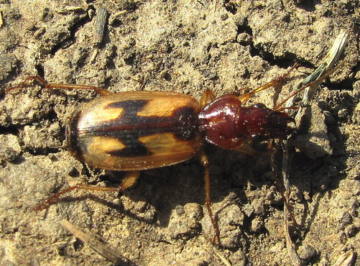

Сурет 71– Cymindis picta

Cymindis lateralis Fischer von Waldheim, 1820 (сурет 72). Бұл Harpalinae тармағына жататын топырақ қоңызының бір түрі. Оны 1820 жылы Фишер фон Вальдхайм сипаттаған. Жыртқыш, түрлі омыртқасыздармен: жұлдызқұрттар, молюскалар, жауын құрттарымен қоректенеді. Зерттеу аймағында жиі кездесті. Таралуы: Түркия, Украина, Ресейдің оңтүстігі, Қазақстан.

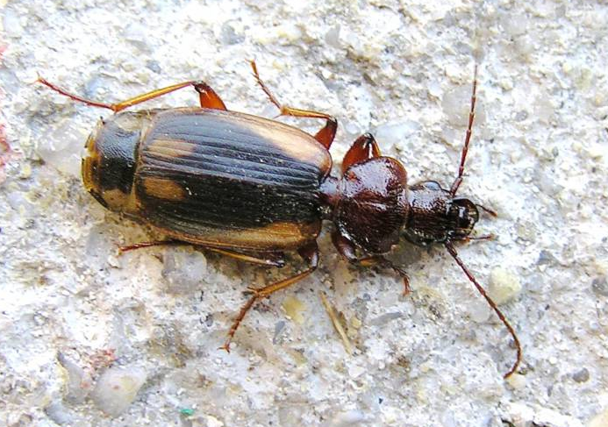

Сурет 72 – Cymindis lateralis

Ескерту - Сурет авторы Казенас В.Л.

Ditomus calydonius oriens (Dvorak, 1993) (сурет 73). Ересек дарасының денесінің ұзындығы 15 мм [102, с. 52]. Дала түрі, зерттеу аймағымызда жүгері, соя мен жоңышқа егістіктерінен кездеседі. Дәнді дақылдардың зиянкестері, бидайдың және басқа дәнді дақылдардың дәндерін кеміреді. Топырақ тұзағына түсті. Өсімдікқоректі түр.

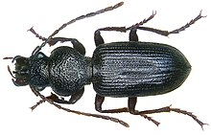

Сурет 73– Ditomus calydonius oriens (Foto: U.Schmidt, 2007)

Dolichus halensis Schaller, 1783 – барылдауық қоңыздар (Carabidae) туысына жатады (сурет 74). Басқа барылдауық қоңыздармен салыстырғанда дене тұрқы өте үлкен (13–19 мм). Жыртқыш палеарктикалық қоңызға жатады. Бұл сыртқы мөлшері жағынан ерекше көзге түсетін европалық түр. Денесінде жіңішке сары қосалқылары бар және бүйір жиектерінің де түсі сары болып келеді. Аналығы денесінің алдыңғы жартысында үлкен қызғылт дағы арқылы ажыратылады. Ылғалды ортада тіршілік етуге бейім болып келеді. Далалы, ашық және мәдени егістіктерде көптеп кездеседі. Ересек түрлері көбею кезінде, жаздың аяғына қарайбелсенділік танытады. Бұл қоңыздардың тек дернәсілдері ғана қыстайды.

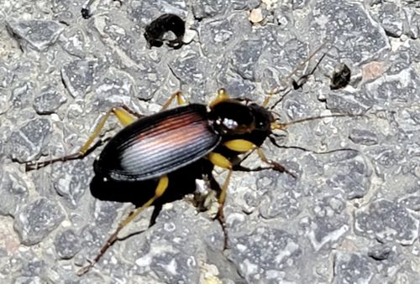

Сурет 74 - Dolichus halensis

Ескерту - Сурет авторы Амаэль Борзе
Dixus eremita Dejean, 1825 – түсі күңгірт диксус (сурет 75). Ересек дарасының денесінің ұзындығы 8,5 мм. Энтомофаг, түрлі насекомдармен қоректенеді [102, с. 53]. Барлық жерде кездесетін әдеттегі түр. Эпигеобионт.

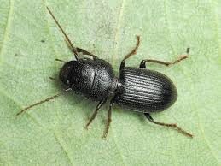

Сурет 75– Dixus eremita

Elaphrus riparius (Linnaeus, 1758) – жағалау барылдауық қоңызы (сурет 76). Ересек қоңыздың денесінің ұзындығы 6,5 – 8 мм. Басы, кеудесі, үстіңгі қанаты жасыл металды жылтырмен, көбіне әлсіз жылтырайды. Денесінің үстіңгі жағы қолатүсті-жасыл. Мұртшалары мен жамбасы жасыл, металды жылтырмен. Үстіңгі қанатының батыңқы жері күлгін түсті, ақшыл күмісті шеттері бар. Сирақтары қызыл, бірақ жоғарғы жағы қара және металды жылтыр болады. Аяқтары - металды реңкі бар жылтыр жасыл. Олар күннің шуақты уақытында өте белсенді, қорегін іздеуде белсенді түрде жүріп, бір жерден екінші жерге ұшады. Қоңыздар мен дернәсілдері жыртқыштар. Қоңыздар әртүрлі мөлшердегі омыртқасыздарды аулайды [120]. Зерттеу аймағында соя, бидай, жүгері және жоңышқа егістіктерінен кездестірдік, топырақ тұзағына түсті. Өңделген жерлерде ол өсімдіктері тығыз егістіктерде, әртүрлі су қоймаларының бойында және тығыз өсімдікті агроценоздарда кездеседі [101, с. 29].

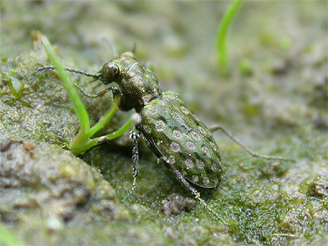

Сурет 76 – Elaphrus riparius
Elaphrus cupreus Duftschmid, 1812 – Мыс түсті барылдауы қоңыз (сурет 77). Ересек қоңыздың денесінің ұзындығы 7,5 – 9 мм ұсақ қоңыздар. Негізгі түс – күңгірт, қара қола. Жамбас пен жіліншіктің негіздері қатты, табаны көк немесе күлгін түсті. Басы көзімен алдыңғы кеудесіне қарағанда жалпақ. Үстіңгі қанаты үлкен көзшелі дақтармен, олардың арасындағы кеңістіктер сирек нүктелермен [102, с. 54]. Қанаттары жоқ. Белсенді жыртқыш. Герпетобионт. Ылғалды жерлерде таралған. Зерттеу аймағында соя, жүгері, бидай және жоңышқа егістіктерінен кездесті, топырақ тұзағына түсті. Транспалеарктикалық түр.

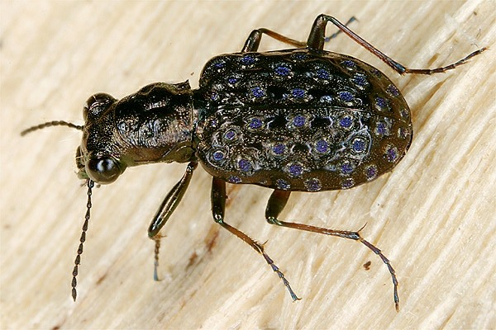

Сурет 77 – Elaphrus cupreus (фото Stanislav Krejcik)

Microlestes minutulus Goeze, 1777 (сурет 78). Үстіңгі қанатының ұшы тік кесілген [85, с. 52]. Белсенді жыртқыш, түрлі насекомдармен қоректенеді. Эвритопты түр, түрлі биотоптарда тіршілік етеді. Зерттеу аумағындағы егістіктерде көптеген зиянкестерін жойып, көп пайда келтіреді. Көлеңке жерлерді іздемейді [1, с. 152].

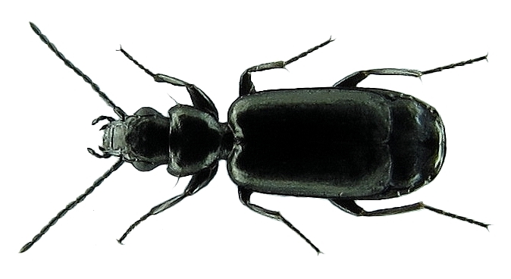
Сурет 78– Microlestes minutulus
Harpalus affinis Schrank, 1781 (сурет 79). Егістіктер мен шалғындарда кездеседі. Геохортобионт. Транспалеарктикалық түр. Палеарктикада таулы жерлерден басқа барлық жерде кездеседі. Қоңыздар маусымнан тамыз бойы кездеседі. Аралас қоректі, колорада қоңызымен (Leptinotarsa decemlineata Say) [121 – 124], астық өсімдік биттерімен (Aphididae) [117, с. 23], мойыл-астық биттерімен (Rhopalosiphum padi L.) [125] қоректенеді, дегенмен көбіне өсімдіктермен қоректенеді. Барлық жерде әдеттегі түр. Егістіктерде, шабындықтарда, тыңайған жерлерде, бақтарда кең таралған түрлердің бірі. Туыстың эвритоптық түрлерінің бірі. Әр түрлі ашық биотоптарда кездеседі [106, р. 36]. Агроценоздарды үнемі мекендейтін түрлер қатарына жатады.

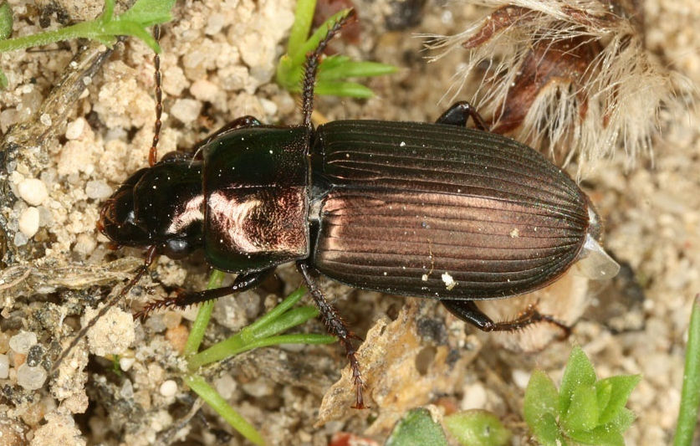

Сурет 79 – Harpalus affinis

Harpalus anxius Duftscmid, 1812 (сурет 80). Ересек қоңыздың денесінің ұзындығы 6,8 – 8,2 мм, денесі қара түсті. Араласқоректі, түрлі өсімдіктермен және жәндіктермен қоректенеді. Стенотермді, салыстырмалы жылу сүйгіш (25⁰С – тан жоғары) түр [102, с. 55]. Егістіктер мен шалғындарда кездеседі. Түр Еуразияда кең таралған. Зерттеу аймағында бидай, жүгері егістіктерінде кездесті, дәнмен қоректенеді, топырақ тұзағына түсті. Жасанды жарық көзіне ұшып келеді.

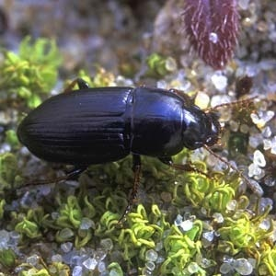

Сурет 80- Harpalus anxius
Harpalus brevicornis Germar, 1824 – қысқамұртшалы жүгіргіш барылдауық қоңыз (сурет 81). Қазақстандық әдеттегі дала түрі, егістіктер мен шалғындарда кездеседі. Зерттеу аймағында астық тұқымдас егістіктерінде кездесті, астық дәнімен қоректенеді, топырақ тұзағына түсті.

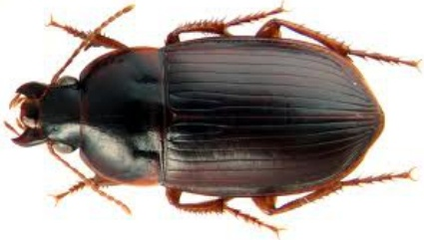

Сурет 81 – Harpalus brevicornis

Harpalus distinguendus (Duftschmid, 1812) (сурет 82). Политопты мезофил. Геохортобионт. Барлық жерде әдеттегі түр. Егістіктер мен шалғындарда кездеседі. Эвритермді түр (төменгі жәнежоғарғы температураларда) белсенді тіршілік етеді [102, с. 56]. Ашық қыздырылған жерлерде, соның ішінде өңделген алқаптардағы егістіктерде кездеседі. Аралас қоректі, түрлі өсімдіктермен қоректенеді. Сонымен қатар колорадақоңызымен (Leptinotarsa decemlineata Say) [124, с. 25], бұршақ өсімдік битімен (Acyrthosiphon pisum Harris) [126] қоректенеді.

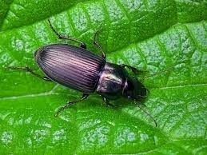

Сурет 82– Harpalus distinguendus

Harpalus froelichii Sturm, 1818 (сурет 83). Геохортобионт. Зерттеу аймағындағы егістіктер мен шалғындарда кездесетін әдеттегі түр. Түрлі астық өсімдіктерінің дәндерімен қоректенеді [102, с. 57]. Жасанды жарық көзіне ұшып келеді. Сирек, мамыр-маусымда кездесті, топырақ тұзағына түсті.
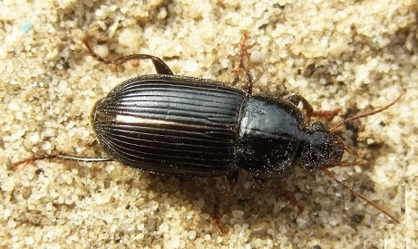

Сурет 83–Harpalus froelichii

Harpalus rufipes (De Geer, 1774) – сарғышаяқты жүйрік барылдауық қоңыз (сурет 84). Денесінің ұзындығы 11 – 16 мм. Денесі қара, аяқтары мен мұртшалары сарғыш – қоңыр. Басы қысқа. Алдыңғы кеудесі ұзындығынан жалпақ, жүрек тәрізді: оның бүйір жиектері оймалы. Үстіңгі жағы толық тығыз үзік сызықты; үстіңгі қанаты тығыз қысқа алтындай жартылай жатаған түктермен жабылған. Алуан түрлі биотоптарда тіршілік етеді. Араласқоректі, кейде өсімдіктерге зиян тигізеді - ол бидайдың және басқа дәнді дақылдардың піспеген дәндерін, сондай – ақ себілген қылқан жапырақтылардың тұқымдарын жейді. Бұл сондай-ақ қызылшаға, кейбір бақша дақылдарына зиян келтіреді, құлпынайды жейді. Бұл зақымданулардың аздаған залалы көбінесе барылдауық қоңыздың колорадо қоңызын, тамыр бізтұмсық қоңыздарын, түнгі көбелек жұлдызқұрттарын және басқа да көптеген зиянкестерді жеуімен өтеледі.
Бұл түрдің қоңыздары, мысалы, Pterostichus және кейбір қысқақанатты қоңыздар, алма сияқты жемістердегі көбелектің қуыршақтарын тауып, оларды сол жемістен жұлып алып қоректенуге қабілетті. Қазақстанның оңтүстік-шығысындағы азық дақылдары алқаптарында барылдауық қоңыздардың ең көп және кең таралған түрлерінің бірі. Агроценоздарды үнемі мекендейтін түрлер тобына жатады. Ол көпқоректі зиянкестер ретінде белгілі [127].
Поливариантты түр, ашық биотоптарда, егістіктерде кездеседі. Геохортобионт. Мамыр соңынан тамыз соңына дейін белсенді. Көбею кезеңі шілденің екінші жартысынан тамыздың ортасына дейін созылады. Жаппай көбеюі шілдеде өтеді [13, с. 32].
Бұл түрдің өсімдіктермен қатар, түрлі жәндіктермен қоректенетіні жайлы мәліметтер түрлі әдебиеттерде жарияланған, мысалы, шырышты ұлулармен (Mollusca), бидай трипсімен (Haplothrips tritici Kurd.), нағыз қалқаншалы қандалалар (Pentatomidae) [128], қырыққабат түн көбелегімен (Mamestra brassicae L.) [129 – 131], қырыққабат күйе көбелегімен (Plutella maculipennis Curt.) [131, с. 6], шалқан ақ көбелегімен (Pieris rapae L.) [132]; шыртылдық қоңыздармен (Elateridae) [133 – 135], колорада қоңызымен (Leptinotarsa decemlineata Say) [136], бұршақ өсімдік битімен (Acyrthosiphon pisum Harris) [135, с. 15], астық өсімдік биттерімен (Aphididae) [137, 138], мойыл-астық өсімдік биттерімен (Rhopalosiphum padi L.) [126, с. 5], үлкен астық өсімдік битімен (Macrosiphum avenae F.) [120, с. 272] және т.б. қоректенеді.

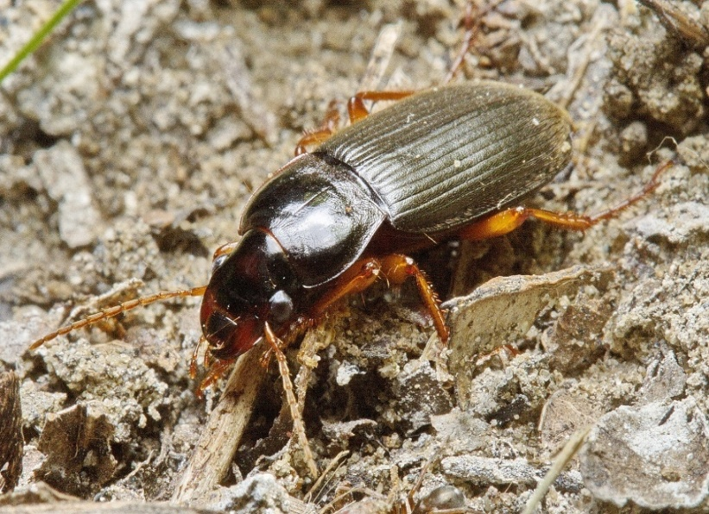

Сурет 84 – Harpalus rufipes

Harpalus serripes serripes Quensel, 1806 (сурет 85). Денесі қара түсті қоңыз. Далалы жерлерде кездесетін геохортобионт. Зерттеу аймағындағы егістіктер мен шалғындарда кездеседі. Миксофитофаг. Түрлі астық өсімдіктерінің дәндерімен қоректенеді, сонымен қатар жәндіктермен де қоректенеді [102, с. 58]. Топырақ тұзағына түсті.

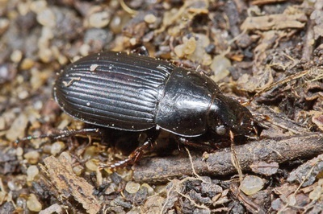

Сурет 85– Harpalus serripes (Е.В. Комаров суреті)

Harpalus smaragdinus (Duftschmied, 1812) – қолатүсті гарпал (сурет 86). Ересек қоңыздың денесінің ұзындығы 10-11 мм. Геохортобионт. Егістіктер мен шалғындарда кездеседі. Ол негізінен өсімдіктермен қоректенеді және дәнді дақылдарға аз зиян тигізуі мүмкін, сүттік пісу сатысында тұқымдарды кеміреді. Жәндіктердің зиянкестерінің аз қозғалатын даму сатысындағы кіші және орташа мөлшердегі – жұмыртқалар, дернәсілдер мен қуыршақтарымен қоректенеді [102, с. 59].

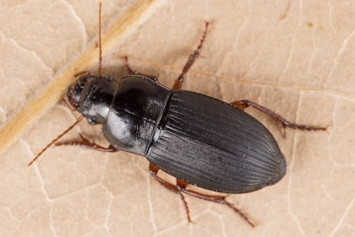

Сурет 86 – Harpalus smaragdinus

Harpalus griseus Panzer, 1796 – сұр мұртшалы жүгіргіш барылдауық қоңыз (сурет 87). Ересек қоңыздың денесінің ұзындығы 8,3 – 12,5 мм. Үстіңгі қанатының үсті қалың үзік сызықты. Аяқтары қызыл–қоңыр немесе қоңыр – сары түсті [1, с. 141]. Геохортобионт. Егістіктер мен шалғындарда кездеседі, астық дәндерімен қоректенеді [127, с. 22].

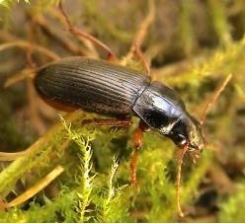

Сурет 87 – Harpalus griseus

Harpalus calathoides Motschulsky, 1844 (сурет 88). Денесінің орташа ұзындығы 10мм. Жыртқыштар, ересек даралары өсімдік биттері, қосқанаттылар мен қаттықанттылар дернәсілдерімен қоректенеді. Шалғынды биоценоздарда тіршілік етеді. Жазғы – көктемгі уақытта белсенділігі жоғары екендігі анықталды. Әдеттегі түр.

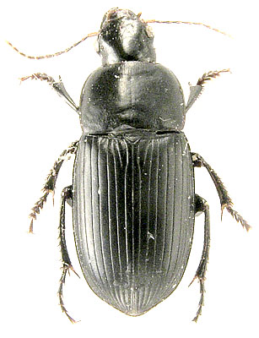 | 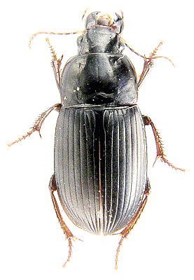
Аталық | Аналық

Сурет 88 - Harpalus calathoides. Сурет авторы А.А. Сухенко

Harpalus calceatus Duftschmid, 1812 - тары барылдауық қоңызы (сурет 89). Денесінің ұзындығы 8 – 13 мм. Аталықтарының алдыңғы табандары кеңейген. Табандарының үстіңгі жағы түксіз. Олар тундра мен шөлдерден басқа барлық жерде кездеседі. Ересек даралары өсімдікқоректі болуы мүмкін. Дернәсілдері, әдетте, жыртқыштар. Мезофил. Ол жапырақты орман екпелерінде, шабындықтарда тіршілік етеді. Ол өсімдік биттерімен, қоңырбас тұқымымен қоректенеді.

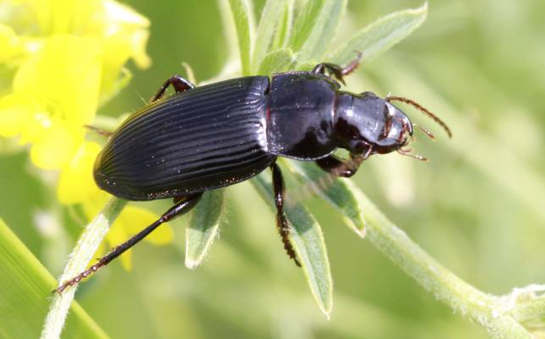

Сурет 89 - Harpalus calceatu. Сурет авторы В.Л.Казенас

Harpalus hirtipes Panzer, 1796 – түкті аяқты барылдауық қоңыз (сурет 90). Барлық жазықтық жерлерде кездесетін түр. Ересек даралары негізінен егістік және көкөніс дақылдарында өсімдік биттері, қосқанаттылар және қоңыздар дернәсілдерімен қоректенеді. Еуропа, Ресей, Қазақстан, Қырғызстан, Моңғолия, Қытайда таралған әдеттегі түр.

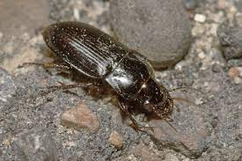

Сурет 90 – Harpalus hirtipes фото Е. Комаров

Lebia cruxminor Linnaeus, 1758 – кіші кірескер лебия (сурет 91). Қоңыздардың денесінің ұзындығы 5,8 – 7 мм. Алдыңғы кеудесін қоспағанда, бас және дененің төменгі бөлігі қара түсті; мұртшаларының үш базальды бунақтары және аяқтары сарғыш. Үстіңгі қанаты сарғыш, қара түсті крест тәрізді өрнекпен. Жамбасының ұшы, ішінара табандары, мұртшаларының 4 – 11 бунақтары қара. Қоңыздар жүгері мен жоңышқа алқаптарында кездеседі [65, р. 367]. Өсімдігі мол шалғындарда, ормандардың шетінде, егістіктерде кездеседі. Lebia cruxminor дернәсілдері – бұл жапырақ жегіш қоңыздарының дернәсілдері мен қуыршақтарының паразиттері: мыңжапырақ жапырақжегіш қоңызы (Chrysolina brunsvicensis), шайқурай жапырақжегіш қоңызы (Chrysolina varians) [116, р. 28]. Жасанды жарық көзіне ұшып келеді.

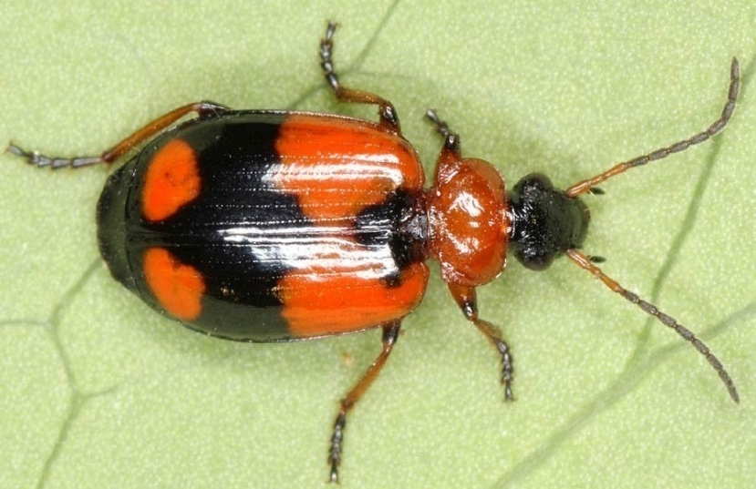

Сурет 91 – Lebia cruxminor

Lebia (Lamprias) chlorocephala J.J. Hoffmann, 1803 (сурет 92). Агроландшафттарда жиі кездесетін жыртқыш түрлердің бірі. Зерттеу аймағында жүгері мен көпжылдық шөптер алқабында кездесті. Зиянкес жапырақ жегіш қоңыздармен қоректенеді.

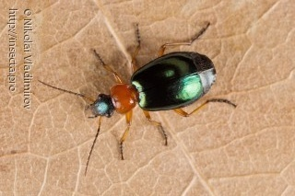

Сурет 92 – Lebia (Lamprias) chlorocephala

Lebia cyanocephala Linné, 1758 (сурет 93). Қоңыздардың денесінің ұзындығы 5 – 8 мм. Денесі ұзын жасыл және металл тәрізді жылтыры бар қызғылт сары түсті. Үстіңгі қанаты аралықтары дерлік тегіс. Денесінің төменгі жағы қара. Мұртшаларының алғашқы екі бунағы мен сирақтары қызыл. Қоңыздарды шалғындарда, өсімдіктерге бай ормандарда және ормандардың шеттеріндегі саз топырақтарда кездестіруге болады. Қос ұялы қалақай өскен жерлерде қоңыздарды кездестіруге болады. Қоңыз дернәсілдері – жапырақжегіш қоңыздардың қуыршақтарының паразиттері. Олар әдетте ағаш қабықтары мен тастардың астынан кездестіруге болады. Жыртқыш, қоңыздардың паразиті. Барлық жерде кездеседі. Таралуы: Палеарктикалық.

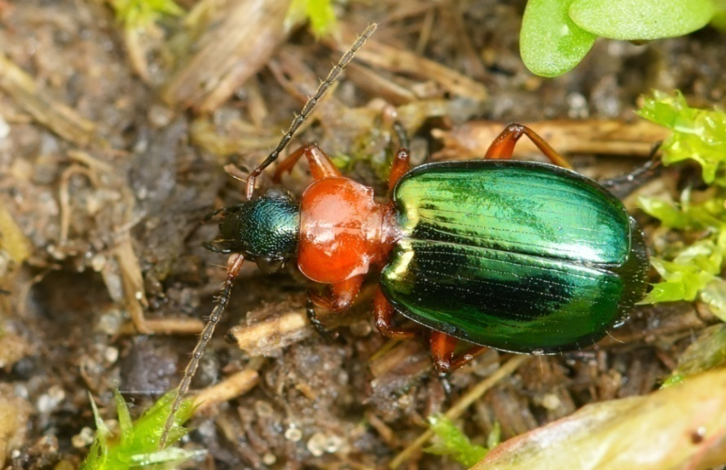

Сурет 93 – Lebia cyanocephala

Ескерту - Сурет авторы Per Hoffmann Olsen
Loricera pilicornis (Fabricius, 1775) – Лорисера пиликорнус (сурет 94). Ересек қоңыздың денесінің ұзындығы 6 – 8,5 мм. Ересек дарасы мен дернәсілдері – жыртқыш. Ересек даралары қыстайды. Агроценоздарды үнемі мекендейтін түрлер тобына жатады. Зерттеу аймағында соя, бидай егістіктерінде кездесті, топырақ тұзағына түсті. Егістіктердегі зиянкестермен: астық өсімдік биттерімен (Aphididae) [111, р. 69], мойыл-астық өсімдік битімен (Rhopalosiphum padi L.) [99, р. 6], бидай масасымен (Contarinia tritici (Kirby) [140 – 141], кенелермен (Acarina) [142] қоректенеді.

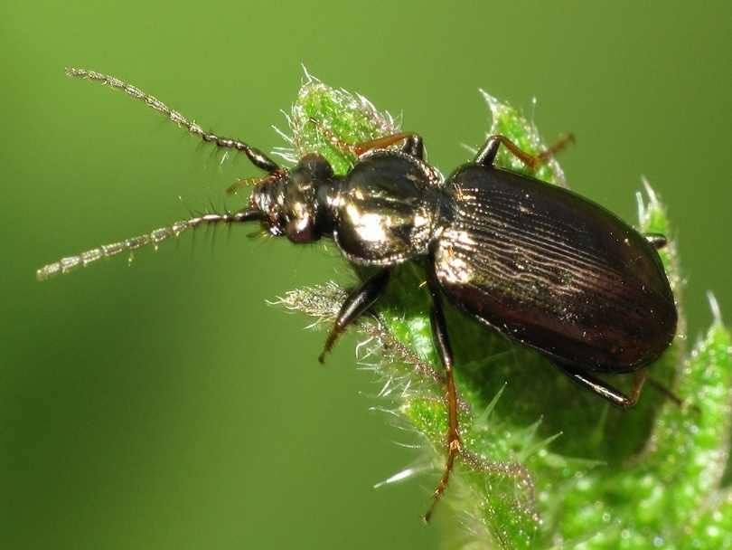

Сурет 94 – Loricera pilicornis

Ophonus azureus Fabricius, 1775 (сурет 95). Қоңыздардың денесінің ұзындығы 7 – 9 мм [4, с. 52]. Денесі ұзартылған-сопақша, түкті [5, с. 229]; арқа бөлімі көк түсті немесе сирек жасыл. Мұртшалары мен аяқтары қызыл немесе қызғылт түсті [5, с. 229]. Бас, алдыңғы кеудесі және үстіңгі қанаты үзік сызықты [6, с. 31]. Жыртқыш, сапрофаг. Әдеттегі түр. Таралуы: Палеарктикалық.

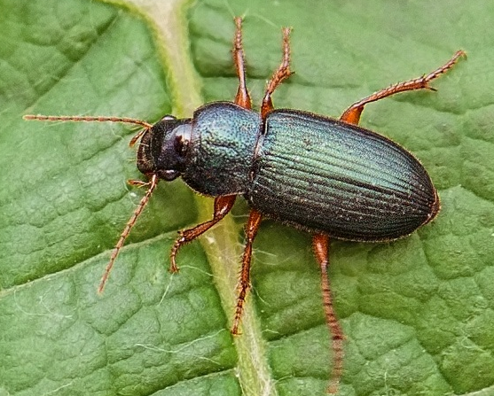

Сурет 95 – Ophonus azureus. Сурет авторы Learn More
Nebria aenea splendida Fischer-Waldheim, 1844 (сурет 96). Алдыңғы кеудесі жүрекше тәрізді, базальды шұңқырдың арасында көлденең ойысы бар, жиі алдыңғы шетіне, ортасынан алдына шығып тұрады. Үстіңгі қанаты қысқарған қалқанша ойығы бар [1, с. 142]. Гигрофил, ылғалды жерлерде тіршілік етеді. Зерттеу аймағында соя, жүгері, жоңышқа егістіктерінде кездесті, топырақ тұзағына түсті.

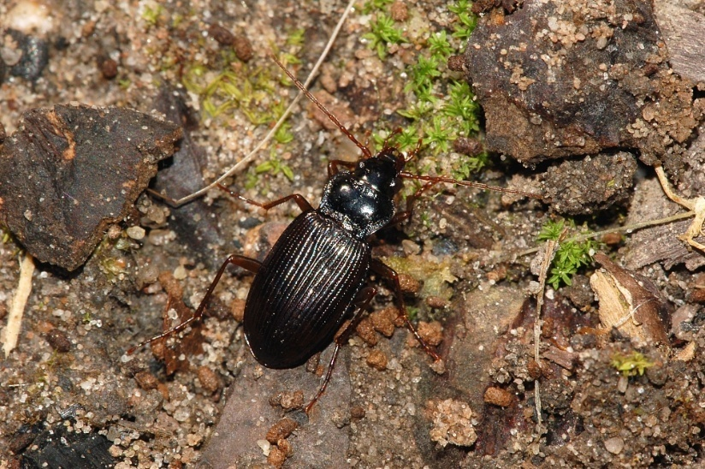

Сурет 96 – Nebria aenea splendid

Nebria psammophila Solsky, 1874 (сурет 97). Ересек қоңыздың денесінің ұзындығы 12 мм. Бүйір науашасында мандибуласы қылтандармен. Әдетте алдыңғы кеудесі жүрекше тәрізді [102, с. 60]. Зерттеу аймағында соя, жоңышқа егістіктерінде кездесті, топырақ тұзағына түсті. Топырақ ылғалдылығы салыстырмалы жоғары болғанда, күндіз жиі кездеседі, топырақ ылғалдылығы төмендеген сайын, белсенділігі түнгі уақытқа ауысады.

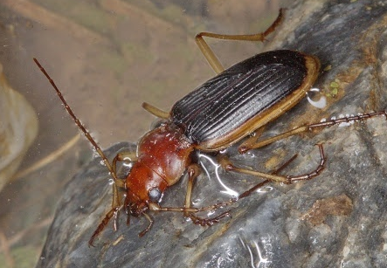

Сурет 97– Nebria psammophila (Е.Комаров суреті)

Notiophilus aquaticus Linnaeus, 1758 (сурет 98). Ересек қоңыздың денесінің ұзындығы 4,5 – 6 мм. Ылғалды шалғындар мен егістіктерде тіршілік етеді. Зерттеу аймағында жүгері, жоңышқа егістіктерінде кездесті. Дене мөлшері 5 – 17 мм болатын ұсақ буынаяқтылар құйрықаяқтылармен (Collembola) қоректенеді, олар барлық жерде топырақтың беткі қабатында, өсімдік жабыны арасында ылғалды жерлерде кездеседі [120, с. 89].

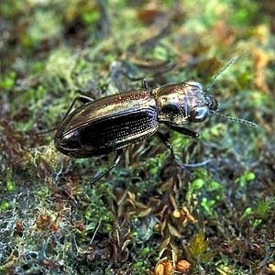

Сурет 98 – Notiophilus aquaticus

Poecilus punctulatus Schaller, 1783 – Нүктелі барылдауық қоңыз (сурет 99). Дене жабыны өте тығыз емес. Аталықтың алдыңғы аяқтарының екінші және үшінші бунақтары әдетте ұзыншақ [120, с. 92]. Геохортобионт. Көпқоректі қоңыз. Зерттеу аймағында егістіктер мен шалғындарда кездесті, топырақ тұзағына түсті.

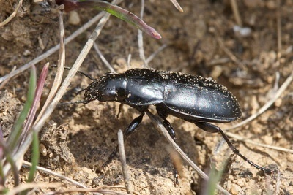

Сурет 99 – Poecilus punctulatus (Е.Комаров суреті)

Poecilus sericeus sericeus Fischer von Waldheim, 1824 (сурет 100). Жыртқыш, көптеген насекомдардың, құрлық ұлуларының және басқа да омыртқасыздардың санын табиғи түрде реттейді, оның ішінде қауіпті зиянкестер де бар. Мезофил. Суарылатын егістіктерде басым кездесетін түрдің бірі. Егістіктерде гербицидтерді пайдалану әсерінен бұл түрдің саны төмендейді. Стенотермді түр, салыстырмалы суық сүйгіш (17 – 23⁰С) түр [120, с. 95].

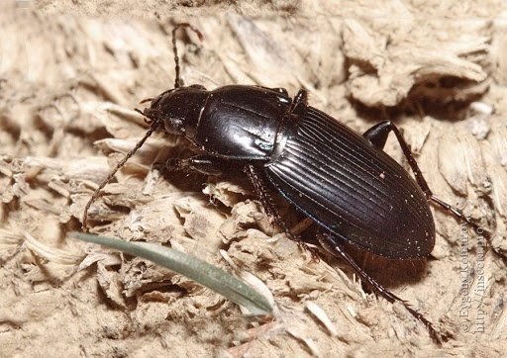

Сурет 100 – Poecilus sericeus

Poecilus versicolor (Sturm, 1824) – түрлі түсті барылдауық қоңыз (сурет 101). Денесінің ұзындығы 10,5 – 14 мм. Араласқоректі, кейде әртүрлі мәдени өсімдіктерге зиян келтіреді, негізінен көктемде құрғақ ауа райында, қоңыздар дененің су тепе-теңдігін қалпына келтіру үшін шырынды өсінділерді кеміреді [11, с. 23]. Эврибионт. Агроценоздарды үнемі мекендейтін түрлер тобына жатады. Ол көпжылдық шөптер алқаптарында, орман шеттерінде және тыңайған жерлерде жиі кездеседі [106, с. 23]. Бұл қоңыздың колорада қоңызымен (Leptinotarsa decemlineata Say) [98, с. 52], таңқурай гүлжемірімен (Anthonomus rubi Hrbst.) [123, с. 749] қоректенетіні анықталған.

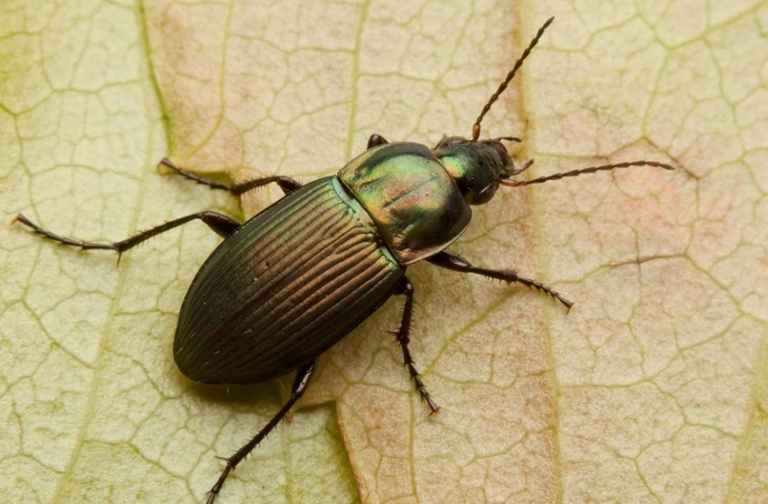

Сурет 101 – Poecilus versicolor
Poecilus cupreus (Linnaeus, 1758) – мыстүсті барылдауық қоңыз (сурет 102). Бұл түрдің жалпы тіршілігі Poecilus versicolor (Sturm, 1824) түріне ұқсайды, жиі бірге кездеседі. Үстіңгі қанатының иық тісшесінің анық еместігімен ерекшеленеді. Зерттеу аймағында бидай, соя, жоңышқа егістіктерінде кездесті, топырақ тұзағына түсті. Агроценоздарды үнемі мекендейтін түрлер тобына жатады. Ауылшаруашылық ландшафттарында бұл тұқымдастың ең көп тараған өкілі болып табылады [143 – 146].
Агроландшафттардағы түрлі зиянкестермен: бидай трипсімен (Haplothripstritici Kurd.) [127, с. 6], қырыққабат күйе көбелегімен (Plutella maculipennis Curt.) [147, 148], қырыққабат түн көбелегімен (Mamestra brassicae L.) [131, с. 5], шалқан ақ көбелегімен (Pieris rapae L.) және қырыққабат ақ көбелегімен (P.brassicae L.) [131, с. 6], түйнек бізтұмсық қоңыздарымен (Sitona) [149], шыртылдақ қоңыздармен (Elateridae) [134, с. 23], колорада қоңызымен (Leptinotarsa decemlineata Say) [150], сұлықоректі қоңызбен (Oulema melanopus L.) [151], таңқурай гүлжемірі (Anthonomus rubi Hrbst) [152], зиянды тасбақашық қандаламен (Eurygaster integriceps Put.) [153], бұршақ битімен (Acyrthosiphon pisum Harris) [106,с. 132], үлкен астық битімен (Macrosiphum avenae F.) [153,с. 93], мойыл-астық битімен (Ropalosiphum padi L.) [154 – 156], раушан – астық битімен (Metopolophium dirhodum Walk.) [157], күздік бидай түн көбелегімен (Agrotis segetum Den. et [158] қоректенеді.

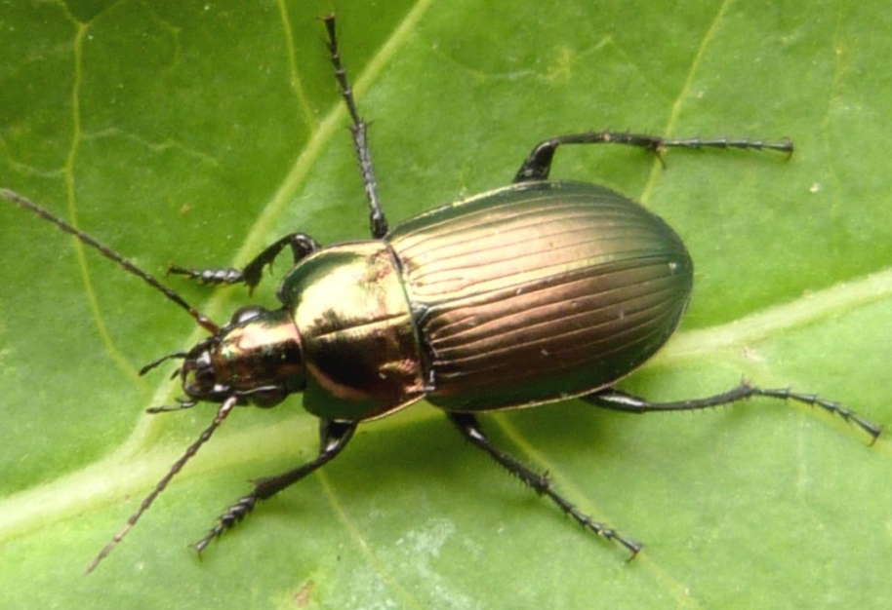

Сурет 102 – Poecilus cupreus

Pterostichus niger (Schaller, 1783) – қара птеростих (сурет 103). Ірі қоңыз,ересек қоңыздың денесінің ұзындығы 15 – 21 мм. Денесі түгел қара, тек аяқтарындағы қылтандары мен тырнақтары қызыл түсті. Алдыңғы кеудесі едәуір ұзын және жіңішке. Үстіңгі қанаты бойлық бедерлі, иықтары бұрышты. Ойықтары терең, нүктесіз. Аралықтары дөңес. Қанаттар өзгеріске ұшырағын, сондықтан ұша алмайды [102, с. 61]. Үстіңгі қанаты кем дегенде, үшінші аралықта, кем дегенде бір қылшық тәрізді тері тесігі бар жыртқыштар [159].
Олар ылғалды топырақтарда, егістіктердің, шабындықтардың жол жиектерінде шөптер мен бұталар өскен ормандарда, бақтарда кездеседі. Бұл түрдің жеке дараларын өсімдік жамылғысы тығыз егістіктерден кездестіруге болады [160]. Жерден де, өсімдік жабындары астынан да, ағаштардан да, қабық астынан да, тастардан да, қоқыстардан да, қуыстарда да, ғимараттардың жырықтарында да қорек іздейтін белсенді жыртқыш.
Ол жәндіктердің жұлдызқұрттармен, әртүрлі даму сатысындағы дернәсілдермен және қуыршақтармен, сонымен қатар басқа да омыртқасыздармен қоректенеді, ауылшаруашылығы мен орман шаруашылығының көптеген зиянкестерін жойып, көп пайда келтіреді. Ол зиянкестермен: колорадо қоңызының дернәсілдері және жұмыртқаларымен, шырышты ұлулармен (Mollusca) [122, с. 167], шыртылдақ қоңыздармен (Elateridae) [123, с. 6], астық өсімдік биттерімен [111, с. 364], мойыл – астық өсімдік битімен (Rhopalosiphum padi L.) [124, с. 6] қоректенеді. Алматы облысында зерттеу аймағында жиі кездеседі.

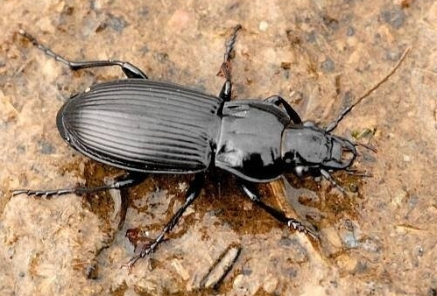

Сурет 103 – Pterostichus niger

Zabrus morio Ménétriés, 1832 – оңтүстік нан барылдауық қоңызы (сурет 104). Ұзындығы 12 – 17 мм орташа мөлшердегі барылдауық қоңызы. Денесі ұзынша, үстіңгі қанаты дөңес. Үстіңгі қанаты алдыңғы арқасынан жалпақтау, ортасынан кеңейтілген, өте жіңішке байқалмайтын ойықтары бар. Түсі қоңыр немесе қара-қоңыр, жас және өте ересек дараларында ашық қоңыр түсті болады.
Аталықтың аналықтан айырмашылығы алдыңғы аяғындағы түкті табаны бар болуымнен ерекшеленеді [102, с. 62]. Ол жабайы және мәдени дақылдардың дәндерімен қоректенеді. Жылына 1 рет ұрпақ береді. Дернәсілдері топырақта қыстайды.
Наурыздың II – III онкүндігінде олар қоректенуін қайта жалғастырып, сәуір айының соңында аяқтайды. Олар түнде, ал күндіз бұлтты салқын ауа райында қоректенеді. Қоңыздар дәнді дақылдарды жеп, дақылдар мен жайылымдарға үлкен зиян тигізуі мүмкін. Олар сүтті дәнді дақылдардың тұқымымен және балауыздың пісуімен қоректенеді. 1 қоңыз тәулігіне шамамен 33 мг астықты, ал 10 күнде 25 дәнді жоюға қабілетті. Қоректенумен бір мезгілде қоңыздар бүлінбеген дәндерді жерге құлатады, бұл өнімнің шығынын одан әрі арттырады. Дернәсіл топырақтың жоғарғы қабатында, жемшөп өсетін кішкене шұңқырда тұрады. Қараңғыда панасынан шығып, жапырақтары және жас сабақтарымен қоректенеді. Күндізгі тамақтануы үшін дернәсілдері жапырақтарды інге апарады. Зақымдалған өсімдіктер түтелген және шайнаған түрінде болады және олар талшықтардың пішінсіз түйіріне айналады [95, с. 68].

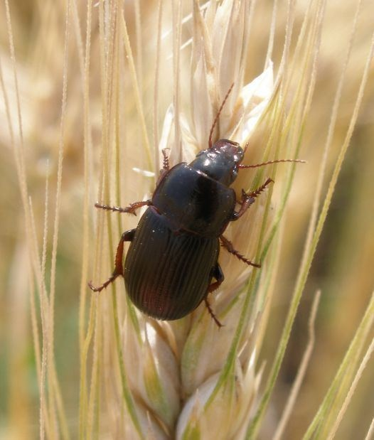

Сурет 104 – Zabrus morio

Zabrus tenebrioides Goeze, 1777 – Zabrus gibbus Fabr. – кәдімгі астық барылдауық қоңызы (сурет 105). Кең таралған түр, күндіз тас астында тығылады, түнде астық дәнімен (бидай, қара бидай, арпа) қоректенеді. Бұлар ылғалдылыққы бейім болғандықтан, суару кезінде саны көп кездеседі. Қоңыздар көбіне маусым соңында шығады, дернәсілдері қыстайды және мамыр соңында топырақта қуыршаққа айналады. Қоңыздар егіске дәннің толысқан кезінде қоныстанып, түнде астықтың жұмсақ дәнімен қоректенеді. Дәнді дақылдарды жинап болғаннан кейін 28 – 34⁰С құрғақшылықта, қоңыздар өздеріне қолайлы жерлерге тығылады. Ол топырақтың ылғалдылығына байланысты болады.
Тамыздың екінші жартысынан қыркүйек-қазанда аналығы жұмыртқаларын топыраққа 5 – 15 см тереңдікке салады. Егер аналық күздік дақыл дәнімен жақсы қоректенсе 120 – 270 жұмыртқа, ал қоректенбесе 30 жұмыртқа салады. Эмбриональдық дамуы тәуліктік температура 23 – 25⁰С болса, 9 – 12 күнге, ал 12 – 14⁰С болса, 20 – 25 күнге созылады. Дернәсілдері түнде топырақ бетіне шығып, астық дақылдардың жапырақтарымен қоректенеді. Күндіз жапырақтардың бір бөліктерін індеріне тартады. Дернәсілдері күздік егіске зиян келтіреді. Астық қоңызымен күресудің агротехникалық шараларына: зиянкестердің дернәсілдерінің үлкен ошақтарын жою үшін күндізгі уақытта +12°C төмен емес температурада аралас инсектицидтермен (пиретроидты және фосфорорганикалық препараттар) және жүйелі әрекетпен дақылдарды өңдеуге болады. Инсектицидтерді дернәсілдер топырақ бетіне ымырт түскен (түнгі) уақытта қолдану ұсынылады. 0 – 5°С салқындық түскенде, дернәсілдері қоректенуін тоқтатып, топыраққа 30 – 40 см тереңдікке қыстауға кетеді [95, с. 70].

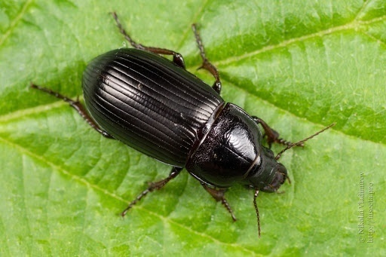 | 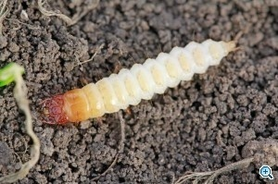
Ересек дарасы | Дернәсілі

Сурет 105 – Zabrus tenebrioides

2.4 Оңтүстік–шығыс Қазақстанның агроландшафтарындағы барылдауық қоңыздардың фаунасындағы құрылымдық және экологиялық ерекшеліктері

2019-2021 жылдары оңтүстік-шығыс Қазақстан агроценоздарындағы барылдауық қоңыздарды зерттеу нәтижесінде 27 туысқа жататын 73 түр анықталды (кесте 1, сурет 106).

Кесте 1 – Оңтүстік – шығыс Қазақстан агроценоздарындағы барылдауық қоңыздардың түр құрамы
Туыс | Түр | Саны | %
1 | 2 | 3 | 4
Acupalpus | A. elegans Dejean, 1829 | 1 | 1
Agonum | А. sexpunctatum Linnaeus, 1758 | 2 | 3
Agonum | A. gracilipes (Duftschmid, 1812) | 2 | 3
Amara | А. aenea DeGeer, 1774 | 11 | 15
Amara | А.apricaria Paykull, 1790 | 11 | 15
1 - кестенің жалғасы

1 | 2 | 3 | 4
 | A. eurynota Panzer, 1796
 | A. equestris Duftschmid, 1812
 | А. familiaris Duftscmid, 1812
 | A. ovata (Fabricius, 1792)
 | A.similata Gyllenhal, 1810
 | А.consularis Duftschmid, 1812
 | A. bifrons Gyllenhal, 1810
 | A.gebleri Dejean, 1831
 | A.castanea Putzeys, 1866
Anchomenus | A.dorsalis (Pontoppidan, 1762) | 1 | 1
Anisodactylus | A. poeciloides pseudoaeneus Dejean, 1829 | 1 | 1
Bembidion | В. lampros Herbst, 1784 | 5 | 7
Bembidion | B. varium Olivier, 1795 | 5 | 7
Bembidion | B. (Metallina) properans (Stephens, 1828) | 5 | 7
Bembidion | B.guttula (Fabricius, 1792) | 5 | 7
Bembidion | B.quadrimaculatum quadrimaculatum (Linnaeus, 1761) | 5 | 7
Brachinus | B.crepitans Linnaeus, 1758 | 3 | 4
Brachinus | B.ejaculans Fischer-Waldheim, 1828 | 3 | 4
Brachinus | B.nigricornis Gebler, 1829 - Brachinus incertus Brulle, 1834 | 3 | 4
Calathus | C. halensis (Schaller, 1783) | 3 | 4
Calathus | C. erratus C.R. Sahlberg, 1827 | 3 | 4
Calathus | С. mеlanocephalus melanocephalus Linnaeus, 1758 | 3 | 4
Callistus | С. lunatus (Fabricius, 1778) | 1 | 1
Calosoma | C.auropunctatum (Herbst, 1784) | 2 | 3
Calosoma | C.denticolle Gebler, 1833 | 2 | 3
Carabus | C.cicatricosus FischervonWaldheim, 1842 | 7 | 10
Carabus | C.nemoralis Muller, 1764 | 7 | 10
Carabus | C.cumanus Fischer-Waldheim, 1823 | 7 | 10
Carabus | C.granulatus granulatus Linnaeus, 1758 | 7 | 10
Carabus | C. convexus Fabricius, 1775 | 7 | 10
Carabus | C. clathratus Linnaeus, 1761 | 7 | 10
Carabus | C. bessarabicus concretus Fischervon Waldheim, 1824 | 7 | 10
Chlaenius | C. spoliatus Rossi, 1790 | 1 | 2
Сymindis | C. picta Pallas, 1771 | 2 | 3
Сymindis | C. lateralis Fischer von Waldheim, 1820 | 2 | 3
Ditomus | D. calydonius oriens Dvorak, 1993 | 1 | 1
Dixus | D. eremita Dejean, 1825 | 1 | 1
Dolichus | D. halensis Schaller, 1783 | 1 | 1
Elaphrus | E. cupreus Duftschmid, 1812 | 2 | 3
Elaphrus | E. riparius (Linnaeus, 1758) | 2 | 3
Microlestes | M. minutulus Goeze, 1777 | 1 | 1
Harpalus | H.affinis Schrank, 1781 | 12 | 18
Harpalus | H.anxius Duftscmid, 1812 | 12 | 18
Harpalus | H.brevicornis Germar, 1824 | 12 | 18
Harpalus | H.distinguendus Duftschmid, 1812 | 12 | 18
1 - кестенің жалғасы

1 | 2 | 3 | 4
 | H.froelichii Sturm, 1818
 | H.serripes serripes Quensel, 1806
 | H. smaragdinus Duftschmid, 1812
 | H. griseus Panzer, 1796
 | H.rufipes (De Geer, 1774)
 | H. calathoides Motschulsky, 1844
 | H.calceatus Duftschmid, 1812
 | H. hirtipes Panzer, 1796
Lebia | L. cruxminor Linnaeus, 1758 | 3 | 4
Lebia | L. chlorocephala J.J.Hoffmann, 1803 | 3 | 4
Lebia | L.cyanocephala Linné, 1758 | 3 | 4
Loricera | L. pilicornis Fabricius, 1775 | 1 | 1
Ophonus | O.azureus Fabricius, 1775. | 1 | 1
Nebria | N.aeneasplendida Fischer-Waldheim, 1844 | 2 | 3
Nebria | N. psammophila Solsky, 1874 | 2 | 3
Notiophila | N. aquaticus Linnaeus, 1758 | 1 | 1
Poecilus | P.punctulatus Schaller, 1783 | 4 | 5
Poecilus | P. sericeus sericeus Fischer von Waldheim, 1824 | 4 | 5
Poecilus | P. versicolor Sturm, 1824 | 4 | 5
Poecilus | P.cupreus cupreus Linne, 1758 | 4 | 5
Pterostichus | P. niger Schaller, 1783 | 1 | 1
Zabrus morio | Z. tenebrioides Goeze, 1777 | 2 | 3
Zabrus morio | Z. morio Ménétriés, 1832 | 2 | 3
Барлығы: |  | 73 | 100

Сурет 106 - Барылдауық қоңыздардың туыстарының түр құрамы

Кесте 1 және сурет 106 бойынша 2019 – 2021 жылдары Қазақстанның оңтүстік-шығыс агроценоздарындағы барылдауық қоңыздардың түр құрамы көрсетілген. Зерттеу нәтижесінде 27 туысқа жататын 73 түр анықталды. Бұлардың арасында түр құрамы жағынан басым туыстар Harpalus – 12 түр (16,4%), Amara – 11 түр (15%), Carabus – 7 түрден (9,5%), Bembidion – 5 түр (6,8%), Poecilus – 4 түр (5,4%), Brachinus, Calathus, Lebia – 3 түр (4,1%), қалған 19 туыста тек 1-2 түрден ғана кездесті.
Тұқымдас түрлерінің ерекше экологиялық бейімделушілігі бұл қоңыздардың кең таралуына себеп болады. Барылдауық қоңыздар табиғат ендіктерінің барлық аймақтарында, суық тундралардан шөлдерге және тропикалық ормандарға дейін мекендейді; тауларда олар субнивальды белдеуге дейін көтеріледі және көп жағдайда аднивалдық экожүйенің негізгі серіктестерінің бірі болып табылады.
Көптеген барылдауық қоңыздар үшін барлық абиотикалық факторлардың ішінде топырақтың ылғалдылығы маңызды. Түрлердің басым көпшілігі температурасы салыстырмалы түрде төмен ылғалды биотоптарда жақсы дамиды. Мұндай ерекшеліктер әсіресе мамандандырылмаған араласқоректі жыртқыштарға тән.
Фитофагтардың ішінде мезоксерофильді түрлердің үлесі едәуір жоғары, өйткені бұл түрлер басқа фитофагтар сияқты организмдегі ылғалдың жетіспеушілігін өсімдік шырындарымен қоректеніп реттеп отырады.
Төменде Оңтүстік-шығыс Қазақстан агроценоздарындағы барылдауық қоңыздардың экологиясы, биологиясы және шаруашылық маңызы жайлы мәліметтер берілген (кесте 2).

Кесте 2 – Оңтүстік – шығыс Қазақстан агроценоздарындағы барылдауық қоңыздар (Carabidae) экологиясы, биологиясы және практикалық маңызы

Түр атауы | Кездесетін өсімдігі |  | Қоректік байланысы | Тигізетін әсері
1 | 2 |  | 3 | 4
Acupalpus elegans Dejean, 1829 | бидай, арпа, жүгері |  | өсімдікқоректі | Дәнді дақылдардың зиянкестері, бидайдың және басқа дәнді дақылдардың дәндерін кеміреді
Agonum sexpunctatumLinnaeus, 1758 | жаздық және күздік астық дақылдары егістіктері, көпжылдық шөптер алқаптары |  | жыртқыш | Аса ірі емес зиянды жәндіктермен, олардың дернәсілдерімен қоректенеді
Agonum gracilipes  (Duftschmid, 1812) | жаздық және күздік астық дақылдары егістіктері, көпжылдық шөптер алқаптары |  | жыртқыш | Аса ірі емес зиянды насекомдармен, олардың дернәсілдерімен қоректенеді
Amara aenea (DeGeer, 1774) | бидай, арпа, жүгері |  | араласқоректі | Дәнді дақылдардың зиянкестері, бидайдың және басқа дәнді дақылдардың дәндерін кеміреді, сонымен қатар жарғаққанаттылар жұмыртқаларымен, өсімдік
2-кестенің жалғасы

1 |  | 2 | 3 | 4
 |  |  |  | биттерімен: асбұршақ биті, астық дақыл биттері, колорада қоңызымен қоректенеді
Amara apricaria Paykull, 1790 |  | бидай, арпа, жүгері | араласқоректі | Дәнді дақылдардың зиянкестері, бидайдың және басқа дәнді дақылдардың дәндерін кеміреді, жаздық қырыққабат шыбынымен қоректенеді
Amara eurynota Panzer, 1796 |  | бидай, арпа, жүгері | араласқоректі | Дәнді дақылдардың зиянкестері, бидайдың және басқа дәнді дақылдардың дәндерін кеміреді, сонымен қатар қараденелі қоңыздар дернәсілдерімен қоректенеді
Amara equestris Duftschmid, 1812 |  | Бидай, арпа, жүгері | араласқоректі | Дәнді дақылдардың зиянкестері, бидайдың және басқа дәнді дақылдардың дәндерін кеміреді, сонымен қатар шегірткенің күбіршегіндегі жұмыртқаларымен қоректенеді
Amara familiaris Duftscmid, 1812 |  | Бидай, арпа, жүгері | араласқоректі | Дәнді дақылдардың зиянкестері, бидайдың және басқа дәнді дақылдардың дәндерін кеміреді, сонымен қатар жарғаққанаттылар жұмыртқаларымен, астық өсімдік биттерімен қоректенеді
Amara ovata Fabricius,  1792 |  | Бидай, арпа, жүгері | араласқоректі | Дәнді дақылдардың зиянкестері, бидайдың және басқа дәнді дақылдардың дәндерін кеміреді
Amara similata Gyllenhal, 1810 |  | Бидай, арпа, жүгері | араласқоректі | Дәнді дақылдардың зиянкестері, бидайдың және басқа дәнді дақылдардың дәндерін кеміреді, сонымен қатар шырышты ұлулармен, мойыл-астық өсімдік биттерімен және раушанды-астық битімен, колорада қоңызымен қоректенеді
Amara consularis Duftschmid, 1812 |  | Бидай, арпа, жүгері, жоңышқа, т.б. | араласқоректі | Дәнді дақылдардың зиянкестері, бидайдың және басқа дәнді дақылдардың дәндерін кеміреді
Amara bifrons Gyllenhal, 1810 |  | Бидай, арпа, жүгері, жоңышқа, т.б. | өсімдікқоректі | Дәнді дақылдардың зиянкестері, бидайдың және басқа дәнді дақылдардың дәндерін кеміреді
Amara gebleri Dejean, 1831 |  | жүгері, соя, жоңышқа | өсімдікқоректі | Дәнді дақылдардың дәндерімен қоректенеді
Amara |  | Бидай, арпа, | өсімдікқоректі | Астық, дәнді дақылдардың
2-кестенің жалғасы

1 |  | 2 | 3 | 4
castanea Putzeys, 1866 |  | жүгері, соя, жоңышқа |  | дәндерімен қоректенеді
Anchomenus dorsalis (Pontoppidan, 1763) |  | Бидай, арпа, жүгері, соя, жоңышқа | жыртқыш | Астық дақылдары биттері (Aphididae), үлкен астық биттері (Macrosiphum avenae F.), мойыл-астық биті (Rhopalosiphum padi L.), бұршақ биттері (Acyrthosiphon pisum Harris), бидай масасымен (Contarinia tritici (Kirby) қоректенеді
Anisodactylus poeciloides pseudoaeneus Dejean, 1829 |  | Бидай, арпа, жүгері, соя, жоңышқа | жыртқыш | Әр түрлі омыртқасыздармен қоректенеді
Bembidion lampros Herbst, 1784 |  | Бидай, арпа, бір жазға егінсіз қалдырылған жыртылған алқап | жыртқыш | Шыртылдық қоңыз дернәсілдерімен (Elateridae), Sitona туысы түйнек бізтұмсық қоңыздарымен (Curculionidae), астық өсімдік биттерімен (Aphididae), бұршақ өсімдік битімен (Acyrthosiphon pisum Har.), мойыл-астық өсімдік битімен (Rhopalosiphum padi L.), ірі астық өсімдік битімен (Marcosiphum avenae F.) қоректенеді.
Bembidion varium Olivier, 1795 |  | Бидай, арпа, бір жазға егінсіз қалдырылған жыртылған алқап | жыртқыш | Шыртылдық қоңыз дернәсілдерімен (Elateridae), Sitona туысы түйнек бізтұмсық қоңыздарымен (Curculionidae), астық өсімдік биттерімен (Aphididae), бұршақ өсімдік битімен (Acyrthosiphon pisum Har.), мойыл-астық өсімдік битімен қоректенеді
Bembidion (Metallina) properans) Stephens, 1828) |  | Бидай, арпа, бір жазға егінсіз қалдырылған жыртылған алқап | жыртқыш | Қауіпті зиянкестердің – шыртылдақ қоңыз дернәсілдерінің, астық өсімдік биттерінің, колорадо қоңызының, қырыққабат шыбынының және басқалардың энтомофагтары болып табылады
Bembidion guttula (Fabricius, 1792) |  | Бидай, арпа, жүгері, соя | жыртқыш | Астық өсімдік биттерінің, колорадо қоңызының, қырыққабат шыбынының және басқалардың энтомофагтары болып табылады
Bembidion quadrimaculatum quadrimaculatum |  | Бидай, арпа, жүгері, соя, жоңышқа, | жыртқыш | Шыртылдық қоңыз дернәсілдерімен (Elateridae), Sitona туысы түйнек бізтұмсық қоңыздарымен (Curculionidae), астық өсімдік биттерімен (Aphididae), бұршақ
- - кестенің жалғасы

1 |  | 2 | 3 | 4
(Linnaeus, 1761) |  |  |  | өсімдік битімен (Acyrthosiphon pisum Har.), мойыл-астық өсімдік битімен (Rhopalosiphum padi L.), ірі астық өсімдік битімен (Marcosiphum avenae F.) қоректенеді.
Brachinus crepitans Linnaeus, 1758 |  | Бидай, арпа, жүгері, соя, жоңышқа | жыртқыш | Ұсақ зиянкес жәндіктердің энтомофагы
Brachinus ejaculans Fischer-Waldheim, 1828 |  | Бидай, арпа, жүгері, соя, жоңышқа | жыртқыш | Зиянкес жәндіктердің энтомофагы
Brachinus nigricornis Gebler, 1829 - Brachinus incertus Brulle, 1834 |  | Бидай, арпа, жүгері, соя, жоңышқа | жыртқыш | Зиянкес жәндіктердің энтомофагы
Calathus halensis (Schaller, 1783) |  | Бидай, арпа, жүгері, соя | жыртқыш | Зиянкес жәндіктердің энтомофагы Әр түрлі ұсақ омыртқасыздарды, соның ішінде ауыл шаруашылығының көптеген зиянкестері - жұлдызқұрттар, қандалалар, фитофаг қоңыздары мен олардың дернәсілдерін жейтін болғандықтан, бұл өте аз зиянкестігі, оның тигізетін пайдасымен бірнеше рет өтеледі
Calathus erratus C.R. Sahlberg, 1827 |  | Бидай, арпа, жүгері, соя | араласқоректі | Егілген тұқымдар мен дәнді дақылдардың көшеттерін жеп, өте аз зиян тигізеді. Өсімдіктермен және жәндіктермен қоректенеді, тигізетін зиянкестігі маңызды емес
Calathus (Neocalathus) mеlanocephalus melanocephalus Linne, 1758 |  | Көпжылдық шөптер (беде, эспарцет, жоңышқа) | араласқоректі | Өсімдіктермен және жәндіктермен қоректенеді, тигізетін зиянкестігі маңызды емес. Колорадо қоңызымен (Leptinotarsa decemlineata Say), шыртылдық қоңыз дернәсілдерімен (Elateridae), бұршақ өсімдік битімен (Acyrthosiphon pisum Har.), мойыл-астық өсімдік битімен (Rhopalosiphum padi L.), ірі астық өсімдік битімен (Marcosiphum avenae F.) қоректенеді.
Callistus lunatus (Fabricius, 1778) |  | Бидай, арпа, жүгері, соя | араласқоректі | Өсімдіктермен және жәндіктермен қоректенеді
2-кестенің жалғасы

1 |  | 2 | 3 | 4
Carabus cicatricosus Fischer von Waldheim, 1842 |  | Бидай, арпа, жүгері, соя, жоңышқа | жыртқыш | Әртүрлі омыртқасыздарды, зиянды жәндіктермен ғана емес, ұлулармен, шаяндармен де қоректенеді
Carabus nemoralis Müller, 1764 |  | Бидай, арпа, жүгері, соя, жоңышқа, т.б. | жыртқыш | Ауыл шаруашылығының әртүрлі зиянкестерін жоятын пайдалы энтомофаг
Carabus cumanus Fischer-Waldheim, 1823 |  | Бидай, арпа, жүгері, соя, жоңышқа, т.б. | жыртқыш | Ауыл шаруашылығының әртүрлі зиянкестерін жоятын пайдалы энтомофаг
Carabus granulatus granulatus Linnaeus, 1758 |  | Бидай, арпа, жүгері, соя, жоңышқа, т.б. | жыртқыш | Құрттармен, ұлулармен және жәндіктермен қоректенеді.
Carabus convexus Fabricius, 1775 |  | Бидай, арпа, жүгері, соя, жоңышқа, т.б. | жыртқыш | Ауыл шаруашылығының әртүрлі зиянкестерін жоятын пайдалы энтомофаг
Carabus clathratus Linnaeus, 1761 |  | Бидай, арпа, жүгері, соя, жоңышқа, т.б. | жыртқыш | Әртүрлі омыртқасыздармен қоректенетін полифагты жыртқыш
Carabus bessarabicus concretus Fischervon Waldheim, 1824 |  | Бидай, арпа, жүгері, соя, жоңышқа | жыртқыш | Әртүрлі омыртқасыздарды, зиянды жәндіктермен ғана емес, ұлулармен, шаяндармен де қоректенеді
Calosoma auropunctatum (Herbst, 1784) |  | Бидай, арпа, жүгері, соя, жоңышқа, т.б. | жыртқыш | Ауыл шаруашылығының әртүрлі зиянкестерін жоятын пайдалы энтомофаг
Calosoma denticolle Gebler, 1833 |  | жүгері, соя, жоңышқа | жыртқыш | Түнгі жыртқыш, көптеген қауіпті зиянкестерді - түнгі көбелектердің, шалғын мұр көбелектерінің жұлдыз құрттарымен, қоңыздардың дернәсілдерімен және т.б. қоректенеді
Chlaenius spoliatus  Rossi, 1790 |  | Бидай, арпа, жүгері, соя, жоңышқа, т.б. | жыртқыш | Зиянды моллюскалар, насекомдармен қоректенеді, көрқазғыш қоңыздарымен және өлексежегіш қоңыздармен бірге табиғатта санитарь рөлін атқарады
Cymindis picta Pallas, 1771 |  | Соя, бидай егістіктері | жыртқыш | Түрлі омыртқасыздармен қоректенеді
Cymindis lateralis Fischer von Waldheim, 1820 |  | Бидай, арпа, жүгері, соя, жоңышқа, т.б. | жыртқыш | Жыртқыш, түрлі омыртқасыздармен: жұлдызқұрттар, молюскалар, жауын құрттарымен қоректенеді
2-кестенің жалғасы

1 |  | 2 | 3 | 4
Ditomus calydonius oriens (Dvorak, 1993) |  | жүгері, соя, жоңышқа | өсімдікқоректі | Дәнді дақылдардың дәндерімен қоректенеді
Dixus eremita Dejean, 1825 |  | Бидай, арпа, жүгері, соя, жоңышқа, т.б. | жыртқыш | Ауыл шаруашылығының әртүрлі зиянкестерін жоятын пайдалы энтомофаг
Dolichus halensis Schaller, 1783 |  | Бидай, арпа, жүгері, соя, жоңышқа, т.б | жыртқыш | Далалы, ашық және мәдени егістіктерде көптеп кездеседі. Ересек түрлері көбею кезінде, жаздың аяғына қарай белсенділік танытады. Түрлі омыртқасыздармен қоректенетін белсенді жыртқыш
Elaphrus cupreus Duftschmid, 1812 |  | Бидай, арпа, жүгері, соя, жоңышқа, т.б. | жыртқыш | Ауыл шаруашылығының әртүрлі зиянкестерін жоятын пайдалы энтомофаг
Elaphrus riparius (Linnaeus, 1758) |  | Бидай, арпа, жүгері, соя, жоңышқа, т.б. | жыртқыш | Әртүрлі мөлшердегі омыртқасыздармен қоректенетін белсенді жыртқыш
Microlestes minutulus Goeze, 1777 |  | Бар егістік алқаптарында | жыртқыш | Түрлі омыртқасыздармен қоректенетін белсенді жыртқыш
Harpalus affinis Schrank, 1781 |  | Бар егістік алқаптарында | араласқоректі | Колорада қоңызымен, астық өсімдік биттерімен қоректенеді
Harpalus anxius Duftscmid, |  | астық тұқымдас егістіктері | араласқоректі | Астық дәнімен қоректенеді
Harpalus brevicornis Germar, 1824 |  | астық тұқымдас егістіктері | араласқоректі | Астық дәнімен қоректенеді
Harpalus distinguendus (Duftschmid, 1812) |  | Бар егістік алқаптарында | араласқоректі | Түрлі өсімдіктер дәндерімен, сонымен қатар колорада қоңызымен, бұршақ өсімдік битімен қоректенеді
Harpalus froelichii Sturm, 1818 |  | Бар егістік алқаптарында | араласқоректі | Түрлі өсімдіктер дәндерімен, сонымен қатар өсімдік биттерімен, т.б. қоректенеді
Harpalus serripes serripes Quensel, 1806 |  | Бар егістік алқаптарында | араласқоректі | Түрлі астық өсімдіктерінің дәндерімен қоректенеді, сонымен қатар жәндіктермен де қоректенеді
Harpalus smaragdinus (Duftschmied1812) |  | Бар егістік алқаптарында | араласқоректі | Негізінен өсімдіктермен қоректенеді және дәнді дақылдарға аз зиян тигізуі мүмкін, сүттік пісу сатысында тұқымдарды кеміреді. Жәндіктердің зиянкестерінің аз қозғалатын даму сатысындағы кіші және орташа мөлшердегі -
2-кестенің жалғасы

1 |  | 2 | 3 | 4
 |  |  |  | жұмыртқалар, дернәсілдер мен қуыршақтарымен қоректенеді
Harpalus griseus  Panzer, 1796 |  | Бар егістік алқаптарында | араласқоректі | Астық дәндерімен және зиянкестердің аз қозғалатын даму сатысындағы кіші және орташа мөлшердегі - жұмыртқалар, дернәсілдер мен қуыршақтарымен қоректенеді
Harpalus rufipes  (De Geer, 1774) |  | дәнді дақылдар егістіктері | араласқоректі | Бидайдың және басқа дәнді дақылдардың піспеген дәндерімен қоректенеді, колорадо қоңызын, тамыр бізтұмсық қоңыздарын, түнгі көбелек жұлдызқұрттарын және басқа да көптеген зиянкестерді жеуімен өтеледі
Harpalus  calathoides Motschulsky, 1844 |  | жүгері мен бидай алқаптары | жыртқыш | ересек даралары өсімдік биттері, қосқанаттылар мен қаттықанттылар дернәсілдерімен қоректенеді
Harpalus  calceatus Duftschmid, 1812 |  | дәнді дақылдар егістіктері | жыртқыш | өсімдік биттерімен, қоңырбас тұқымымен қоректенеді.
Harpalus  hirtipes Panzer, 1796 |  | дәнді дақылдар егістіктері | жыртқыш | Ересек даралары негізінен егістік және көкөніс дақылдарында өсімдік биттері, қосқанаттылар және қоңыздар дернәсілдерімен қоректенеді.
Lebia cruxminor Linnaeus, 1758 |  | жүгері мен жоңышқа алқаптары | жыртқыш | Жапырақ жегіш қоңыздарының дернәсілдері мен қуыршақтарының паразиттері: мыңжапырақ жапырақжегіш қоңызы,шайқурай жапырақ жегіш қоңызы
Lebia  cyanocephala Linné, 1758 |  | жүгері мен  жоңышқа алқаптары | жыртқыш | Қоңыз дернәсілдері - жапырақжегіш қоңыздардың қуыршақтарының паразиттері.
Lebia (Lamprias) chlorocephala J.J. Hoffmann, 1803 |  | жүгері мен жоңышқа алқаптары | жыртқыш | Жапырақ жегіш қоңыздарының дернәсілдері мен қуыршақтарымен қоректенеді
Loricera pilicornis (Fabricius, 1775) |  | соя, бидай егістіктері | жыртқыш | Егістіктердегі зиянкестермен: астық өсімдік биттерімен, мойыл-астық өсімдік битімен, бидай масасымен, кенелермен қоректенеді.
Ophonus azureus |  |  | жыртқыш, | Егістіктердегі зиянкестермен: астық өсімдік биттерімен, мойыл-астық
2-кестенің жалғасы

1 |  | 2 | 3 | 4
Fabricius, 1775 |  |  | сапрофаг | өсімдік битімен, бидай масасымен, кенелермен қоректенеді.
Nebria aenea splendida Fischer-Waldheim, 1844 |  | соя, жүгері, жоңышқа егістіктері | жыртқыш | Түрлі насекомдармен қоректенеді
Nebria psammophila Solsky, 1874 |  | соя, жоңышқа | жыртқыш | Қоңыз дернәсілдері - жапырақжегіш қоңыздардың қуыршақтарының паразиттері.
Notiophilus aquaticus Linnaeus, 1758 |  | жүгері, жоңышқа егістіктері | жыртқыш | Дене мөлшері 5-17 мм болатын ұсақ буынаяқтылар құйрықаяқтылармен (Collembola) қоректенеді
Poecilus punctulatus Schaller, 1783 |  | Бар егістік алқаптарында | жыртқыш | Көптеген насекомдардың, құрлық ұлуларының және басқа да омыртқасыздардың санын табиғи түрде реттейді, оның ішінде қауіпті зиянкестер де бар
Poecilus sericeus sericeus Fischer von Waldheim, 1824 |  | Бар егістік алқаптарында | араласқоректі | Көптеген насекомдардың, құрлық ұлуларының және басқа да омыртқасыздардың санын табиғи түрде реттейді, оның ішінде қауіпті зиянкестер де бар
Poecilus versicolor (Sturm, 1824) |  | Бар егістік алқаптарында | араласқоректі | Әртүрлі мәдени өсімдіктерге зиян келтіреді, таңқурай гүлжемірімен гүлжемірі, зиянды тасбақашық қандаламен, бұршақ битімен, үлкен астық битімен, мойыл-астық битімен, раушан- астық битімен, күзді бидай түн көбелегімен қоректенеді.
Poecilus cupreus (Linnaeus, 1758) |  | Бар егістік алқаптарында | араласқоректі | Әртүрлі мәдени өсімдіктерге зиян келтіреді, негізінен көктемде құрғақ ауа райында, қоңыздар дененің су тепе-теңдігін қалпына келтіру үшін шырынды өсінділерді кеміреді,  сонымен қатар бидай трипсімен, қырыққабат күйе көбелегімен, қырыққабат түн көбелегімен, шалқан ақ көбелегімен және қырыққабат ақ көбелегімен, түйнек бізтұмсық қоңыздарымен, шыртылдақ қоңыздармен, колорада қоңызымен, сұлықоректі қоңызбен, таңқурай гүлжемірі, зиянды тасбақашық қандаламен, бұршақ битімен, үлкен астық битімен, мойыл-астық битімен, раушан- астық битімен, күзді бидай түн
2-кестенің жалғасы

1 |  | 2 | 3 | 4
 |  |  |  | көбелегімен қоректенеді.
Pterostichus niger Schaller, 1783 |  | Бар егістік алқаптарында | жыртқыш | Жұмыртқаларымен, әртүрлі мөлшердегі омыртқасыздармен - колорадо қоңызының дернәсілдері және шырышты ұлулармен, астық өсімдік биттерімен қоректенетін белсенді жыртқыш
Zabrus morio Ménétriés, 1832 |  | Бидай, жүгері | өсімдікқоректі | Дәнін кеміреді, дәнді дақылдардың тұқымымен және балауыздың пісуімен қоректенеді. Дернәсілдері өсімдіктердің жапырақтары және жас сабақтарымен қоректенеді
Zabrus tenebrioides  Goeze, 1777 |  | бидай, қара бидай, арпа | өсімдікқоректі | Қоңыздар егіске дәннің толысқан кезінде қоныстанып, түнде астықтың жұмсақ дәнімен қоректенеді. Дернәсілдері өсімдіктердің жапырақтары және жас сабақтарымен қоректенеді

2 – кесте бойынша оңтүстік – шығыс Қазақстан агроценоздарындағы барылдауық қоңыздардың тіршілік ететін мекендері, олардың қоректік байланыстары мен агроценозға тигізетін әсерлері, практикалық маңызы көрсетіліп отыр. Зерттеу нәтижесінде табылған түрлер қоректік байланысына қарай 3 топқа бөлінеді: өсімдікқоректі, араласқоректі, жыртқыштар.
Өсімдікқоректі түрлер – Acupalpus elegans Dejean, 1829, Amara bifrons Gyllenhal, 1810, Amara gebleri Dejean, 1831, Amara castanea Putzeys, 1866, Ditomus calydonius oriens (Dvorak, 1993), Zabrus morio Ménétriés, 1832, Zabrus tenebrioides Goeze, 1777 (кесте 3, сурет 107).

Кесте 3 – Өсімдікқоректі барылдауық қоңыздардың таксондық құрамы

Туыс | Агроландшафт түрлері |  | Табиғи ландшафт түрлері (Кабак мәліметтері бойынша)
Туыс | Түр саны | %-көрсеткіші | Түр саны | %  -көрсеткіші
Acupalpus | 1 | 14,2 | 3 | 20
Amara | 3 | 42,8 | 5 | 33,3
Ditomus | 1 | 14,2 | 2 | 13,3
Zabrus | 2 | 28,6 | 5 | 33,5
Барлығы: | 7 | 100 | 15 | 100

Сурет 107 – Өсімдікқоректі барылдауық қоңыздардың түр саны

Кесте 3 және сурет 107 мәліметтері бойынша өсімдікқоректі барылдауық қоңыздарға 4 туыстың 7 түрі жатады.
Араласқоректі - Amara aenea (DeGeer, 1774), Amara apricaria Paykull, 1790, Amara eurynota Panzer, 1796, Amara equestris Duftschmid, 1812, Amara familiaris Duftscmid, 1812, Amara ovata Fabricius, 1792, Amara similata Gyllenhal, 1810, Amara consularis Duftschmid, 1812, Calathus halensis (Schaller, 1783), Calathus erratus C.R. Sahlberg, 1827,Calathus (Neocalathus) mеlanocephalus melanocephalus Linne, 1758, Callistus lunatus (Fabricius, 1778), Harpalus affinis Schrank, 1781, Harpalus anxius Duftscmid, 1812, Harpalus brevicornis Germar, 1824, Harpalus distinguendus (Duftschmid, 1812), Harpalus froelichii Sturm, 1818, Harpalus serripes serripes Quensel, 1806, Harpalus smaragdinus (Duftschmied, 1812), Harpalus griseus Panzer, 1796, Harpalus rufipes (De Geer, 1774), 1796, Harpalus calathoides Motschulsky, 1844; Harpalus calceatus Duftschmid, 1812; Harpalus hirtipes Panzer, 1796; Poecilus punctulatus Schaller, 1783, Poecilus sericeus sericeus Fischer von Waldheim, 1824, Poecilus versicolor (Sturm, 1824), Poecilus cupreus (Linnaeus, 1758) (кесте 4, сурет 108).

Кесте 4– Араласқоректі барылдауық қоңыздардың таксондық құрамы

Туыс | Агроландшафт түрлері |  | Табиғи ландшафт түрлері (Кабак мәліметтері бойынша)
Туыс | Түр саны | %-көрсеткіші | Түр саны | %-көрсеткіші
Amara | 8 | 33,3 | 12 | 30
Calathus | 3 | 12,5 | 6 | 15
Callistus | 1 | 4,1 | 2 | 5
Harpalus | 9 | 37,5 | 14 | 35
Poecilus | 3 | 12,5 | 6 | 15
Барлығы: | 24 | 100 | 40 | 100

Сурет 108 – Араласқоректі барылдауық қоңыздардың туысын түрлерге бөлу

Кесте 4 және сурет 108 бойынша араласқоректі барылдауық қоңыздарға 5 туыстың 24 түрі жатады.
Жыртқыш – Anchomenus dorsalis (Pontoppidan, 1763), Agonum sexpunctatum Linnaeus, 1758, Agonum gracilipes (Duftschmid, 1812), Anisodactylus poeciloides pseudoaeneus Dejean, 1829, Bembidion lampros Herbst, 1784, Bembidion varium Olivier, 1795, Bembidion (Metallina) properans (Stephens, 1828), Bembidion guttula (Fabricius, 1792), Bembidion quadrimaculatum quadrimaculatum (Linnaeus, 1761), Brachinus nigricornis Gebler, 1829 – Brachinus incertus Brulle, 1834, Brachinus crepitans Linnaeus, 1758, Brachinus ejaculans Fischer – Waldheim, 1828, Carabus cicatricosus Fischer von Waldheim, 1842, Carabus nemoralis Müller, 1764, Carabus cumanus Fischer – Waldheim, 1823, Carabus granulates granulates Linnaeus, 1758, Carabus convexus Fabricius, 1775, Carabus clathratus Linnaeus, 1761, Carabus bessarabicus concretus Fischervon Waldheim, 1824, Calosoma auropunctatum (Herbst, 1784), Calosoma denticolle Gebler, 1833, Chlaenius spoliatus Rossi, 1790, Cymindis picta Pallas, 1771, Cymindis lateralis Fischer von Waldheim, 1820, Dixus eremita Dejean, 1825, Dolichus halensis Schaller, 1783, Elaphrus cupreus Duftschmid, 1812, Elaphrus riparius (Linnaeus, 1758), Microlestes minutulus Goeze, 1777, Harpalus calathoides Motschulsky, 1844, Harpalus calceatus Duftschmid, 1812, Harpalus hirtipes Panzer, Lebia cruxminor Linnaeus, 1758, Lebia (Lamprias) chlorocephala J.J. Hoffmann, 1803, Loricera pilicornis (Fabricius, 1775), Ophonus azureus Fabricius, 1775, Nebria aeneasplendida Fischer – Waldheim, 1844, Notiophilus aquaticus Linnaeus, 1758, Pterostichus niger (Schaller, 1783) (кесте 5, сурет 109).

Кесте 5 – Жыртқыш барылдауық қоңыздардың таксондық құрамы

Туыс | Агроландшафт түрлері |  | Табиғи ландшафт түрлері  (Кабак мәліметтері бойынша)
Туыс | Түр саны | %-көрсеткіші | Түр саны | %-көрсеткіші
1 | 2 | 3 | 4 | 5
Anchomenus | 1 | 2,4 | 2 | 2,6
Agonum | 2 | 4,8 | 3 | 3,9
5-кестенің жалғасы

1 | 2 | 3 | 4 | 5
Anisodactylus | 1 | 2,4 | 2 | 2,6
Bembidion | 5 | 11,9 | 8 | 10,6
Brachinus | 3 | 7,1 | 6 | 7,9
Carabus | 7 | 16,6 | 9 | 11,9
Calosoma | 3 | 7,1 | 5 | 6,6
Chlaenius | 1 | 2,4 | 2 | 2,6
Cymindis | 2 | 4,8 | 4 | 5,3
Dixus | 1 | 2,4 | 2 | 2,6
Elaphrus | 2 | 4,8 | 4 | 5,3
Harpalus | 3 | 7,1 | 6 | 7,9
Microlestes | 1 | 2,4 | 2 | 2,6
Pterostichus | 1 | 2,4 | 2 | 2,6
Poecilus | 1 | 2,4 | 5 | 6,6
Lebia | 3 | 7,1 | 4 | 5,3
Loricera | 1 | 2,4 | 2 | 2,6
Ophonus | 1 | 2,4 | 3 | 3,9
Nebria | 2 | 4,8 | 2 | 2,6
Notiophilus | 1 | 2,4 | 2 | 2,6
Барлығы: | 42 | 100 | 75 | 100

Сурет 109 – Жыртқыш барылдауық қоңыздардың туысын түрлерге бөлу

Кесте 5 және сурет 109 бойынша жыртқыш барылдауық қоңыздарға 20 туыстың 42 түрі жатады.

Кесте 6 – Барылдауық қоңыздарды қоректік байланысына қарай түрлерге бөлу

Қоректік байланысы | Саны | %-көрсеткіші
1 | 2 | 3
6-кестенің жалғасы

1 | 2 | 3
Өсімдікқоректі | 7 | 12
Араласқоректі | 24 | 32
Жыртқыш | 42 | 56
Барлығы: | 73 | 100

Сурет 110 – Түрлердің қоректік байланысына қарай бөлінуі

Кесте 6 және сурет 110 бойынша Өсімдікқоректілерге 7 түр (9,6%), араласқоректілерге 24 түр (32,9%), жыртқыштарға 42 түр (57,5%) жатады.
Жыл сайын егістікті өңдеу нәтижесі Carabus, Bembidion, Agonum, Calathus туыстарына жататын жылдам қозғалатын топырақ жыртқыш қоңыздары, сонымен қатар қорек іздеп топыраққа енетін Pterostichus туысы барылдауық қоңыздары үшін қолайлы жағдай жасайды.
Көптеген барылдауық қоңыздар үшін барлық абиотикалық факторлардың ішінде топырақтың ылғалдылығы маңызды. Түрлердің басым көпшілігі температурасы салыстырмалы түрде төмен ылғалды биотоптарды жақсы көреді. Мұндай талаптар әсіресе мамандандырылмаған көпқоректі жыртқыштарға тән.
Өсімдікқоректілердің (фитофагтардың) ішінде мезоксерофильді түрлердің үлесі едәуір жоғары, өйткені бұл түрлер басқа фитофагтар сияқты организмдегі ылғалдың жетіспеушілігін өсімдік шырындары есебінен өтей алады.
Көктемде салыстырмалы түрде жоғары ылғалдылық, мол жауын-шашын және төмен температура жағдайында көптеген түрлер, әдетте түнгі болып есептелетін қоңыздар, күндіз тіршілік етеді. Осылайша, көктемде егістік аймағының ашық ландшафттарында таза визуалды зерттеулер кезінде тек доминантты және субдоминантты түрлердің көптігін анықтауға ғана емес, олардың санын бағалауға мүмкіндік береді.
Жаздың басында күндіз ылғалды егістіктер мен шалғындарда көптеген белсенді Carabus, Pterostichus, Calathus және Nebria байқауға болады, олар кейінірек түнгі уақытта ауысады.
Тәуліктік орташа температура жоғарылап, топырақ құрғаған сайын, олардың белсенділігі біртіндеп ымыртқа, содан кейін түнге ауысады. Мұндай өзгерістер өте оңай жүреді, өйткені жаздың қызған кезінде күндізгі түрлер күннің екінші жартысында, ал түнгі түрлер – күн батқаннан кейінгі алғашқы сағаттарда белсенділігін бастайды, демек, бір топтан екінші топқа ауысу үшін белсенділіктің шарықтау шегін бірнеше сағатқа өзгерту жеткілікті.
Тәуліктік белсенділіктің барлық негізгі түрлері барылдауық қоңыздарда бар. Түнгі және күндізгі түрлер арасындағы шекара көбінесе популяция ішіндегі гетерогенділікке байланысты және тәуліктік белсенділіктің маусымдық өзгеруіне байланысты белгісіз болады. Көптеген барылдауық қоңыздар түрлердің олиготермиясы, мезо- және гигрофилділігі көбінесе бұл қоңыздардың циркадты ырғақтардың ерекшеліктерін түсінудің кілті болып табылатынын атап өту маңызды. Көктемде салыстырмалы түрде жоғары ылғалдылық, мол жауын-шашын және төмен температура жағдайында көптеген түрлер, әдетте түнгі болып есептелетін қоңыздар, күндіз тіршілік етеді. Осылайша, көктемде дала аймағының ашық ландшафттарында таза визуалды зерттеулер кезінде тек доминантты және субдоминантты түрлердің көптігін анықтауға ғана емес, олардың санын бағалауға мүмкіндік береді.
Көптеген түрлердің күндізгі белсенділік уақыты күн шыққан кезде емес, күн батқан кезде дәл анықталады, бұл бейімделудің қолайсыз факторы жоғары температура емес, ылғалдылықтың жетіспеуі болып табылады, өйткені бұл ауа температурасының төмендеуіне байланысты, кешке қарай ауаның салыстырмалы ылғалдылығы артады.
Фитофилдердің көпшілігі және көптеген су маңы түрлері күндіз белсенді болады. Керісінше, геобионттар мен миксофитофагтар арасында түрлердің басым көпшілігі түнгі белсенділікке ие.
Барылдауық қоңыздардың алуантүрлілігі және олардың жоғары белсенділігі ымыртта, сағат 22.00 – ден 24.00-ге дейін байқалады. Осы уақытта ауа температурасы мен салыстырмалы ылғалдылық тәуліктік орташаға жақын.
Барылдауық қоңыздардың ең жоғарғы белсенділігі сағат 10.00 – ден 12.00 – ге дейін тіркелді. Зерттелген аймақтағы барылдауық қоңыздардың белсенділігі үш шарықтау шегімен сипатталады: алғашқы екеуі күндіз және кешкі уақытта болады және олар негізінен Amara, Poecilus және Pterostichus туыстары түрлерінің санының көптігіне байланысты, үшінші шарықтау шегі кешкі және бірінші түнгі сағаттарда байқалады және оған негізінен Carabus және Pterostichus туыстары түрлері барылдауық қоңыздары жатады.
Зерттелген аймақтағы барылдауық қоңыздардың тәуліктік белсенділігі жарықтан, температурадан және ауаның ылғалдылығынан басқа, олардың қоректену түрі мен ересектердің тіршілік ету ортасына байланысты.
Зерттеу кезеңінде жыртқыштар да, өсімдіктерге бейім барылдауық қоңыздар да әрқашан кездесіп отырды, бірақ зоофагтар әрқашан басым болды.
Миксофитофагтардың ең жоғарғы саны күндізгі сағат 10.00 – ден 12.00 – ге дейін көрсетті.
Жалпы бақылау кезеңінде басым кездесетін түрлердің ішінде Pterostichus туысы түрлері негізінен кешкі және түнгі белсенділікті көрсетті.
Зоофагтар арасында Poecilus туысының түрлері және миксофитофагтардан Amara туысының түрлері күндіз белсенді тіршілік етті. Poecilus туысының басым кездесетін екі түрі – Poecilus cupreus және Poecilus versicolor ландшафттың әртүрлі бөліктерінде тіршілік етуімен ерекшеленеді. Poecilus cupreus негізінен егістіктерде, сирек олардың шетінде кездеседі. Ал Poecilus versicolor көбіне егістіктер шетінде кездеседі, егістік ішінде сирек кездеседі. Ауылшаруашылық зиянкестерінің энтомофагы ретінде ең маңыздысы - Poecilus cupreus, кең таралған түр, бір-бірінен алыс қашықтықтағы агроценоздарда басым түрде кездеседі.
Тіршілік ортасы. Тұқымдастың ерекше экологиялық жағдайға таралуы барылдауық қоңыздардың санының көптігі себеп болып табылады. Барылдауық қоңыздар суық тундраларда шөлдер мен тропикалық ормандарға дейінгі ендіктердің барлығында мекендейді; тауларда олар субнивальды белдеуге дейін көтеріледі және көп жағдайда аднивальды экожүйелерге тән компоненттерінің бірі болып табылады.
Тәуліктік белсенділік. Барылдауық қоңыздарға негізгі тәуліктік белсенділіктің барлық түрлері тән. Түнгі және күндізгі түрлер арасындағы ерекшелік популяция ішіндегі гетерогенділікке байланысты және күнделікті белсенділіктің маусымдық өзгеруіне байланысты көбінесе белгісіз түрде қалады. Барылдауық қоңыздардың көптеген түрлері олиготермиялы, мезо– және гигрофильділігі көбінесе барылдауық қоңыздардың тәуліктік белсенділігінің ерекшеліктерінен біле аламыз. Көктемде топырақтың салыстырмалы түрде жоғары ылғалдылығы, жауын–шашынның көптігі және төмен температура жағдайында көптеген түнде белсенділігі жоғары түрлер, әдетте, күндізгі белсенді тіршілік күйіне ауысады. Сонымен, көктемде жазықтық аймақтың ашық ландшафттарында барлық доминантты және субдоминантты түрлерді кездестіріп қана қоймай олардың санын анықтауға мүмкіндік береді. Орташа тәуліктік температура көтеріліп, топырақ құрғаған сайын олардың белсенділігінің шыңы бірте-бірте ымыртқа, содан кейін түнгі сағаттарға ауысады. Мұндай өзгерістер өте оңай болады, өйткені жаздың қызу кезінде тәуліктік түрлердің белсенділік шыңы түстен кейін, ал түнгі түрлердің күн батқаннан кейінгі алғашқы сағаттарда болады, осылайша бір топтан екіншісіне ауысу үшін белсенділіктің шыңы бірнеше сағатқа ғана жетеді.
Көптеген түрлердің тәуліктік белсенділігінің шыңына күн шыққан кезде емес, дәл күн батқанда жетуі ол қолайсыз факторлар жоғары температура емес ылғалдың жетіспеушілігі екенін дәлелденген, өйткені температураның төмендеуіне байланысты кешкі уақытта ауаның салыстырмалы ылғалдылығы артады. Мүмкін, ең маңызды қолайсыз фактор күн инсоляциясы болуы мүмкін.
Көбінесе, барылдауық қоңыздардың жасанды жарық көзіне ұшып келуі, олардың тәуліктік динамикасының табиғатына байланысты [1, с. 37]. Ұшу құрғақ ландшафттарда өте қарқынды, әдетте түнгі жоғары температура жеткілікті болғанда.
Жарыққа ұшатын барылдауық қоңыздарды шартты түрде 2 үлкен топқа бөлуге болады:
- Бірінші топ қоныс аударуды жүзеге асыратын қоңыз түрлерін қамтиды.
- Екінші топты жақында пайда болған жас қоңыздар орындайды.
Жас қоңыздар жетілген кезде ұшу қабілеті жоғалады, бұл тіпті қанат бұлшықеттерінің қайтымсыз тартылып кетуіне байланысты.
Барылдауық қоңыздардың басым көпшілігі моновольтинді түрлерге жатады, демек жылына бір ұрпақ береді. Полярлық аймақтарда және жоғары биіктікте бұл түрлердің кейбіреулері бір маусымда дамып үлгермейді, содан кейін даму екі жылға созылады. Қыстайтын қоңыздар әр түрлі даму сатысындағы, ал кейбіреулері екінші рет қыстайды. Кейбір түрлер әрдайым бір жылдан астам дамиды. Бір жыл ішінде барылдауық қоңыздардың екі рет ұрпақ беретін жағдайлары өте аз.
Әдетте, маусымдық динамиканың түріне сәйкес барылдауық қоңыздар 3 негізгі топқа бөлінеді: көктемгі түрлер күзгі белсенділікпен (қыстап шыққан ересек қоңыздар көктемде көбейеді, жазда қоңыздар дамуын аяқтайды, күзде жас қоңыздар белсенді), көктемгі түрлер күзгі белсенділіксіз (алдыңғы топқа қарағанда ересектер күзде қуыршақ бесігінен шықпайды) және күзгі түрлер (дернәсілдері қыстайды, ересектер жаздың екінші жартысында және күзде көбейеді).

2.5 Оңтүстік – шығыс Қазақстанның агроландшафтарындағы барылдауық қоңыздардың практикалық маңызы
Барылдауық қоңыздардың практикалық маңыздылығы ең алдымен олардың биологиясының әртүрлілігімен, түрлерінің көптігімен және барлық құрлықтық бірлестіктердегі даралардың көптігімен байланысты. Көп жағдайда бұл маңыздылық – жыртқыш Carabidae көптеген жәндіктерді, құрлықтағы моллюскаларды және басқа да омыртқасыздарды, соның ішінде бірқатар қауіпті ауылшаруашылық зиянкестерін реттеудегі басты рөліне байланысты. Сонымен бірге барылдауық қоңыздардың кейбір түрлері - фитофагтар мен миксофагтар ауылшаруашылық дақылдарына айтарлықтай зиян тигізеді.
Zabrini және Harpalini трибаларының өкілдері үлкен практикалық маңызға ие. Көп жағдайда олар өсімдіктермен де, жануарлармен де қоректенетін миксофитофагтарға жатады; сирек олар мамандандырылған фитофагтар болып табылады.
Соңғысына негізінен дәнді дақылдармен қоректенетін Zabrus туысының түрлері жатады (сурет 111). Олардың кейбіреулері дәнді дақылдардың алғашқы зиянкестері болып табылады. Оларға кәдімгі нан қоңызы (Zabrus tenebrioides Goeze, 1777) және түкті нан қоңызы (Zabrus morio Ménétriés, 1832) кіреді, олар дәнді өсімдіктерге зиян келтіреді: бидай, қара бидай, арпа, кейде жүгері. Олар сондай-ақ жабайы өсетін дәнді дақылдармен қоректене алады: көкбұршақ, бидайық, атқонақ және т.б. Дернәсілдер мен қоңыздары да зиян келтіреді. Негізгі зиянкестік дернәсілдерінен болады, олар күздік дақылдардың көктеуін жоқ қылады. Олар жапырақ паренхимасын кеміріп, жүйкелерін қалдырады, ал қоңыздар масақтағы дәндерді жейді. Көп мөлшерде кездесетін кәдімгі нан барылдауық қоңызынан айырмашылығы, үлкен барылдауық қоңыздың зияндығы, оның үлкендігіне қарамастан, онша маңызды емес, өйткені ол жаппай көп болып кездеспейді.

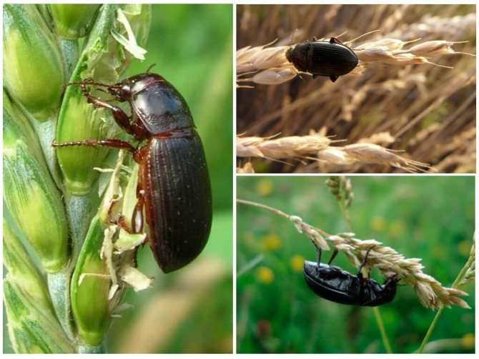 | 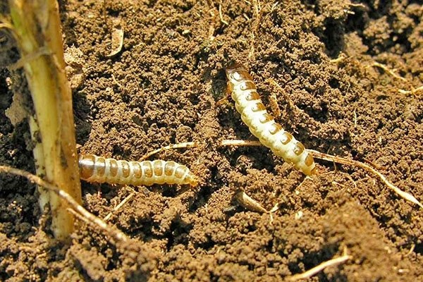

Сурет 111 -Zabrus туысы ересек және дернәсілінің дәнді дақылдармен қоректену кезеңі

Кейбір Harpalini мамандандырылған фитофагтардың рөлін де атқарады. Harpalus, Amara туыстарының өкілдері әртүрлі дақылдардың зиянкестері ретінде де атап өтілді (сурет 112).

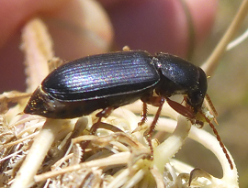Harpalus rufipes | 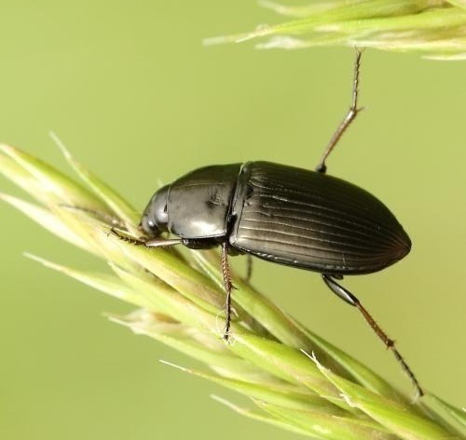  Amara similata
Сурет 112 - Әртүрлі дақылдардың зиянкестері

Өсімдікқоректі зиянкестер ретінде: түкті барылдауық нан қоңызы (Zabrus morio Ménétriés, 1832); араласқоректі зиянкеске: тұқымдық барылдауық қоңыз (Amara similata Gyllenhal, 1810) және т.б. белгілі.
Ауылшаруашылық дақылдарын бүлдіретін қоңыздардың қатарына келесі түрлерді жатқызуға болады: А. aenea DeGeer, 1774, A. ovata (Fabricius, 1792), A. similata Gyllenhal, 1810, А. apricaria Paykull, 1790, Harpalus rufipes (De Geer, 1774), H. smaragdinus Duftschmid, 1812.
Алайда оларды тек зиянкестер ретінде қарастыруға болмайды, өйткені миксофитофагты барылдауық қоңыздар екі жақты практикалық мағынаға ие. Бір жағынан, бұл ауылшаруашылығына едәуір зиян келтіретін әр түрлі дақылдардың зиянкестері (Harpalus rufipes), ал екінші жағынан, олар ауылшаруашылық зиянкестерінің маңызды және тиімді табиғи дұшпандары, бұл жағдайда колорада қоңызы.
Гарпалустың басқа түрлері пайдалы энтомофагтар ретінде атап өтілді, әсіресе дернәсілдік сатысы. Әр түрлі дақылдардың зиянкестері болып табылатын Poecilus түрлері де араласқоректі түр. Ересек дарасы да, дернәсілдері де – жыртқыштар, олардың зиянкестігі кездейсоқ, негізінен көктемде, құрғақ ауа райында, мәдени және жайылымдық өсімдіктердің шырынды өсінділерін кеміріп, денесінің су балансын қалпына келтіреді.
Кейде көбінесе өсімдікқоректі барылдауық қоңыздар қос практикалық мәнге ие болуы мүмкін. Мысалы, тұқымға зиян келтіретін Amara туысы түрлері шаршыгүлділер тұқымдасы түрлерінің пісіп жетілмеген тұқымымен қоректеніп, осы тұқымдастың зиянды арамшөптерінің тұқымын тиімді түрде төмендетеп, көп пайда келтіреді.
Барылдауық қоңыздардың практикалық маңыздылығының бұл қосарлануы барлық зиянды Carabidae қарсы жою шараларын қолдану орынсыз. Оларды жаппай көбейетін кезінде тек Zabrus туысының астық қоңыздарына қарсы қолданған жөн.
Барылдауық қоңыздардың жыртқыштар ретіндегі маңызы ежелден зерттеушілер мен практиктердің назарын аударды. Жыртқыштық - бұл Carabidae тұқымдасының басым және негізгі қоректік түрі. Көптеген жыртқыш барылдауық қоңыздар ішектен тыс ас қорытуға ие (Carabus, Calosoma, Brachinus), бірақ ішек ішілік ас қорыту жиірек кездеседі. Ішектен тыс ас қорыту жемтікпен толық қоректенбеу, демек бұл жемтіктің санын көбейтеді.
Кейбір жағдайларда жыртқыш Carabidae-дің жемді таңдауы, оның дене мөлшерімен анықталады. Көптеген ұсақ жыртқыш қоңыздар жұмыртқаларды және басқа жәндіктердің дернәсілдерін, атап айтқанда, егіс шыртылдақ қоңыздарын, жапырақ қоңыздарын және түйнек бізтұмсық қоңыздарын жояды.
Агроэкожүйелердегі барылдауық қоңыздардың рөлі туралы барлық осы зерттеулер Carabus, Calosoma (сурет 113), Chlaenius, Brachinus, Calathus, Harpalus, Poecilus, Pterostichus туыстарының өкілдері зиянды жәндіктер мен моллюскалар санын реттеуші ретінде маңызды рөл атқаратындығын көрсетеді.

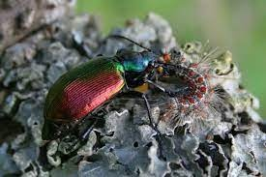 | 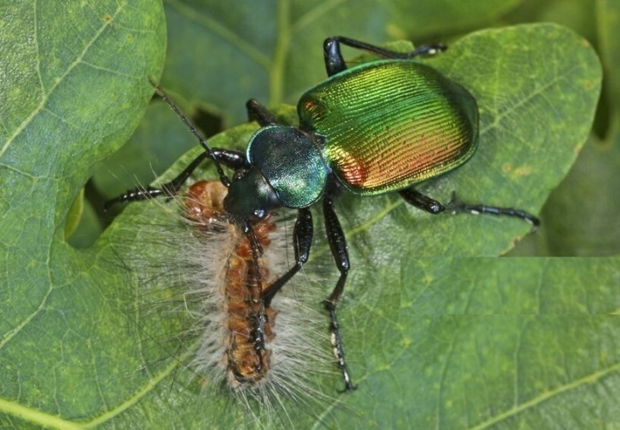

Сурет 113 - Calosoma түрлерінің зиянды жұлдызқұрттармен қоректену кезеңі

Зерттелген фаунадағы ең пайдалы энтомофагтардың қатарына негізінен Қабыршаққанатылардың жұлдызқұрттарымен қоректенетін Calosoma туысының түрлері жатады. Carabus туысының түрлері (сурет 114) ауылшаруашылығында зиянды моллюскаларды жоятын маңызды рөлді атқарады.

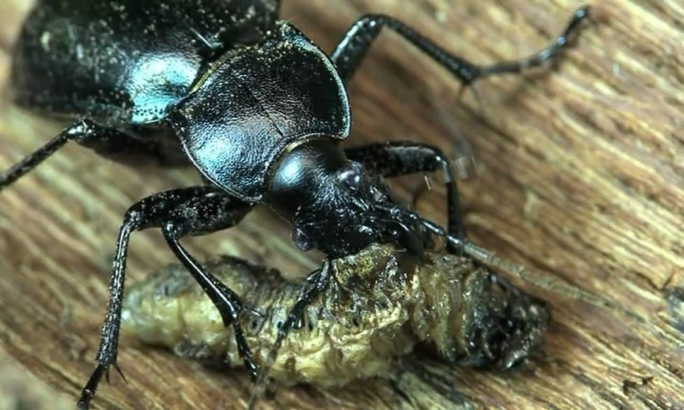 | 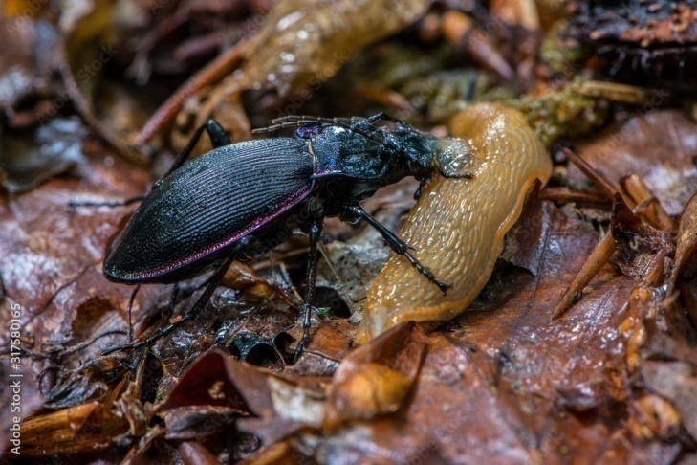

Сурет 114 – Carabus туысы түрлерінің зиянды жұлдызқұрттар және моллюскалармен қоректену кезеңі

Осылайша, табиғи және антропогендік экожүйелердің маңызды серіктестердің бірі бола отырып, барылдауық қоңыздар көптеген омыртқасыздардың санын табиғи реттеуде маңызды рөл атқарады. Олар зиянды жәндіктер мен моллюскалар популяцияларының санын және зияндылығын айтарлықтай азайтуға қабілетті, бірақ оларды толық жойып жібере алмайды. Олардың тиімділігі жеткілікті жоғары ғана емес, сонымен қатар біршама тұрақты болуы өте маңызды, өйткені оны жеке түрлер атқара алмайды, Carabidae тұқымдасы түгел бірлескен әрекеті кезінде ғана қамтамасыз етеді.
Топырақтағы барылдауық қоңыздар көптеген агроэкожүйелерде топырақ бетіннен қорегін аулайтын көпқоректі жыртқыштар. Бұл қоңыздар көптеген қауіпті зиянкестердің тығыздығын едәуір төмендетеді.
Барылдауық қоңыздардың үлкен белсенділігі мен жыртқыштығы олардың басқа омыртқасыздар санын реттеудің қатысушылары ретінде де, табиғаттағы заттар айналымының маңызды қатысушылары ретінде де олардың маңызды рөлін анықтайды [161].
Барылдауық қоңыздардың мәдени егістік дәндерімен бірге арамшөп дәндерімен де қоректенеді.
Барылдауық қоңыздар тұқымдасының түрлі өкілдері тек агроландшафтағы егістіктердегі дәндерді ғана емес, ондағы басқа арамшөптердің дәндерімен де қоректенеді, негізінде Harpalini трибасының өкілдеріне қатысты көптеген мәліметтер жинақталған [1, с.65].
Арамшөптер дәндерімен белсенді қоректенетін кең таралған түр – Amara aenea DeGeer. Бұл барылдауық қоңыздың ересек даралары астық тұқымдастар, көпжылдық азықтық өсімдіктер егістіктерінде кездесті [149, с.93].
Зертханалық жағдайда бұл түрдің қоңыздарын әр түрлі арамшөптердің тұқымдарының қоспасымен қоректендіру кезінде 48 сағат ішінде бір қоңыз астық тұқымдастарынан (Gramineae) 5,6 қоңырот тұқымын (Poa trivialis L.), қалампыр тұқымдасынан (Caryophyllaceae) 4,6 қияқ тұқымын (Stellaria media L.) жеген, Matricaria туысының түймедақтың 1,8 тұқымын (Compositae – Күрделігүлділер тұқымдасы), сондай-ақ арамшөптердің басқа түрлерінің 1,4 тұқымымен қоректенген [162].
Тұқым барылдауық қоңызы (Amara similata Gyll.) шаршыгүлділер тұқымдасы (Cruciferae) мәдени өсімдіктерінің нақты зиянкесі ретінде белгілі. Қоңыз жетіліп келе жатқан өсімдік тұқымын, сирек гүлшанағын, түйінін және сабақтарын (мысалы, мал азықтық шалқан мен қырыққабаттың тұқымдық екпелерінде) кеміреді. Сонымен қатар, A.similata шаршыгүлділер тұқымдасының арамшөптердің тұқымын жоюда пайдалы болуы мүмкін [102,с. 63].
Amara familiaris Duft. арамшөп шаршыгүлділердің бұршаққынындағы пісіп жетілмеген тұқыммен қоректеніп, олардың шектен тыс көбейіп кетпеуін реттеп отырады [1,с. 2]. Органикалық егіншілікке ауысқанда, егістіктегі арамшөптердің алуан түрлілігіне байланысты, осы түрдің барылдауық қоңыздары жиі кездеседі [163]. Сондай-ақ Amara familiaris даралары есекқұрттар (Stellaria media) көп жерде жиі кездесетіні белгілі болды [164-166].
Harpalus rufipes DeGeer барылдауық қоңызының ересек дарасын әртүрлі арамшөптердің тұқымдарының қоспасымен қоректендіру кезінде 48 сағат ішінде бір қоңыз орта есеппен 76 арамшөптің тұқымын жойғаны белгілі, оның ішінде: шегіргүлдер тұқымдасынан (Violaceae) 38,4 дала шегіргүлі тұқымы (Viola arvensis Murr.), Алаботалар тұқымдасына (Chenopodiaceae) жататын ақ алаботаның 13,1 тұқымы (Chenopodium album L.), 7,5 қоңырот тұқымы, 6,0 қияқ тұқымы, 11,0 түймедақ тұқымы [142,р. 18]. Тұқымдармен қоректену ересек H.rufipes үшін өте пайдалы. Бұл түрдің аналықтары тек жәндіктермен қоректенгенге қарағанда, аралас қорекпен (жәндіктер мен тұқымдармен) қоректену кезінде айтарлықтай көп жұмыртқа салады [108,р. 7, 167, 168].
Арамшөптердің тұқымдары аз мөлшерде жыртқыш қоңыздардың басым түрлерімен де жойылуы мүмкін, мысалы, Pterostichus melanarius (Ill., 1798). Алайда, осы түрдің барылдауық қоңыздары жойған тұқымдардың саны дене мөлшері ұқсас тек Harpalus rufipes ғана емес, сонымен қатар әлдеқайда кіші, бірақ фитофагияға бейім Amara аenea ұқсас көрсеткіштерден кем болады [165]. Алайда барылдауық қоңыздарының ірі түрлері арамшөптердің тұқымын көп жей алады [169-172].
Топырақтағы арамшөптердің санын шектеумен қатар, жер бетіндегі қоңыздардың бірқатар түрлерінің жемнің осы түрін рационға қосу мүмкіндігі агроэкожүйелердегі жыртқыштар кешенінің тұрақтылығын қамтамасыз ететін факторлардың бірі болып табылады. Осылайша, өсіп-өну кезеңінің кез-келген сәтінде кез келген өрісте фитофагтар мен мәдени өсімдіктер болмаған кезде де тіршілік етуге қабілетті барылдауық қоңыздар, қысқақанатты қоңыздар және өрмекшілер мекендейді, олар сапрофагтармен қоректенеді, топырақ микрофаунасының өкілдері немесе қолайлы мөлшердегі жыртқыштардың басқа түрлері және барылдауық қоңыздарның көптеген түрлері белсенді топырақта әрдайым болатын арамшөптердің тұқымымен қоректенеді. Көпқоректі жыртқыштар бір немесе басқа қорек түрлерінің болуына немесе болмауына аз тәуелді, бірақ сонымен бірге олар кешіктірмей басым кездесетін фитофагтармен қоректенуге ауыса алады. Бұл олардың агроэкожүйелердегі фитофагтар санын шектеудегі маңызды рөлін анықтайды.

Зерттеу нәтижелері және талқылау бөлімі бойынша қорытынды
Далалық зерттеулер мамыр айының басынан бастап, қыркүйектің соңына дейін жүргізілді. Зерттеулер энтомологияда жалпы қабылданған әдістерді қолдану арқылы жүргізілді. Ұсталған жәндіктер этилацетаты бар тұншықтырғыш ыдысқа салынып, содан соң мақта төсеніштерге салынды.
Зиянкестер мен энтомофагтарды анықтау, олардың биологиялық ерекшеліктерін, таралуын және экономикалық құндылығын нақтылау үшін нұсқаулықтар, мақалалар мен анықтағыштар пайдаланылды. Зертханалық жағдайда қаттықанаттыларды зерттеу және түр құрамын анықтау үшін МБС–9, МБC–10 бинакулярлары пайдаланылды және анықтағыштардың көмегімен насекомдардың түр құрамы анықталды.
Егістіктерде табылған барлық жыныстық жетілген аналықтарда жұмыртқалардың саны есептелді, сонымен қатар сары денелердің болуы немесе болмауы тіркелді. Алынған мәліметтерге сүйене отырып, екі жыныстағы ересектерде алты «жастық» топтар бөлінді: ювенильді, жетілмеген, тіршілігінің алғашқы және екінші жылдарындағы генеративті және тіршілігінің алғашқы және екінші жылдарындағы постгенеративті.
Зертханалық жағдайда және далалық тұзақтарға түскен қоңыздардың ең көп таралған түрлерінің ересектері мен дернәсілдері зерттелді.
Зертханалық бақылауда алынған онтогенездің жеке фазаларының даму ұзақтығы, жұмыртқа шығару уақыты, сондай-ақ ересектердің инкубациялық кезеңдерін әртүрлілігі агроландшафттарда ұсталған барылдауық қоңыздардың дамуы мен салыстырылып көптеген қоңыздардың тіршілік айналымдарын нақтылауға мүмкіндік берді.
Зерттеу нәтижесінде жиналған Қаттықанаттылардың (Coleoptera) түр құрамы зертханалық жағдайда арнайы құралдар арқылы (бинокуляр, монокуляр) анықтау жұмыстары жүргізілді. Түрлер арнайы анықтауыштардың көмегімен анықталды және мамандардың көмегімен нақтыланды. Таксондық құрамы анықталған материалдар энтомологиялық инелерге тізіліп, коллекцияға қойылды. Алматы облысы вертикальды әртүрлі табиғи климаттық белдеуліктерінен қоңыздардың әртүрлі экологиялық топтарға жататын түрлері жиналды.
Зерттеулер энтомологияда жалпы қабылданған әдістерді қолдану арқылы жүргізілді. Жүргізілген зерттеу жұмыс нәтижелері бойынша оңтүстік–шығыс Қазақстанның агроландшафттарының энтомофагтарымен зиянкестері тізімдері жасалды. Зерттелген аймақтың анықталған түрлері туралы ақпарат келтірілген. 2019-2021 жылдары оңтүстік-шығыс Қазақстан агроценоздарындағы барылдауық қоңыздарды зерттеу нәтижесінде 27 туысқа жататын 73 түр анықталды. Кестелерде Оңтүстік – шығыс Қазақстан агроценоздарындағы барылдауық қоңыздардың түр құрамы туралы мәліметтер берілген. Түр құрамы жағынан басым туыстар Harpalus – 12 түр (16,4%), Amara – 11 түр (15%), Carabus – 7 түрден (9,5%), Bembidion – 5 түр (6,8%), Poecilus – 4 түр (5,4%), Brachinus, Calathus, Lebia – 3 түр (4,1%), қалған 19 туыста тек 1-2 түрден ғана кездесті.
Тұқымдас түрлерінің ерекше экологиялық бейімделушілігі бұл қоңыздардың кең таралуына себеп болады. Барылдауық қоңыздар табиғат ендіктерінің барлық аймақтарында, суық тундралардан шөлдерге және тропикалық ормандарға дейін мекендейді; тауларда олар субнивальды белдеуге дейін көтеріледі және көп жағдайда аднивалдық экожүйенің негізгі серіктестерінің бірі болып табылады.
Көптеген барылдауық қоңыздар үшін барлық абиотикалық факторлардың ішінде топырақтың ылғалдылығы маңызды. Түрлердің басым көпшілігі температурасы салыстырмалы түрде төмен ылғалды биотоптарда жақсы дамиды. Мұндай ерекшеліктер әсіресе мамандандырылмаған араласқоректі жыртқыштарға тән.
Фитофагтардың ішінде мезоксерофильді түрлердің үлесі едәуір жоғары, өйткені бұл түрлер басқа фитофагтар сияқты организмдегі ылғалдың жетіспеушілігін өсімдік шырындарымен қоректеніп реттеп отырады.
Оңтүстік-шығыс Қазақстан агроценоздарындағы барылдауық қоңыздардың экологиясы, биологиясы және шаруашылық маңызы жайлы мәліметтер берілген.
Мәтінде келтірілген кестелерде Оңтүстік – шығыс Қазақстан агроценоздарындағы барылдауық қоңыздардың тіршілік мекендері, олардың қоректік байланыстары мен агроценозға тигізетін әсерлері, практикалық маңызы көрсетіліп отыр. Зерттеу нәтижесінде табылған түрлер қоректік байланысына қарай 3 топқа бөлінеді: өсімдікқоректі, араласқоректі, жыртқыштар.
Өсімдікқоректі түрлер – Acupalpus elegans Dejean, 1829, Amara bifrons Gyllenhal, 1810, Amara gebleri Dejean, 1831, Amara castanea Putzeys, 1866, Ditomus calydonius oriens (Dvorak, 1993), Zabrus morio Ménétriés, 1832, Zabrus tenebrioides Goeze, 1777. Өсімдікқоректі барылдауық қоңыздардың таксондық құрамы кесте арқылы көрсетілген.
Араласқоректі барылдауық қоңыздарға 5 туыстың 24 түрі жатады. Түрлердің таксондық құрамы диаграмма арқылы көрсетілген.
Жыртқыш барылдауық қоңыздардың 20 туыстың 42 түрі анықталған. Түрлердің таксондық құрамы таксондық құрамы кестеде келтірілген.
Зерттелген аймақтағы барылдауық қоңыздардың тәуліктік белсенділігі жарықтан, температурадан және ауаның ылғалдылығынан басқа, олардың қоректену түрі мен ересектердің тіршілік ету ортасына байланысты.
Зерттеу кезеңінде жыртқыштар, өсімдіктерге бейім барылдауық қоңыздар егістіктерде табылып отырды, бірақ зоофагтар әрқашан басым болды.
Миксофитофагтардың белсенділігі күндізгі сағат 10.00 – ден 12.00 – ге дейін байқалды.
Барылдауық қоңыздардың практикалық маңыздылығы ең алдымен олардың биологиясының әртүрлілігімен, түрлерінің көптігімен және барлық құрлықтық бірлестіктердегі даралардың көптігімен байланысты. Көп жағдайда бұл маңыздылық – жыртқыш Carabidae көптеген жәндіктерді, құрлықтағы моллюскаларды және басқа да омыртқасыздарды, соның ішінде бірқатар қауіпті ауылшаруашылық зиянкестерін реттеудегі басты рөліне байланысты. Сонымен бірге барылдауық қоңыздардың кейбір түрлері - фитофагтар мен миксофагтар ауылшаруашылық дақылдарына айтарлықтай зиян тигізеді.

ҚОРЫТЫНДЫ

Оңтүстік–шығыс Қазақстан агроландшафтарында барылдауық қоңыздардың 27 туысқа жататын 73 түрі анықталды. Жиі кездесетін түр құрамы жағынан басым туыстар (эврибионттар): Harpalus – 12 түр (16,4%), Amara – 11 түр (15%), Carabus – 7 түрден (9,5%), Bembidion – 5 түр (6,8%), Poecilus – 4 түр (5,4%), Brachinus, Calathus, Lebia – 3 түр (4,1%), Zabrus -2 (2,7%) қалған 18 туыста тек 1-2 түрден ғана кездесті.
Егістіктерде топырақ тұзағына түскен барылдауық қоңыздардың доминатты түрлері 50% құрайды. (Harpalus rufipes, H. Affinis, Amara aenea, A. familiaris, Carabus nemoralis, Zabrus tenebrioides, Z. morio, Poecilus cupreus).
Оңтүстік-шығыс Қазақстан агроценозының барылдауық қоңыздардың табиғи және антропогендік экожүйелердегі рөлі жан-жақты зерттеліп, агроценоздарда ауылшаруашылық дақылдарына зиян келтіретін түрлер: Amara aenea, A. similata, A. apricaria, Harpalus rufipes, Н. affinis, Н. smaragdinus анықталды.
Күздік дақылдар мен көпжылдық шөптесін егістіктерінде қоныстайтыны және жоғары динамикалық тығыздығын көрсеткен карабида туысының өсімдікқоректілер түрлері 48% құрайды (Acupalpus elegans, Amara bifrons, A.gebleri, A.castanea, Ditomus calydonius oriens, Zabrus morio, Z. tenebrioides).
Алматы облысы Талғар ауданы («Байсерке – Агро» ЖШС), Қарасай ауданы («Қаскелең агропаркі» ЖШС), Жамбыл ауданына қарасты «Саратай» шаруа қожалығының агроценоздарында барылдауық қоңыздардың даму кезеңдері негізінде дәнді дақылдардың зиянкестерімен күресу шаралары ұсынылды. Тәжірибелік шаруашылықтарда ұсынылған агротехникалық шаралар негізінде бидай егістіктерінде өнімділік 1 гектарда 2–2, 5 центнерге, жүгеріде 3,5–4 ц артты.
Әдетте өңделген жерлерде табиғи ценоздармен салыстырғанда, барылдауық қоңыздардың фауналық құрамы жағынан аз болып саналады. Антропогенді биотоптарда агротехникалық шаралар барылдауық қоңыздардың тіршілік жағдайын өзгертіп табиғи ценоздармен салыстырғанда түрлердің санын төмендетеді.
Даму кезеңінің кез-келген сатысында топырақ барылдауық қоңыздар бар егістікте үнемі мекендейді және көбейеді, олар фитофагтар мен мәдени өсімдіктер болмаған кезде де тіршілік ете алады, сапрофагтармен, микрофаунаның өкілдерімен немесе қолайлы мөлшердегі жыртқыштардың басқа түрлерімен қоректенеді, және жер бетіндегі барылдауық қоңыздардың көптеген түрлері үнемі топырақта болатын арамшөптердің тұқымымен қоректенеді.
Көпқоректі жыртқыш барылдауық қоңыздар бір немесе басқа қорек түрлерінің болуына немесе болмауына аз тәуелді, олар мамандандырылған жыртқыштар егісті толық жаулап алмай тұрғанда, ондағы фитофагтармен қоректенуге ауысады, сондықтан олар көптеген қауіпті зиянкестердің – шыртылдақ қоңыз дернәсілдерінің, астық өсімдік биттерінің, колорадо қоңызының, қырыққабат шыбынының және басқалардың энтомофагтары болып табылады.
Топырақтағы көпқоректі барылдауық жыртқыш қоңыздардың тобы салыстырмалы түрде тұрақты: бұл энтомофагтардың саны өсімдіктер қабатында тіршілік ететін ең көп таралған мамандандырылған жыртқыштардың саны сияқты айтарлықтай өзгермейді. Себебі олар салыстырмалы түрде тұрақты тіршілік ету ортасы болып табылатын және инсектицидтердің өңдеуінен қорғайтын топыраққа байланысты.
Осылайша, топырақ жыртқыш қоңыздардың дернәсілдері ауылшаруашылық ландшафтының барлық аймақтарында кездеседі, алайда көпжылдық шөптер мен күздік дәнді дақылдардың егістіктері барылдауық қоңыздар дернәсілдерін дамыту үшін әсіресе қолайлы.
Барылдауық қоңыздардың популяциясының динамикасы жылдың барлық жылы кезеңінде белсенді болатынын көрсетті; олардың тұзақтарға көп түскені маусымның ортасында мен тамыз айының ортасында. Қоңыздар дәнді дақылдарды жеп, дақылдар мен жайылымдарға үлкен зиян тигізуі мүмкін. Олар сүтті дәнді дақылдардың тұқымымен және балауыздың пісуімен қоректенеді. 1 қоңыз тәулігіне шамамен 33 мг астықты, ал 10 күнде 25 дәнді жоюға қабілетті. Қоректенумен бір мезгілде қоңыздар бүлінбеген дәндерді жерге құлатады, бұл өнімнің шығынын одан әрі арттырады. Дернәсіл топырақтың жоғарғы қабатында, жемшөп өсетін кішкене шұңқырда тұрады. Қараңғыда панасынан шығып, жапырақтары және жас сабақтарымен қоректенеді. Күндізгі тамақтануы үшін дернәсілдері жапырақтарды інге апарады. Зақымдалған өсімдіктер түтілген және шайнаған түрінде болады және олар талшықтардың пішінсіз түйіріне айналады. Маусым және тамыз айларының басында және қыркүйектің ортасында белсенділіктері төмендегені байқалды. Қоңыздар санының төмендеуі тамыз айының екінші жартысы мен қыркүйектің басында байқалды.
Барылдауық қоңыздардың кейбір басым (доминатты) түрлері тек кейбір айларда табылды. Сонымен, мамыр, маусым айында Amara aenea, A. familiaris , Carabus cumanus, C.nemoralis сияқты түрлер басымдық көрсетті. Harpalus rufipes, Harpalus affinis маусым, тамыз, қыркүйек айларында тіркелді. Екі түрі: Zabrus tenebrioides, Harpalus affinis, Z. morio күзгі белсенділік түрімен сипатталады, олар тамыздың соңы мен қыркүйекте тұзақтарда басымдық көрсетті.
Барылдауық қоңыздардың үлкен белсенділігі мен жыртқыштығы, басқа омыртқасыздар санын реттеуі, табиғаттағы заттар айналымында маңызды рөлін анықтайды.

ТӘЖІРИБЕЛІК ҰСЫНЫСТАР

Тәжірибелік егістіктердегі жаздық бидай агроценоздарының жоғары және тұрақты өнімділігін қамтамасыз етуде, дақылдың аса қауіпті зиянкестері негізінен дәнді дақылдармен қоректенетін Zabrus туысының түрлері жатады. Олардың кейбіреулері дәнді дақылдардың алғашқы зиянкестері болып табылады. Оларға кәдімгі нан қоңызы (Zabrus tenebrioides Goeze, 1777) және түкті нан қоңызы (Zabrus morio Ménétriés, 1832) кіреді, олар дәнді өсімдіктерге зиян келтіреді: бидай, қара бидай, арпа, кейде жүгері. Астық зиянкестерімен кешенді күресу шараларын жетілдіру үшін төмендегі шаралар ұсынамыз:
- жаздық бидай егісінде астық қоңыздарының төмендегідей экономикалық зияндылық шегін есепке алу қажет. Дәндердің қалыптасу кезеңінде барылдауық қоңыздардың имагосының жиілігі 5-6 дана/м²; ал сүттену-қамырланып пісу кезеңінде 6-8 дана/м²;
- жаздық бидай танаптарына вегетация кезеңінің ұтымды тұсында зиянкестерге қарсы жоғары тиімділікті агротехникалық шаралар - қатар аралық тырмалау қолдану қажет.
- агротехникалық әдістер техниканың барлық кешенін қамтиды, соның ішінде:
- себу алдындағы топырақты уақтылы өңдеу;
- тұқымдарды біркелкі орналастыру;
- ерте терең күзгі жер жырту;
- дақылдардың бір мезгілде және дер кезінде дамуын қамтамасыз ете отырып, өсуді жеделдету үшін тыңайтқыштар қолдану;
- арамшөптерді жою;
- егінді уақтылы жинау;
- қатар аралық топырақты өңдеу;
- дернәсілдердің топырақтың терең қабаттарына сіңіп үлгермеуі үшін күзгі өңдеуді мүмкіндігінше ертерек жүргізу маңызды.
- агротехникалық және химиялық шаралардың жиынтығы дәнді дақылдардағы жәндіктердің зияндылығын азайтуға көмектеседі. Соңғысы өсімдіктер мен тұқымдарды арнайы препараттармен - инсектицидтермен профилактикалық өңдеуден тұрады;
Барылдауық қоңыздардың кейбір түрлері - фитофагтар мен миксофагтар ауылшаруашылық дақылдарына зиян тигізеді. Негізгі зиянкес дернәсілдері болып табылады, олар күздік дақылдардың көктеуін жоқ қылады. Олар жапырақ паренхимасын кеміріп, жүйкелерін қалдырады, ал қоңыздар масақтағы дәндерді жейді соған сәйкес төмендегі қорғау шараларды ұсынамыз:
- барылдауық қоңыздардың дернәсілдері жапырақтардың, сабақтардың ішкі және сыртқы беттерін зақымдайды, нәтижесінде өсімдіктердің дамуын тежейді немесе өнімділігін төмендетеді.
- астық зиянкестерінің дернәсілдерімен күресу үшін танаптарда дәнді дақылдарды егу екі жылдан аспайтын ауыспалы егістік сақталуы қажет.
- дәнді дақылдарды ерте және қысқа мерзімде жинап алу, егіс алқаптарындағы қалдықтарды, сабанды тез арада мұқият алып тастау, танаптарды сабаннан аршып, соңынан 20-22 см тереңдікте жырту.
- астық қоңыздарының санын азайтатын паразиттік, қоңыздарды зақымдайтын тахина шыбынын егістіктерде сақтау.
- егу алдында тұқымдарды өңдеу, дақылдарды шаңнан тазарту және жас дернәсілдерге қарсы инсектицидтермен бүрку.
- дәнді дақылдардың дамуының қауіпсіз фазалары жоқ, фитофагтар өздерінің деструктивті қызметін өсімдіктің даму мезгілінің әр сатысында жүзеге асыра алады.
- зиянкес қоңыздар егістіктердегі астық өнімін 4 -5 ц/га төмендетеді.

ПАЙДАЛАНЫЛҒАН ӘДЕБИЕТТЕР ТІЗІМІ

- Крыжановский О.Л. Жесткокрылые подотряда Adephaga: семейства Rhysodidae, Trachypachidae; семейство Carabidae (вводная часть и обзор фауны СССР) // Фауна СССР. Жесткокрылые. – Л., 1983. – Т. 1, вып. 2. – 320 с.
- Камбулин В.Е. Фитофаги кормовых многолетних трав Казахстана. Фитофаги кормовых многолетних трав семейства мотыльковых (бобовых). –Астана: Издательство Казахского агротехнического университета им. С. Сейфуллина, 2015. – Ч. 1. – 126 с.
- Камбулин В.Е. Фитофаги кормовых многолетних трав Казахстана. Фитофаги кормовых многолетних трав семейства мятликовых (злаковых). - Астана: Издательство Казахского агротехнического университета им. С. Сейфуллина, 2015. – Ч. 2. – 260 с.
- Кряжева Л.П. Хлебные жужелицы рода Zabrus // В кн.: Распространение главнейших вредителей сельскохозяйственных культур в СССР и эффективность борьбы с ними. – Л., 1975. –С. 52–55.
- Шарова И.Х., Филиппов Б.Ю. Особенности жизненных циклов жужелиц (Coleoptera, Carabidae) в условиях северной тайги //Зоологический журнал. –2003. –Т. 82, №2. – С. 229–238.
- Шарова И.Х. Спектры жизненных форм таксонов как показатели направлений морфо–экологической эволюции (на примере семейства жуков–жужелиц Carabidae) // В кн.: Жизненные формы: структура, спектры и эволюция. – М.: Наука, 1981. –С.31–46.
- Кабак И.И. Новые и малоизвестные таксоны жужелиц рода Carabus L. (Соleoptera, Carabidae) из Семиречья // Selevinia. – 1994. – №1. – С. 15–25.
- Кабак И.И., Колов С.В. Материалы к распространению некоторых видов жужелиц (Coleoptera, Carabidae) в Центральном и Юго-Восточном Казахстане //Евроазиатский энтомологический журнал. –2010. – №9 (1). – С. 29–32.
- Кабак И.И. Новые виды жужелиц (Coleoptera, Carabidae) из Семиречья // В сб.: Систематика и биология насекомых Казахстана. Труды Института зоологии АН КазССР. – Алматы, 1990. – Т. 45. – С. 32–37.
- Кабак И.И. Новые для фауны Казахстана и Средней Азии виды жужелиц (Coleoptera, Carabidae) // В сб.: Фауна и экология жужелиц (Тезисы докл. III Всес. карабидологического совещания). – Кишинев, 1990. – С. 23–24.
- Еремин П.К., Кабак И.И., 1991. Новый вид жужелицы рода Pterostichus (Coleoptera, Carabidae) с Алтая // Зоол. ж., – №70 (6): – С. 139–141.
- Кабак И.И. Новые виды жужелиц рода Curtonotus Steph. (Coleoptera, Carabidae) из Тянь–Шаня // Энтомол. обозр. – 1991. - №70 (3). – С. 537–541.
- Кабак И.И.Новые таксоны жужелиц (Coleoptera, Carabidae) из Казахстана // Вестн. Зоологии. – 1992. - №6. – С. 74–78.
- Кабак И.И. Новые таксоны жужелиц рода Carabus L. (Coleoptera, Carabidae) из Северного Тянь–Шаня //Энтомол. обозр. – 1993. - №72 (3). – С. 597-600.
- Кабак И.И. Новые и малоизвестные таксоны жужелиц рода Carabus L. (Соleoptera, Carabidae) из Семиречья // Selevinia. –1994. – №1. – С. 15-25.
- Кабак И.И.Скакун сумрачный – Cicinde lanox Semenov, 1896. Красная книга Казахской ССР. – Изд. второе, переработанное и дополненное. Животные. –Алма–Ата: Гылым,1991. – Т. 1. – С.381–382.
- Кабак И.И. Красотел пахучий – Calosoma sycophanta Linnaeus, 1758. Красная книга Казахской ССР. - Изд. второе, переработанное и дополненное. Животные. – Алма–Ата: Гылым, 1991. – Т. 1. – С. 382-384.
- Кабак И.И. Красотел окаймленный – Callithenes marginatus Gebler, 1830. –Красная книга Казахской ССР. Изд. второе, переработанное и дополненное. Животные. –Алма–Ата: Гылым,1991. – Т. 1. – С.384-386.
- Кабак И.И. Жужелица Геблера – Carabus gebleri Fischer-Waldheim, 1827 //Красная книга Казахской ССР. – Изд. второе, переработанное и дополненное. Животные. – Алма–Ата: Гылым, 1991. – Т. 1. – С.390–391.
- Кабак И.И. Жужелица–мальчик – Саrabus puer A. Morawitz 1886. – Красная книга Казахской ССР. - Изд. второе, переработанное и дополненное. Животные. –Алма-Ата: Гылым, 1991. –Т. 1. – С.391–392.
- Кабак И.И. Жужелица восхитительная – Carabus imperialis Fischer-Waldheim, 1823. Красная книга Казахской ССР. –Изд. второе, переработанное и дополненное. Животные. - Алма-Ата: Гылым,1991. – Т. 1. – С. 392-394.
- Кабак И.И., Николаев Г.В.Красотел Семенова – Callisthenes semenovi Motschulsky, 1859. Красная книга Казахской ССР. - Изд. второе, переработанное и дополненное. Животные. – Алма–Ата: Гылым, 1991. - Т. 1. –С. 386–388.
- Кабак И.И., Николаев Г.В.Красотел сетчатый – Callisthenes reticulatus Fabricius, 1787. Красная книга Казахской ССР. - Изд. второе, переработанное и дополненное. Животные. - Алма-Ата: Гылым,1991.- Т. 1. – С.388-389.
- Кабак И.И., Николаев Г.В. Красотел Семенова – Callisthenes semenovi Motschulsky, 1859. Красная книга Казахстана. Животные. Беспозвоночные / под ред. д.б.н., И.Д. Митяева. - Изд. третье. – Алматы: Тетис, 2003. – Т.1, ч. 2. – С. 96-97.
- Кабак И.И., Николаев Г.В. Красотелсетчатый – Callisthenes reticulatus Fabricius, 1787. Красная книга Казахстана. Животные. Беспозвоночные /под ред. д.б.н. И.Д. Митяева. –Изд. третье. – Алматы: Тетис, 2003. –Т. 1,ч. 2. – С.98-99.
- Кабак И.И. Скакун сумрачный – Cicinde lanox Semenov, 1896. Красная книга Казахстана. Животные. Беспозвоночные /под ред. д.б.н. И.Д. Митяева. – Изд. третье. – Алматы: Тетис, 2003. – Т. 1, ч. 2. – С. 94-95.
- Кабак И.И. Жужелица Геблера – Carabus gebleri Fischer-Waldheim, 1827. Красная книга Казахстана. Животные. Беспозвоночные / под ред. д.б.н. И.Д. Митяева. – Изд. третье. – Алматы: Тетис, 2003. – Т. 1, ч. 2. – С. 100-101.
- Кабак И.И. Жужелица Михайлова – Саrabus michailovi Kabak, 1992. Красная книга Казахстана. Животные. Беспозвоночные / под ред. д.б.н. И.Д. Митяева. - Изд. третье. – Алматы: Тетис, 2003. – Т. 1, ч. 2. – С.102–103.
- Кабак И.И. Жужелица Линдеманна – Саrabus lindemanni Ballion, 1878. Красная книга Казахстана. Животные. Беспозвоночные / под ред. д.б.н. И.Д. Митяева. – Изд. третье. – Алматы: Тетис, 2003. – Т. 1,ч. 2. – С. 104–105.
- Кабак И.И. Жужелица илийская – Саrabus iliensis Kabak, 1994. Красная книга Казахстана. Животные. Беспозвоночные / под ред. д.б.н. И.Д. Митяева. - Изд. третье. – Алматы: Тетис, 2003. – Т. 1, ч. 2. – С. 106-107.
- Кабак И.И., Жужелица Хике – Саrabus hiekei Kryzhanovski jet Kabak, 1990. Красная книга Казахстана. Животные. Беспозвоночные /под ред. д.б.н. И.Д. Митяева. – Изд. третье. – Алматы: Тетис, 2003. – Т. 1,ч. 2. – С. 108–109.
- Кабак И.И. Жужелица Сольского – Саrabus solskyi Ballion, 1878. Красная книга Казахстана. Животные. Беспозвоночные /под ред. д.б.н. И.Д. Митяева. – Изд. третье. – Алматы: Тетис, 2003. –Т. 1, ч. 2. – С. 110-111.
- Кабак И.И., Жужелица–мальчик–Саrabus puer A. Morawitz, 1886. Красная книга Казахстана. Животные. Беспозвоночные /под ред. д.б.н. И.Д. Митяева. – Изд. третье. – Алматы: Тетис, 2003. – Т. 1, ч. 2. – С. 112-113.
- Таранов Б.Т. Основные экологические группы насекомых-вредителей изеня и их влияние на изеневые пастбища и обоснование мер борьбы в зоне пустынь юго-востока Казахстана. В кн.: «Борьба с насекомыми-вредителями кормовых культур и пастбищных растений. Алма-Ата, 1987. -С. 59-72
- Саимова Р.У., Есимов Б.К. Оңтүстік–шығыс Қазақстанның агроландшафтарындағы ызылдақ қоңыздардың (Coleoptera, Carabidae) зерттелуіне шолу // «Экология және жануарлар әлемін сақтау» атты ІІ халықаралық ғылыми–практикалық конференция. – Алматы: Абай атындағы КазҰПУ, 2018. – Б. 79-82.
- Кабак И.И., Кадырбеков Р.Х. Жужелица Линдеманна – Саrabus lindemanni Ballion, 1878. Красная книга Алматинской области. (Животные). –Алматы, 2006. – С. 56-57.
- Кабак И.И., Кадырбеков Р.Х., Колов С.В. Материалы к распространению некоторых видов жужелиц (Coleoptera, Carabidae) в Южном и Юго–Восточном Казахстане //Selevinia. – 2012. – T. 20. – C. 164–166.
- Кадырбеков Р.Х., Кабак И.И. Жужелица илийская – Саrabus iliensis Kabak, 1994. Красная книга Алматинской области. (Животные). – Алматы, 2006. – С. 54-55.
- Кадырбеков Р.Х., Кабак И.И. Жужелица–мальчик–Саrabus puer A. Morawitz, 1886. Красная книга Алматинской области. (Животные). – Алматы, 2006. – С. 60-61.
- Кадырбеков Р.Х., Кабак И.И. Жужелица Сольского – Саrabus solskyi Ballion, 1878. Красная книга Алматинской области (Животные). – Алматы, 2006. – С. 62–63.
- Ишков Е.В., Кабак И.И. Новые и интересные находки жужелиц (Coleoptera, Carabidae) в Южном и Юго-Восточном Казахстане // Изв. НАН Республики Казахстан. Сер. Биологическая. – Алматы, 1994. –№5. – С. 84-86.
- Кадырбеков Р.Х., Кабак И.И., Красотел Семенова – Callisthenes semenovi Motschulsky, 1859. Красная книга Алматинской области (Животные). – Алматы, 2006. – С. 68-69.
- Крыжановский О.Л. Жуки жужелицы рода Carabus Средней Азии. – М.; Л.: Изд. АН СССР, 1983. – С. 312-343.
- Анюшин В.В. Видовой состав и особенности пространственного распределения жужелиц и чернотелок (Coleóptera: Carabidae, Tenebrionidae) в Краснотуранском бору Идринского лесхоза. Насекомые лесостепных боров Сибири. – Новосибирск: Наука, 1982. – 7698 с.
- Маталин А.В. Жизненные циклы жужелиц (Coleoptera, Carabidae) Западной Палеарктики: автореф. … док. биол. наук. – М., 2011. – 177 с.
- Кабак И.И. Жужелицы рода Carabus L. (Coleoptera, Carabidae) Тянь-Шаня: дис.....кандидат биологических наук: 03.00.09-Энтомология. Санк-Петербург, Пушкин. 2008 -. 212 с.
- Берлов О.Э. Биология развития жужелицы Pterostichus (Bothriopterits) oblongopunctatus (Coleóptera, Carabidae) из Прибайкалья // Вестник Иркутской государственной сельскохозяйственной академии. – 1997. - №7. –С. 33.
- Saimova R.U., Esimov B.K., Kauynbaeva E. Phenology of Herpetobiontes fauna (Carabidae) in South–East Kazakhstan. News of the National Academy of Sciences of the republic of Kazakhstan series // Biological and medical. – 2020. – Vol.3, №339. – Р. 49-56.
- Саимова Р.У., Резанов А.Г., Есимов Б.К. Оңтүстік-Шығыс Қазақстан агроценоздарындағы барылдауық қоңыздардың (Coleoptera, Carabidae) таксондық құрамы мен қоректік байланысы // Әл–Фараби атындағы Қазақ Ұлттық университеті. Хабаршы, Биология сериясы. – 2020. – №4(85). – Б.98–104.
- Мамаев Б.М., Медведев Л.Н., Правдин Ф.Н. Определитель насекомых европейской части СССР. – М.: Просвещение, 1976. – 304 с.
- Foottit Robert G., Adler Peter H. Insect Biodiversity: science and society. - Blackwell Publishing Ltd, 2009. –Vol. 31. – 642 p.
- Arnett R.H., Thomas M.C., SkelleyP.E., FrankJ.H. American Beetles. – New York: CRC Press, 2002. – Vol. 2. – P. 722–815.
- Beutel R.G., LeschenR.A.B. Handbook of Zoology: A Natural History of the Phyla of the Animal Kingdom, Arthropoda: Insecta. Coleoptera, Beetles, Morphology and Systematics. – Berlin: Walter de Gruyter, 2005. – Vol. 1–4, part 38. – P. 296–344.
- Caryn Juliana Micheli. Studies on the longhorned woodboring beetles (Coleoptera: Cerambycidae) of the West Indies (англ.): thesis. –2006. - P. 1-163.
- Powell Jerry A., Cardé Ring T., Vincent H. Resh (ed.) Coleoptera // Encyclopedia of Insects . – Academic Press, 2009. – 1132 p.
- Росс Г., Росс Ч., Росс. Д. Энтомология. - М.: Мир, 1985. – 572 с.
- Кирейчук А.Г. Общие сведения о строении жуков. - ЗИН РАН, 2002. – 557 с.
- Определитель насекомых европейской части СССР. Жесткокрылые и веерокрылые. Определители по фауне СССР, издаваемые Зоологическим институтом АН СССР) / под общ. ред. чл. –корр. Г.Я. Бей-Биенко. – М.; Л.: Наука, 1965. – Т. 2,вып. 89. –668 с.
- Определитель насекомых Дальнего Востока СССР. Первичнобескрылые, древнекрылые, с неполным превращением / под общ. ред. П.А. Лера. – Л.: Наука, 1988. – Т. 1.– 452 с.
- Жизнь животных. Членистоногие: трилобиты, хелицеровые, трахейнодышащие. Онихофоры / под ред. М.С. Гилярова, Ф.Н. Правдина. – Изд. 2-е, перераб. – М.: Просвещение, 1984. –Т. 3. – 463 с.
- Жизнь животных // Энциклопедия: в 6 т. Членистоногие. Общая редакция члена-корреспондента АН СССР профессора Л.А. Зенкевича. – М.: Просвещение, 1969. – Т. 3. – 576 с.
- Крыжановский О.Л. Сем. Carabidae жужелицы // В кн.: Определитель насекомых европейской части СССР. - Л., 1965. – Т. 2. –С. 29–77.
- Определитель насекомых Дальнего Востока СССР. Жесткокрылые, или жуки / под общ. ред. П.А. Лера. – Л.: Наука, 1989. - Т. 3, ч. 1. – 572 с.
- Larsson S.G. Entwicklungstypen und entwicklungszeiten der danischen Carabiden. - Entomol. Medd, 1939. – Bd. 20. – S. 274-560.
- Thiele H.U. Carabid beetles in their environment. A study on habitat selection by adaptations in physiology and behavior. – Berlin; Springer–Verl., 1977. – 367 p.
- Кряжева Л.П., Долженко В.И. Хлебные жужелицы и борьба с ними. –СПб.: ВИЗР, 2002. –121 с.
- Распространение главнейших вредителей сельскохозяйственных культур в СССР и эффективность борьбы с ними: методические указания / под ред. И.Я. Полякова. – Л.: ВИЗР, 1975. –66 c.
- Allegro G., Sciaky R. Review of the Chinese subgenus Circinatus of Pterostichus, with description of six new species (Coleoptera, Carabidae). Bollettino del Museo Civico di Storia Naturale di Verona 34. - Botanica Zoologia, 2010. – Р. 3–18.
- Carl H., BrillE.J. Lindroth. The Carabidae (Coleoptera) of Fennoscandia and Denmark. - Leiden; Copenhaden: Scandinavian Science Press Ltd, 1985. – Vol. 1. – 355 р.
- Шарова И.Х. Жизненные формы жужелиц. – М.: Наука, 1981. – 360 с.
- Шарова И.Х. Жизненные формы имаго жужелиц (Coleóptera, Carabidae) // Зоол. журн. – 1975. – Т. 54, №1. - С. 49–66.
- Шарова И.Х. Жизненные формы имаго жужелиц (Coleóptera, Carabidae) // Зоол. журн. – 1974. – Т.53, вып.5. – С. 692–709.
- Шарова И.Х. Спектры жизненных форм таксонов как показатели направлений морфо-экологической эволюции (на примере семейства жуков-жужелиц Carabidae) // В кн.: Жизненные формы: структура, спектры и эволюция. – М.: Наука, 1981. – С. 31–46.
- Палий В.Ф. Методика изучения фауны и фенологии насекомых. – Воронеж, 1970. – С. 1–192.
- Фасулати К.К. Полевое изучение наземных беспозвоночных. – М.: ВШ, 1971. – С. 424.
- Методы изучения фауны и экологии жесткокрылых на примере жужелиц (Coleoptera, Carabidae). – Иркутск: ИГУ, 1982. – 32 с.
- Темрешев И.И., Есенбекова П.А., Сарсенбаева Г.Б. Новая модель почвенной ловушки из дешевых, прочных и доступных материалов. Свидетельство о госрегистрации на объект авторского права №2483 от 23.11.2016 г. ИС 006634.
- Barber H. Traps for cave-inhabiting insects //J. Elisha Mitchell Sci Soc. – 1931.– Vol.46. – P.259–266.
- Присный А.В. О возможностях использования ловушек Барбера в энтомологических исследованиях. Всесоюзное совещание по проблеме кадастра и учета животного мира: Тез. докл. – Уфа, 1989. -№4. – С. 238–240.
- Феоктистов В.Ф. Эффективность ловушек Барбера разного типа // Зоол. журн. – 1980. – Т. 59, вып. 10. – 1554с.
- Бей-Биенко Г.Я. Жесткокрылые и веерокрылые // Определитель насекомых Европейской части СССР: в Т. 5. – М.; Ленинград: Наука, 1965. – Т. 2, ч. 1. – 668 с.
- Якобсон Г.Г., Оглоблин Д.А. Практическая энтомология. Определитель жуков /под ред. проф. Н. Н. Богданова–Катькова. – М.; Ленинград: Государственное издательство сельскохозяйственной и колхозно-кооперативной литературы, 2005. – Т. 7. – 272 с.
- Lindroth Carl H., BrillE.J. The Carabidae (Coleoptera) of Fennoscandia and Denmark. – Leiden: Copenhaden: Scandinavian Science Press Ltd, 1985. – Vol. 1. – P. 88-89.
- Lindroth C.H. The Carabidae (Coleoptera) of Fennoscandia and Denmark. Fauna Entomol. Scand. – Leiden; Copenhagen: Scand; Sci. Press Ltd., 1985. – Vol. 15,part. 1. – P. 1-227.
- Жеребцов А.К. Определитель жужелиц (Coleoptera, Carabidae) Республики Татарстан. – Казань, 2000. – 74 с.
- Исаев А.Ю. Определитель жесткокрылых среднего Поволжья (Adephaga и Myxophaga). – Ульяновск, 2002. – Ч. 1.– 80с.
- Лафер Г.Ш. Сем. Carabidae – жужелицы. Определитель насекомых Дальнего Востока СССР / под ред. П.А. Лера. – Л.: Наука, 1989. – Т. 3, ч.1. – С. -222.
- Яблоков-Хнзорян С.М. Жужелицы. Фауна Армянской ССР. Насекомые жесткокрылые. – Ереван, 1976. С. – 297.
- LöblI. Smetana A. (editors).Catalogue of palaearctic Coleoptera. –Stenstrup: Apollo Books, 2003. – Vol. 1. – 819 p.
- Нурпеисов И.А., Киреев А.К., Бастаубаева Ш.О. Оптимизация структуры посевных площадей на юго-востоке Казахстана // Научный журнал «Земледелие». – 2012. – №6. С. –19.
- Литвиненко Е.В. Энтомоакароценоз сои и совершенствование биологического метода контроля основных вредителей в условиях Центральной зоны Краснодарского края: дис. ... канд. биол. наук: 06.01.11. – Краснодар, 2003. С. – 183.
- Девяткин А.М., Маркова И.А., Белый А.И. Вредители, болезни и сорняки люцернового агроценоза. – Краснодар, 2013. С. – 477.
- Сагитов А.О., Кенжебаев А.А., Дуйсембеков Б.А., Агеенко А.В., Камбулин В.Е., Мухамадиев Н.С., Ыскак С., Темрешев И.И., Сарсенбаева Г.Б. Рекомендации по инновационной технологии возделывания и интегрированной системе защиты зернобобовых и кормовых культур (соя, кукуруза, люцерна) на юго-востоке Казахстана. – Алматы, 2017. С. – 73.
- Насекомые и клещи – вредители сельскохозяйственных культур. Насекомые с неполным превращением /под ред. О.Л. Крыжановского, Е.М. Данциг. – Л.: Наука, 1974. – Т. 1. С. – 324.
- Насекомые и клещи – вредители сельскохозяйственных культур. Жесткокрылые /под ред. О.Л. Крыжановского. – Л.: Наука, 1974. - Т.2. С. – 334.
- Адашкевич Б.П., Кузин А.А. Интегрированная борьба с гороховой тлей (Acyrthosiphon pisum Harris) на овощн,ом горохе в Молдавии. Вопросы защиты растений. – Кишинев: Изд-во ЦК КП Молдавии, 1973. – Т. 1. – С. 3-18.
- Sunderland K.D., VickermanG.P. Aphid feeding by some polyphagous predators in relation to aphid density in cereal fields // J. Appl. Ecol. – 1980. – Vol. 17, №2. – P. 389-396.
- Коваль А.Г. К изучению жужелиц (Carabidae,Cоleoptera) – энтомофагов колорадского жука картофельных полей Закарпатья // Энтомол. обозр. – 1999. – Т. 78, вып. 3. – С. 527-536.
- Andersen A. Predation by selected carabid and staphilinid species on the aphid Rhopalosiphumpadi in laboratory and semifield experiments // Norw.Agr. Sci. – 1992. – Vol. 6, №3. – P. 265–273.
- AndersenA., HansenA.G., RydlandN., Oyre G.Carabidae and Staphylinidae (Col.) as predators of the eggs of the turnip root fly Delia floralis Fallen (Diptera, Anthomyiidae) in cage experiments // Z.angew. Entomol. – 1983. – Bd. 95, №5. – S. 499-506.
- Федоренко Д.Н. Фауна жужелиц (Coleóptera, Carabidae) Московской области. Насекомые Московской области. Проблемы кадастра и охраны. – М.: Наука, 1988. – С. 20-46.
- Крыжановский О.Л. Сем. Carabidae жужелицы // В кн.: Определитель насекомых европейской части СССР. – Л., 1965. –Т. 2. – С. 29–77.
- HurkaK. Carabidae of the Czech and Slovak Republecs. – Zlin: Kabourek, 1996. – 566 p.
- Sunderland K.D. The diet of some predatory arthropods in cereal crops // J. Appl. Ecol. – 1975. – Vol. 176, issue 2. – P. 389–396.
- Стриганова Б.Р., Захаров А.А. Пятиязычный словарь названий животных: Насекомые (латинский–русский–английский–немецкий–французский) / под ред. д–ра биол. наук, проф. Б.Р. Стригановой. – М.: РУССО, 2000. С. – 102.
- Lindroth C.H. The Carabidae (Coleoptera) of Fennoscandia and Denmark. Fauna Entomol. Scand. - Leiden; Copenhagen; Scand. Sci. Press Ltd, 1986. – Vol. 15, part 2– P. 228-500.
- Sunderland K.D. Inventebrate pest control by carabids // The agroecology of carabid beetles. – Andover: Intercept, 2002. – Vol 95, №1. – P. 1-13.
- Jørgensen H.B., Toft S. Role of granivory and insectivory in the life cycle of the carabid beetle Amara similata // Ecol.Entomol. – 1997. – Vol. 22, №3. – P. 7–15.
- EdwardsC.A., SunderlandK.D. Studies on polyphagous predators of cereal aphids // J. Appl. Ecol. – 1979. – Vol. 16, №3. – P. 811-823.
- GriffitsE., WrattenS.D., VickermanG.P. Foraging by the carabid Agonumdorsale in the field // Ecol. Entomol. – 1985. – Vol. 10, №2. – P. 181–189.
- Hance Th., Renier R. An ELISA technique for the study of the food of carabids // Acta Phytopathol. Entomol. Hung. – 1987. – Vol. 22, №1–4. – P. 363-368.
- JanssenJ., De ClercqR. Observation on the carabids Pterostichusmelanarius (Illiger) and Platynus dorsalis (Pontoppidan) (Col., Carabidae) as predators of cereal aphids in winter wheat // Meded. Fac. Landbouww. – Rijksuniv: Gent, 1988. – Vol. 53, №3. – P. 1131–1136.
- BasedowTh. Polyphagous predators (mainly Col., Carabidae) controlling cereal aphids (Hom., Aphididae) on winter barley during summer // Bull. WPRS. SROP. – 1989. – Vol. 22, №1. – P. 54–62.
- SoppP., Wratten S.D. Rates of consumption of cereal aphids by some polyphagous predators in the laboratory // Entomol. Exp. Appl. – 1986. – Vol. 41, №1. – P. 69–73.
- SchellerH.V. The role of ground beetles (Carabidae) fs predators on early populations of cereal aphids in spring barley // Z. angew. Entomol. –1984. – Bd. 97, №5. – S. 451–463.
- ChivertonP.A. Predation of Rhopalo siphumpadi (Homoptera, Aphididae) by polyphagous predatory arthropods during the aphids pre-peak period in spring barley // Ann. Appl. Biol. – 1987. – Vol. 111, №2. – P. 257–269.
- Адашкевич Б.П. Полезная энтомофауна овощных полей Молдавии. – Кишинев: Штиинца, 1972. –108с.
- Basedow Th. Der Einfluss epigaischer Raubarthropoden auf die Abundanz phytophager Insecten in der Agrarlandschaft // Pedobiologia. – 1973. – Bd. 13, №6. – S. 410–422.
- Kryzhanovskij O.L., Belousov I.B., Kabak I.I., Kataev B.M., Makarov K.V., Shilenkov V.G. A check-list of the ground-beetls of Russia and Adjacent lands (Insect, Coleoptera, Carabidae). – Sofia: PensoftPublishers, 1995. P. - 271.
- Якобсон Г.Г., Оглоблин Д.А. Практическая энтомология. Определитель жуков / под ред. проф. Н. Н. Богданова–Катькова. – М.; Ленинград: Государственное издательство сельскохозяйственной и колхозно-кооперативной литературы, 2005. –Т. 7. С. – 272 .
- Carl H., BrillE.J. Lindroth. The Carabidae (Coleoptera) of Fennoscandia and Denmark.– Leiden; Copenhaden: Scandinavian Science Press Ltd, 1985. – 355 р.
- Sunderland K.D. Inventebrate pest control by carabids. The agroecology of carabid beetles. – Andover: Intercept, 2002. – P. 165–214.
- Соболева–Докучаева И.И. Использование серологического метода для определения роли жужелиц (Coleoptera, Carabidae) в агробиоценозах // Журн. общ. биол. –1975. – Т. 36, №5. – С. 749-761.
- Сорокин Н.С. Энтомофаги колорадского жука (Leptinotarsa decemlineata Say) и их влияние на численность вредителя в Ростовской области:автореф. … канд. биол. наук. – Л., 1977. – 25 с.
- Chiverton P.A. Predation of Rhopalosiphumpadi (Homoptera: Aphididae) by polyphagous predatory arthropods during the aphds pre-peak period in spring barley // Ann. Appl. Biol. – 1987. – Vol. 111, №2. – P. 257 –269.
- Адашкевич Б.П., Кузин А.А. Интегрированная борьба с гороховой тлей (Acyrthosiphon pisum Harris) на овошном горохе Молдавии // Вопросы защиты растений. – Кишинев, 1973. – Т. 2. – С. 3 –18.
- Комаров Е.В., Соболева – Докучаева И.И. Особенности питания жужелиц (Coleoptera, Carabidae) – обитателей пшеницы в Волгоградской области // Науч. докл. высш. шк. биол. науки. – 1982. – №10. – С. 22-24.
- Клечковский Э.Р. Жужелицы (Coleoptera, Carabidae) на посевах зерновых в центральной черноземной полосе // Материалы VII съезда Всесоз. энтомол. о-ва. – Л.: Всесоюз. энтомол. о-во, 1975. – Ч. 1. – С. 50 –51.
- Агарков В.М. Влияние энтомофагов капустной совки на ее численность в период депресий // Бюл. Всесоюз. НИИ защиты растений. – 1974. - №27. – С. 3-6.
- Vasconcelos S.D., WilliamsT., HailsR.S., Cory J.S. Prey selection and baculovirus dissemination by carabid predators of Lepidoptera // Ecol. Entomol. – 1996. – Vol. 21, №1. – P. 98 –104.
- Нужных С.А. Жесткокрылые – герпетобионты (Carabidae, Staphylinidae) агроценозов крестоцветных культур юга таежной зоны Западной Сибири: автореф. ... канд. биол. наук. – Томск, 2004. – 19 с.
- DempsterJ.P. The sublethal effect of DDT on the rate of feeding by the ground-beetle Harpalus rufipes // Entomol. Exp. Appl. – 1968. – Vol. 11, №1. – P. 51-54.
- Шуровенков Б.Г. Жужелица волосистая в комплексе с другими видами бегунов (Carabidae, Harpalinae) и их эффективность на полях // Материалы зонального научно-метод. совещ. работников научно-иссл. учреждений с.х. Центр. -Чернозем. полосы. – Воронеж: НИИСХ ЦЧП им. В.В.Докучаева, 1972. – С. 54-60.
- Соболева-Докучаева И.И. Изучение связей жужелиц и щелкунов в биоценозах Агробиостанции «Чашниково» // Биология и возделывание сельскохозяйственных культур. – М.: Моск. гос. ун-т, 1977. – Вып. 7. – С. 98-102.
- Мершалова А.Ф. Биологические особенности жужелиц медной и волосистой в условиях Тюменской области // Фауна и экология членистоногих Сибири. – Новосибирск: Наука, Сибирское отделение, 1981. – С. 72-74.
- Китаев К.А. Популяционно – генетические аспекты коадаптации колорадского жук (Leptinotarsa decemlineata Say) и его энтомофагов: автореф. ... канд. биол. наук. – Уфа, 2013. – С. – 22.
- Edwards C.F., Sunderland K.S. Studies on polyphagous predators of cereal aphids // J. Appl. Ecol. – 1979. – Vol. 16,№3. – P. 811 – 823.
- TuphenR.J. Yeomans, M.R. Harpalus rufipes (DeGeer) (Carabidae) on wheat ears infected with grain aphid // Plant Panhol. – 1980. – Vol. 29, №4. – P. 202 – 203.
- Chiverton P.A. Predation of Rhopalosiphumpadi (Homoptera: Aphididae) by polyphagous predatory arthropods during the aphds pre-peak period in spring barley // Ann. Appl. Biol. – 1987. – Vol. 111, №2. – P. 257 – 269.
- Sopp P., Wratten S.D. Rates of consumption of cereal aphids by some polyphagous predators in the laboratory // Entomol. Exp. Appl. – 1986. – Vol. 41, №1. – P. 69 – 73.
- Basedow Th. Deer Einflussepigaischer Raubarthropoden auf die Abundan zphytophager Insecten in der Agrarlandschaft // Pedobiologia. – 1973. – Bd. 13, №6. – S. 410 – 422.
- Davies M.J. The content of the crops of some British carabid beetles // Entomol. MonthlyMag. – 1953. – Vol. 89, №1. – P. 18 – 23.
- Исаичев В.В. Режимы химической защиты земляники, щадящие полезных энтомофагов. Применение пестицидов в сельском хозяйстве. – М.: Моск. с.-х. акад. им. К.А. Тимирязева, 1970. – С. 87 – 91.
- Касандрова Л.И. Распределение жужелиц (Coleoptera, Carabidae) в плодовых садах // Зоол. журнал. – 1970. – Т. 49, вып. 10. – С. 1515 – 1525.
- Попова А.А. Структура и динамика комплексов жужелиц (Coleoptera, Carabidae) на полях овощного севооборота в лесостепной зоне // Докл. АН СССР. – 1985. – Т. 281, №6. – С. 1509 – 1511.
- Шарова И.Х., Попова А.А., Романкина М.Ю. Экологическая дифференциация массовых видов жужелиц (Coleoptera, Carabidae) в агроценозах // Зоол. журн. – 1998. – Т. 77, вып. 12. – С. 1377 – 1382.
- Адашкевич Б.П. Жужелицы (Coleoptera, Carabidae) на овощных полях. Сообщение 1// Защита овощных растений: сб. ст. Молд. НИИ орошаемого земледелия и овощеводства. – Кишинев: Картя Молдовеняскэ, 1971. – Т. 12, вып. 3.– С. 52 – 71.
- Адашкевич Б.П. Биологическая защита крестоцветных овощных культур от вредных насекомых Молдавии. – Ташкент: ФАН, 1983. – 200 с.
- Блинова В.П. Жужелицы семейства Carabidae - основные энтомофаги в кормовых севооборотах // Защиты кормовых культур от вредителей, болезней и сорняков: науч. тр. ВАСХНИЛ. – М.: Колос, 1980. – С. 92 – 95.
- Scherney F.Unsere Laufkafer: ihre Biologie und wirtscaftliche Bedeutung. – Witterberg; Lutherstadt: A. ZiemsenVerl., 1959. – 80 s.
- Титова Э.В., Куперштейн М.Л. Жужелицы (Coleoptera, Carabidae) биоценоза пшеничного поля степной зоны Северного Кавказа и оценка их трофической связи с вредной черепашкой путем использования реакции преципитации // Энтомологическое обозр. – 1976. – Т. 55, вып. 2. – С. 265 – 276.
- Amexia O., Kindlmann P. Agricultural policy-induced landscape changes: effects on carabid abundance and their biocontrol potential // Eur. J. Entomol. – 2008. – Vol. 105. – P. 467 – 476.
- Malschi D., Mustea D. Protection and use of entomophagous arthropods fauna in cereals // Romanian agr. res. – 1995. – №4. – P. 93 – 96.
- Chiverton P.A. Predation of Rhopalosiphumpadi (Homoptera: Aphididae) by polyphagous predatory arthropods during the aphid’s pre – peak period in spring barley // Ann. Appl. Biol. – 1987. – Vol. 111, №2. – P. 257 – 269.
- Chiverton P.A. Searching behavior and cereal aphid consumption by Bembidionlampros and Pterostichuscupreus, in relation to temperature and prey density // Entomol. Exp. Appl. – 1988. – Vol. 47,№2. – P. 173 – 182.
- Asin L., PonsX. Aphid predators in maize fields // Bull. OILB. SROP. – 1998. – Vol. 21, №8. – P. 163 – 170.
- MundyC.A., Allen-WilliamsL.J., UnderwoodN., Warrington S. Prey selection and foraging behavior by Pterostichus cupreus L. (Coleoptera, Carabidae) under laboratoty conditions // J. Appl. Entomol. – 2000. – Vol. 124, issue 9 – 10. – P. 349 – 358.
- Берим Н.Г., Новиков Н.В. Пищевая специализация жужелиц // Защита растений. – 1983. – №7. – С. 18.
- Hongliang Shi, Hongbin Liang. The genus Pterostichus in China II: the subgenus CircinatusSciaky, a species revision and phylogeny (Carabidae, Pterostichini) (англ.) // Zoo Keys: Журнал. – Sofia: Pensoft Publishers, 2015. – Vol. 536. – P. 1 – 92.
- Шарова И.Х., Денисова М.И. Сезонная динамика лесных популяций жужелиц рода Pterostichus (Coleoptera, Carabidae) // Зоол. журнал. – 1997. – Т. 76, вып. 4. – С. 418 – 427.
- Гусева О.Г. Многоядные хищные жуки как фактор ограничения зимующего запаса весенней капустной мухи // Защита и карантин растений. – 2007. – №1. – С. 37 – 38.
- Tooley J., Froud-Williams RJ., Boatman N.D., Holland J.M. Laboratory studies of weed seed predation by carabid beetles//The BCPC conf.: proc.Of an Intl. conf. – Farnham: British Crop Protection Council, 1999. – P.571 – 572.
- Luka H., Priffner L., Niggly U. Auswirkungen verschiedener Ackerkulturen auf die Laufkafer (Coleoptera, Carabidae) // Mitt. Entomol. Ges. Basel. – 2000. – Bd. 50, №1. – S. 18 – 38.
- Saska P. Composition of weed community determines carabid assemblage: preliminary results // XIII European carabidologist meeting. – Sofia; M.: Pensoft, 2007. – P. 52.
- Tooley J. Weed seed predation by carabid beetles //The agroecology of carabid beetles. – Andover: Intercept, 2002. – P. 215 –230.
- Brust G.E., House G.J. Weed seed destruction by arthropods and rodents in low-input soybean agroecosystems //Am.J.Alt.Adr. –1988. – Vol. 3, №1. – P. 19 –25.
- Саимова Р.У., Резанов А.Г., Есимов Б.К. Алматы облысындағы агробиоценоздардағы барылдауық қоңыздарының (Coleoptera, Carabidae) фаунасы және ауылшаруашылығындағы маңызы. Қазақстан тәуелсіздігінің 30 жылдығы: Орта және жоғары мектептерде биологиялық және экологиялық білім берудің өзекті мәселелері (инновация және тәжірибе)» тақырыбындағы халықаралық ғылыми – практикалық конф. –Алматы: ҚазҰПУ, 2021. – Б. 414–417.
- Kabak I.I.New data on the taxonomy of ground-beetles (Coleoptera, Carabidae) from Palaearctic Asia // Entomological Review. –2016. – Vol. 96, issue 6. – P. 796–809.
- Kabak I.I., Putchkov A.V.New taxa of the genus Nebria Latr. From Tien –Shan (Coleoptera, Carabidae) // Z. Arb. Gem. Ost. Ent. –1996. – №48. – Р. 113 –116.
- Кабак И.И., Колов С.В.Материалы к распространению некоторых видов жужелиц (Coleoptera, Carabidae) в Юго-Восточном Казахстане // Selevinia. – 2015. – №22. – Р. 185 –186.
- Кабак И.И., Кадырбеков Р.Х., Колов С.В.Материалы к распространению некоторых видов жужелиц (Coleoptera, Carabidae) в Южном и Юго-Восточном Казахстане // Selevinia. –2012. – T. 20. – C. 164 –166.
- Кабак И.И., Власов Д.В.Новые данные о распространении Carabus (Archicarabus) nemoralis Müller, 1764 (Coleoptera, Carabidae) на Северном Тянь –Шане // Евразиатский энтомол. журнал. –2012. – №11 (4). – Р. 332.

ҚОСЫМША А

Өндіріске енгізу туралы актісі

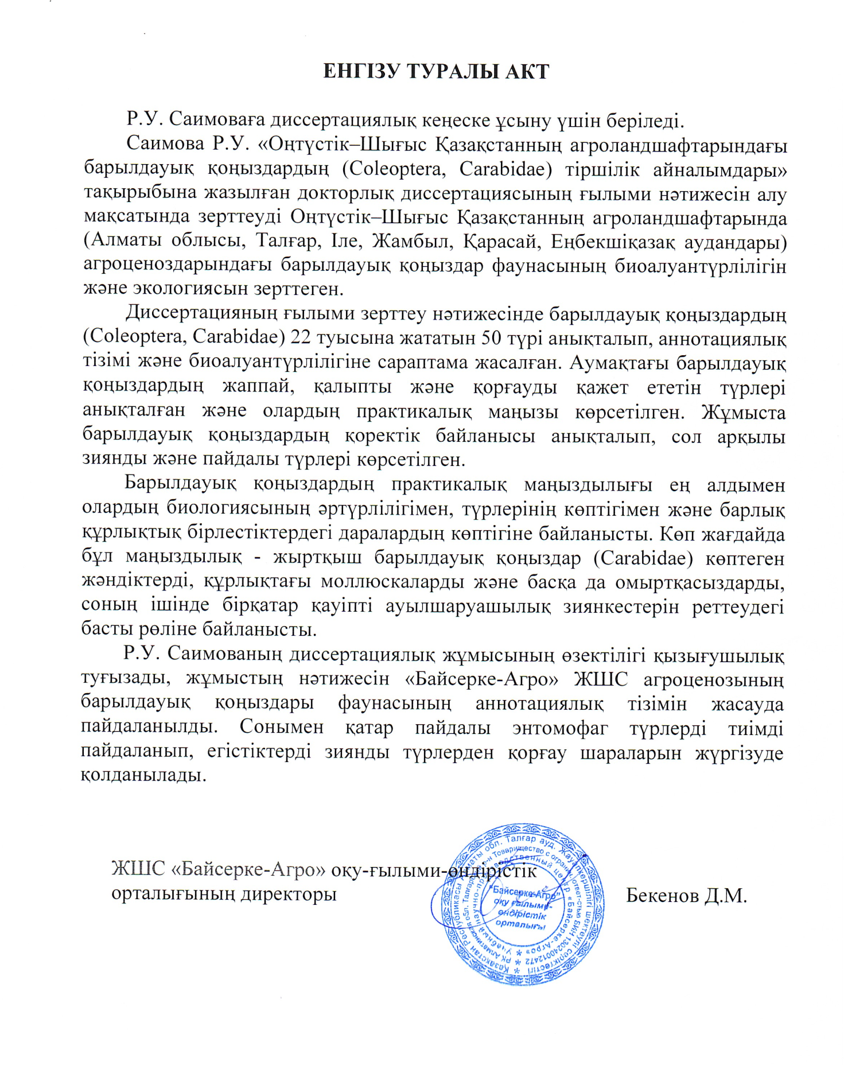

ҚОСЫМША Ә

Өндіріске енгізу туралы актісі

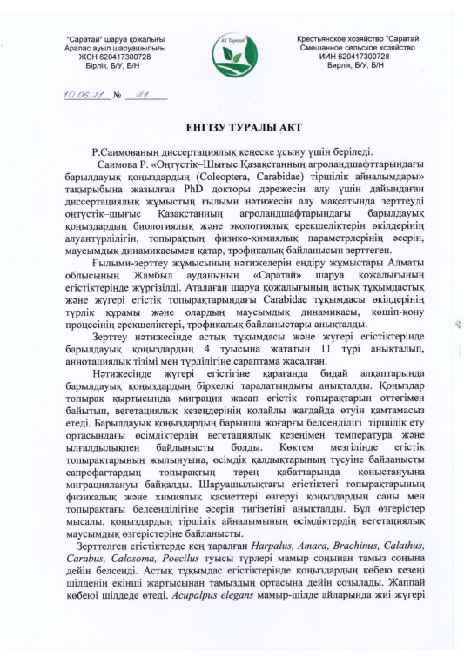
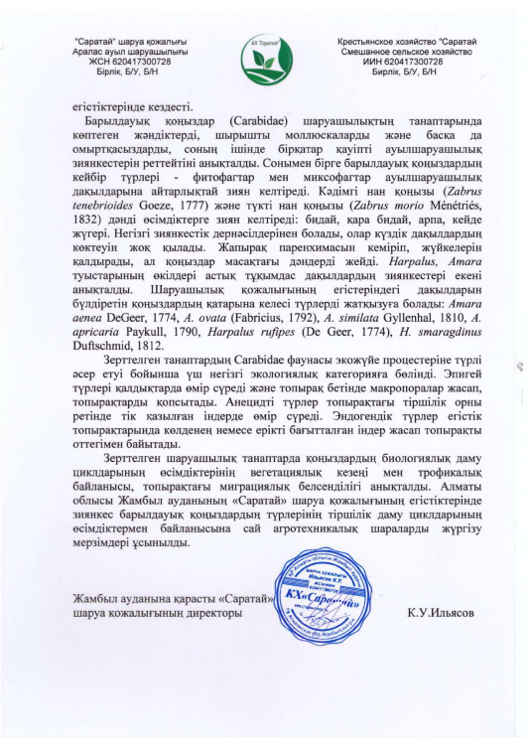
ҚОСЫМША Б

Ғылыми – зерттеу жұмысы нәтижелерін оқу үрдісіне ендіру актісі
